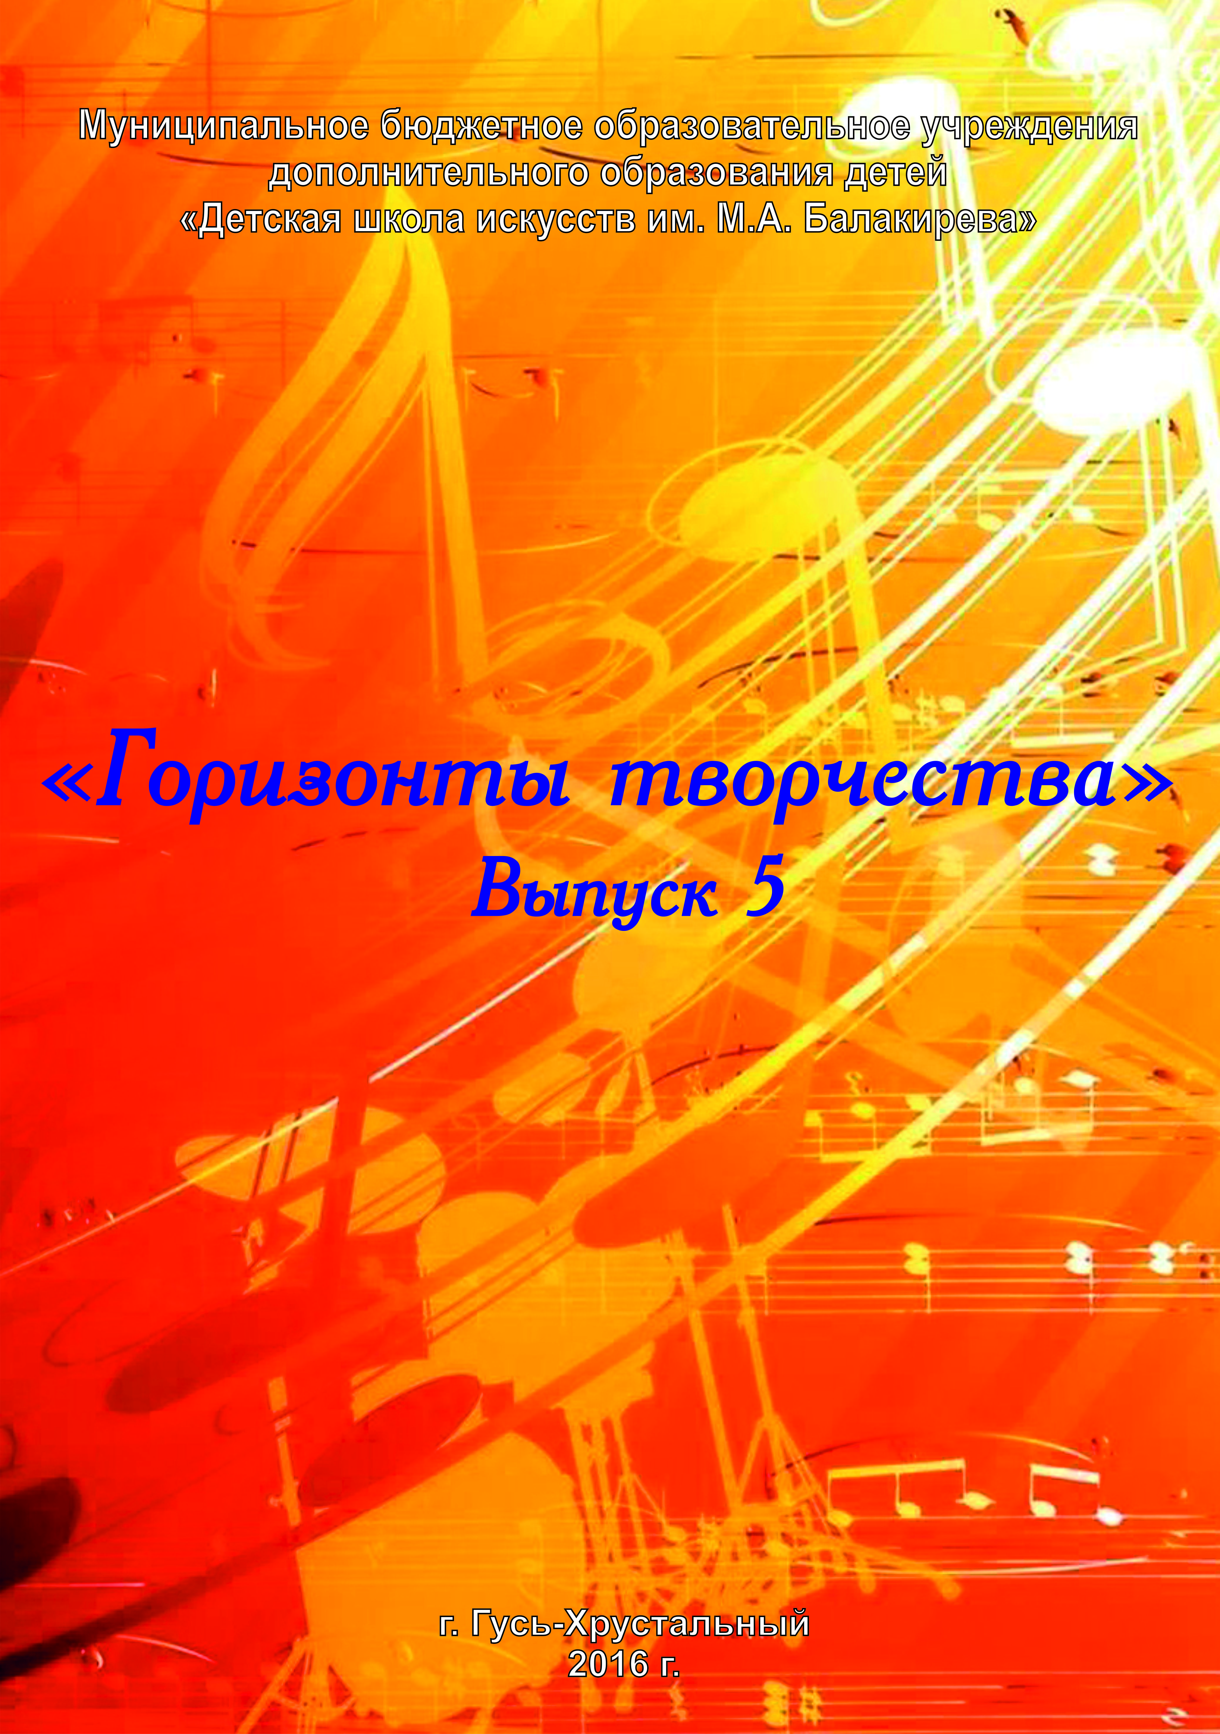
Администрация города Гусь-Хрустальный
Комитет по культуре и туризму
Муниципальное бюджетное образовательное учреждение
дополнительного образования детей
«Детская школа искусств имени М.А. Балакирева»

ГОРИЗОНТЫ ТВОРЧЕСТВА
Выпуск -5

Сборник аналитических материалов
по итогам работы за 2015 год

Гусь-Хрустальный
2016 г.

Детская школа искусств в реалиях современных
общественно-государственных процессов.
Общественное признание ценностного статуса дополнительного образования детей и его миссии определяют 2015 год, как особый период в жизни ДШИ. Дополнительное образование детей сегодня, как часть системы образования и воспитания, рассматривается как стратегический общенациональный приоритет, требующий консолидации усилий различных ведомств и институтов гражданского общества на федеральном, региональном и муниципальном уровнях.
Особое внимание в 2015 году в работе ДШИ им. М.А. Балакирева города Гусь-Хрустальный уделялось изучению и введению в действие ряда концептуальных документов, в которых отражены современные требования к работе школ искусств.
Особо значимыми среди них являются:
- Концепция развития дополнительного образования детей в Российской Федерации, утвержденная распоряжением Правительства РФ от 04.09.2014 №1726-р
- Распоряжение правительства РФ от 24.04.2015 №729-р «Об утверждении плана мероприятий на 2015-2020 годы по реализации Концепции развития дополнительного образования детей»
- Стратегия развития воспитания на период до 2025 года.
В ходе реализации Концепции дополнительного образования в 2015 году, администрация ДШИ целенаправленно занималась решением вопросов, связанных с управлением, финансированием, информационным и научно-методическим обеспечением образовательного процесса.
Актуальными перспективными направлениями в работе стали и остаются на сегодняшний день:
1. Организационно-методическое, административно-управленческое обеспечение реализации положений нового законодательства Российской Федерации об образовании: «отладка и настройка» процессов взаимодействия участников образовательного процесса, общественности, различных социальных слоев, учредителей, партнеров, общеобразовательных и профессиональных учреждений, учреждений культуры.
2. Повышение качества реализации дополнительных общеобразовательных программ.
3. Обеспечение информационной открытости деятельности ДШИ
4. Формирование положительного имиджа ДШИ
5. Внедрение новых механизмов финансирования ДШИ
6. Учебно-методическое обеспечение введения новых предпрофессиональных и
общеразвивающих программ.
7. Создание и реализация программы развития школы, реально обеспечивающей
обновление ДШИ
8. Обеспечение стабильного образовательного процесса, направленного на сочетание, взаимодействие, развитие всех образовательных программ, реализуемых ДШИ.
9. Обеспечение независимой оценки качества образовательной деятельности.
Модель ДШИ им. М. А. Балакирева – пути развития
На основании аналитических исследований результатов проведенных мероприятий: мониторингов, конкурсов, заключений экспертов возможно сделать вывод, что ДШИ им.М.А.Балакирева на современном этапе является мощным центром социокультурной деятельности , направленной на выполнение важных функций просвещения, духовного обогащения и воспитания самых различных возрастных и социальных групп населения.
Аналитическая работа школы в 2015 году позволила нам обобщить опыт развития школы. Сегодня школа – это система, способная к обновлению за счет собственных ресурсов и огромного потенциала. Направления и виды деятельности школы обогащают и дополняют друг друга.

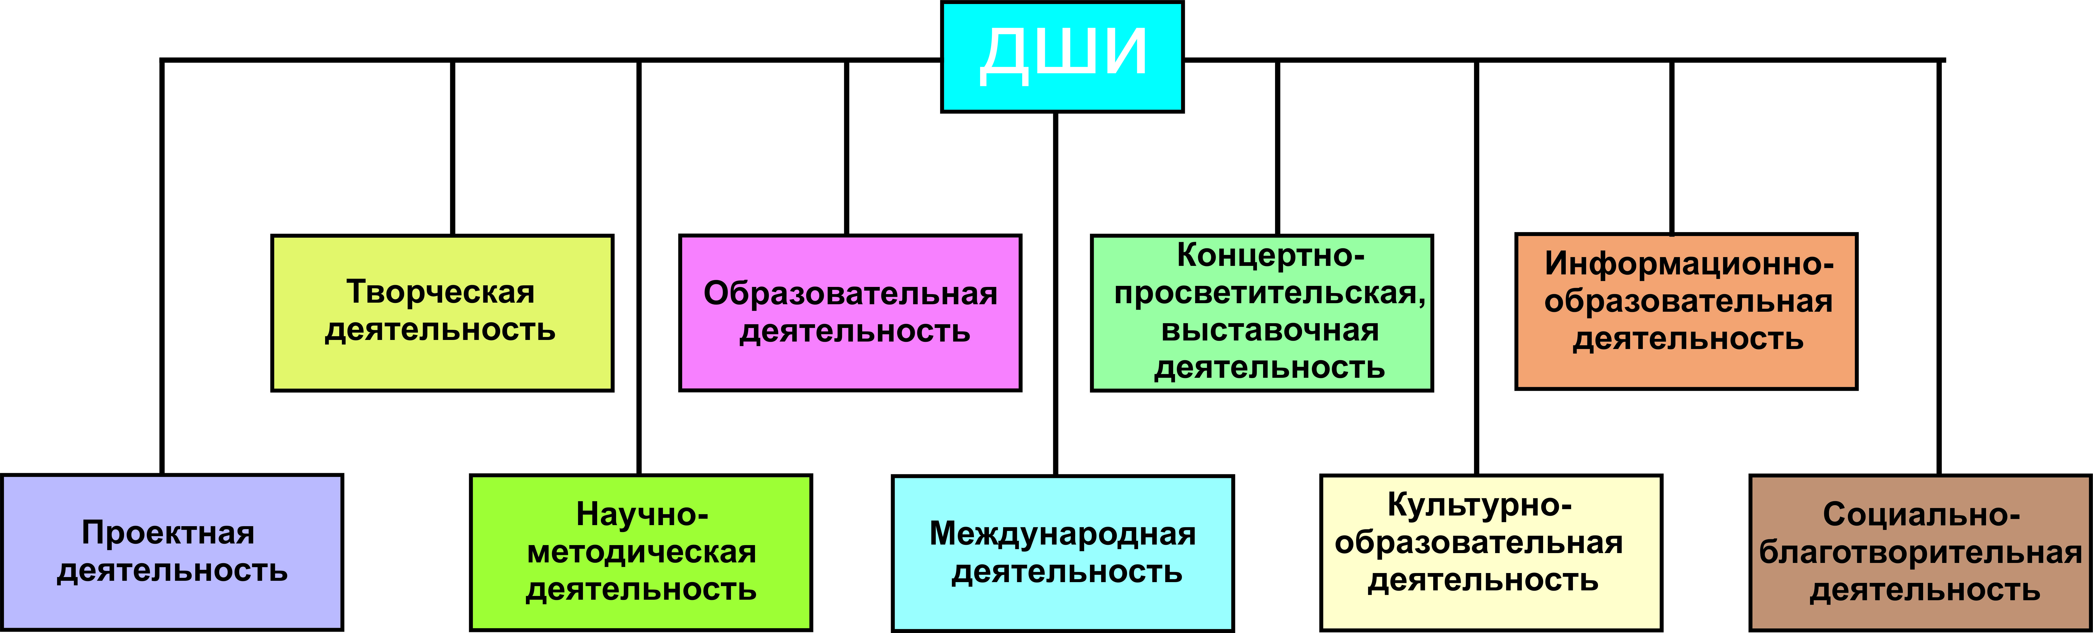
Партнерами школы в данных видах деятельности являются:

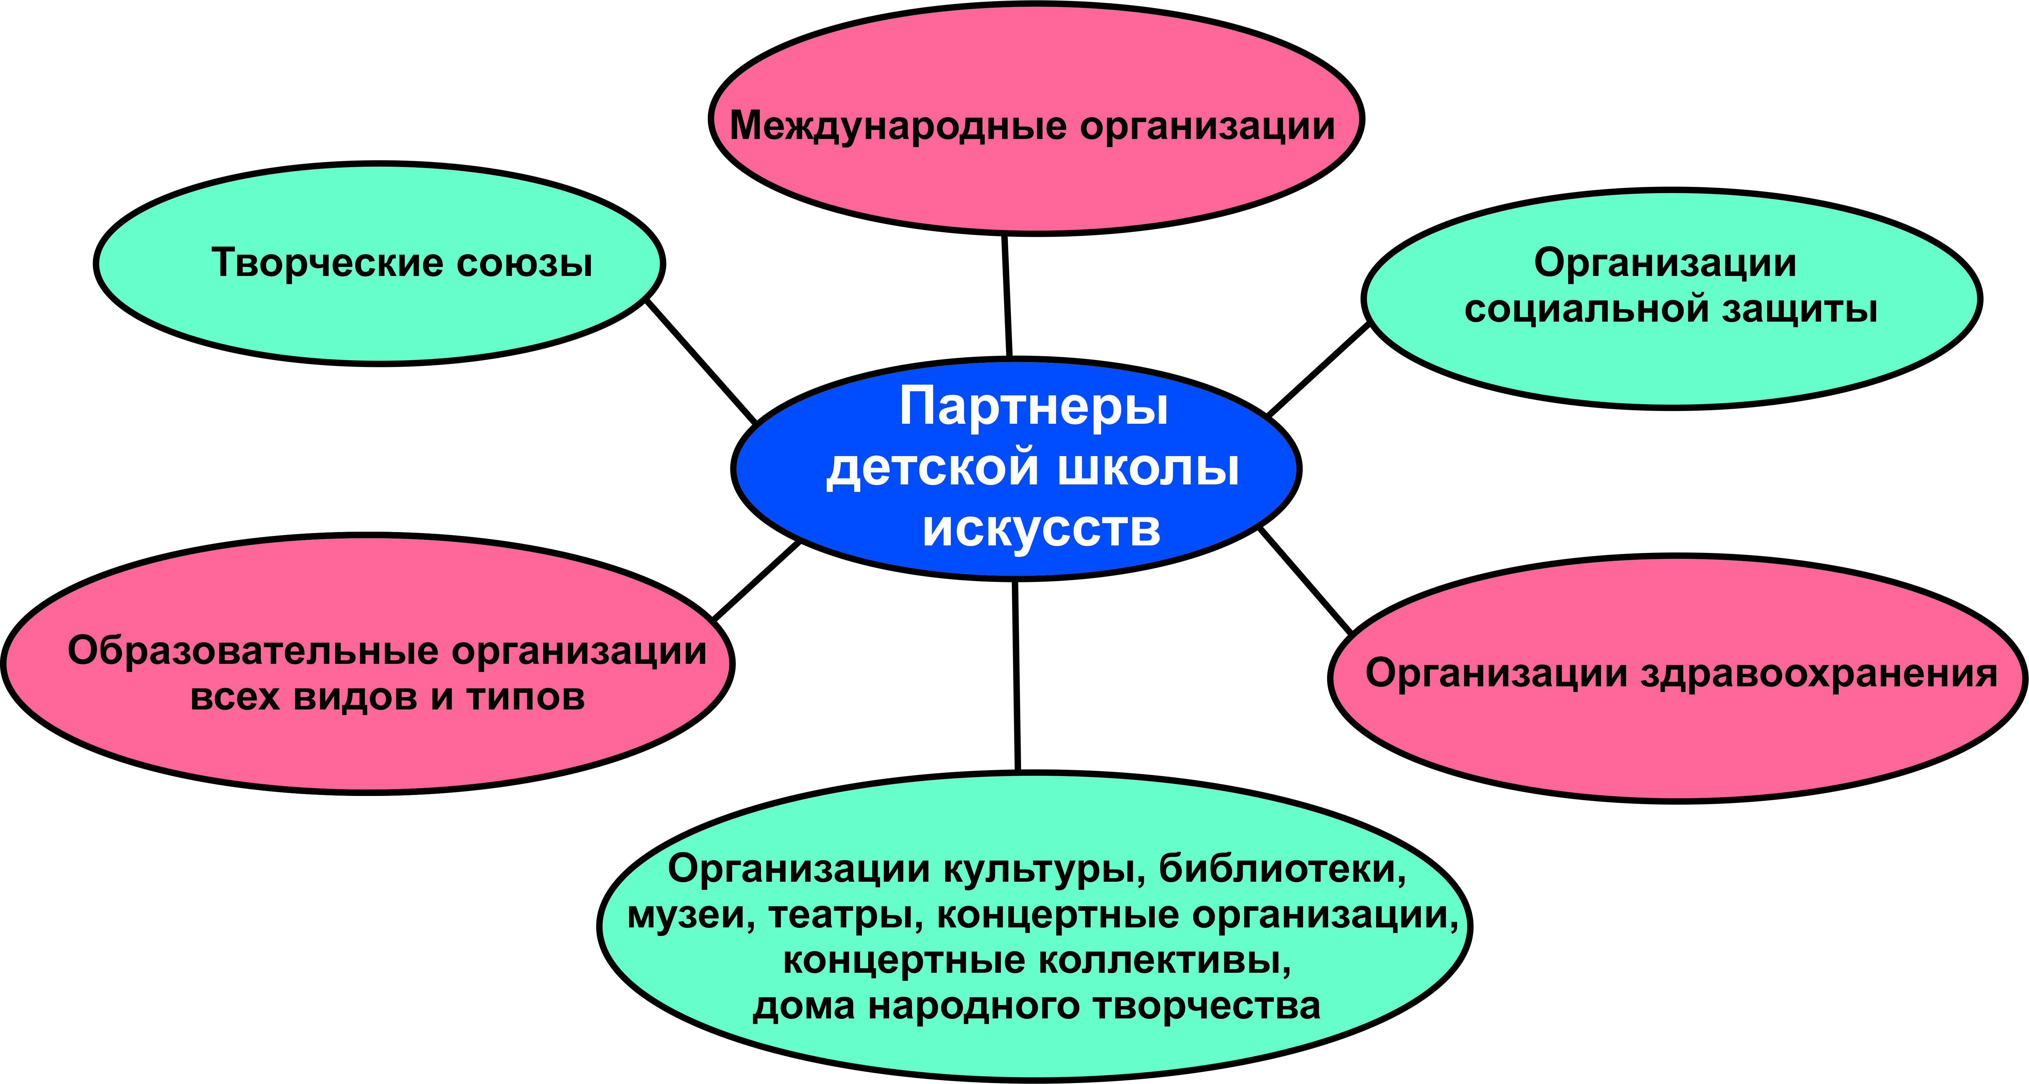

С данными партнерами детская школа искусств взаимодействует в следующих формах:
- Совместная деятельность с учреждениями культуры по плану городских мероприятий
- Концертно-просветительская работа в форме филармонии школьника
- Организация абонементных концертов
- База педагогической практики для СПО и ВУЗов
- Участие учащихся ДШИ в концертах и спектаклях совместно с профессиональными коллективами, актерами и музыкантами
- Творческое и научно-методическое взаимодействие Детских школ искусств им.М.А.Балакирева
- Благотворительные акции, шефские концерты
- Выездные творческие школы
- Научно-практические конференции, семинары
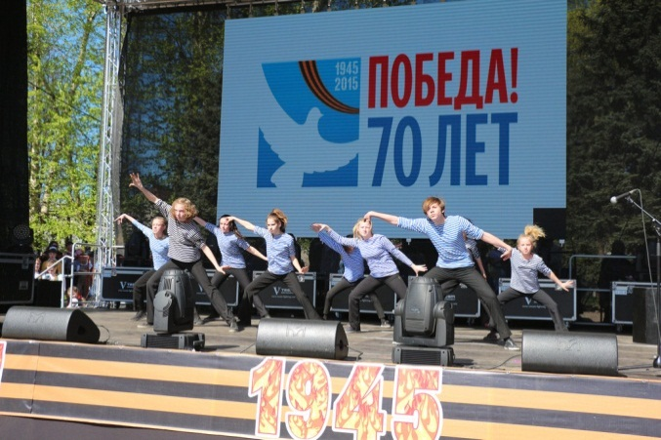
В 2015 году силами преподавателей и учащихся ДШИ дано более тысячи концертов. Ни один праздник в городе не обходится без участия коллективов ДШИ.
Зачастую просветительская деятельность ДШИ является формой благотворительности. Множественны примеры общественно значимых мероприятий, осуществляемых школой в тесном сотрудничестве со следующими организациями:
Городской концерт, посвященный 70-летию Победы в Великой Отечественной войне.
- общество инвалидов (выставка работ учащихся художественного отделения)
- совет ветеранов (Торжественное вручение юбилейных медалей; концерт, посвященный юбилею Победы в Великой Отечественной войне)
- центральная районная больница (концерт учащихся класса преподавателей Шуралева В.А., Гущиной М.С.; разработка эскиза эмблемы городского здравоохранения )
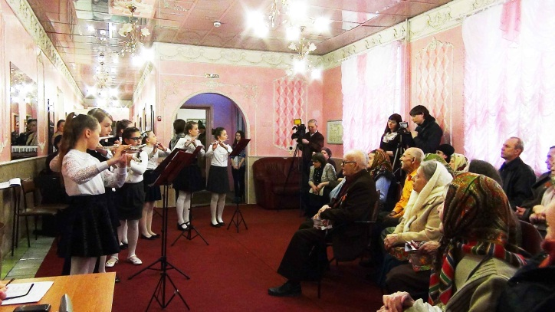
- отдел социальной защиты населения (выставки и концерты учащихся и преподавателей ДШИ, посвященные дню пожилого человека, 23 февраля, 8 марта, декаде инвалидов, 9 мая; концерт ко Дню Социального работника)
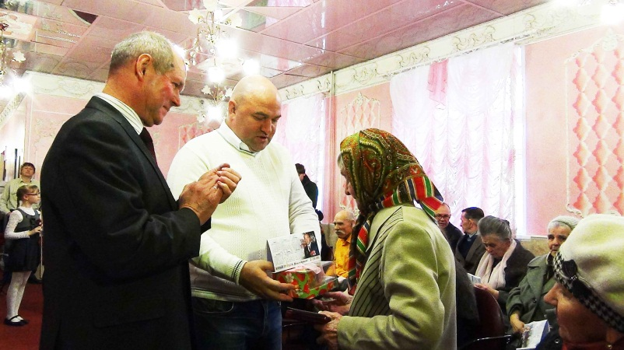
Церемония вручения юбилейных медалей ветеранам Великой Отечественной войны
Церемония вручения юбилейных медалей ветеранам Великой Отечественной войны
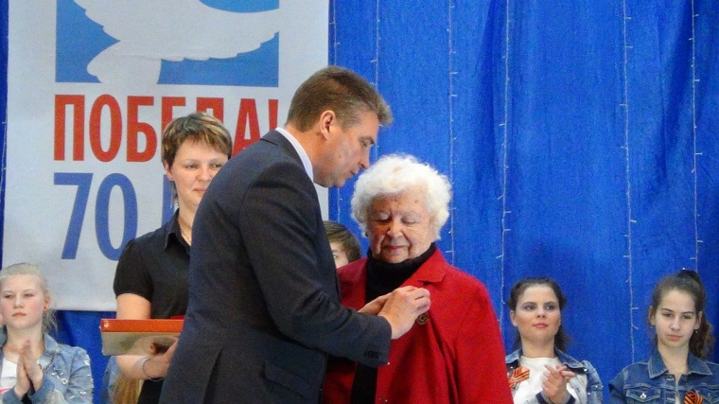
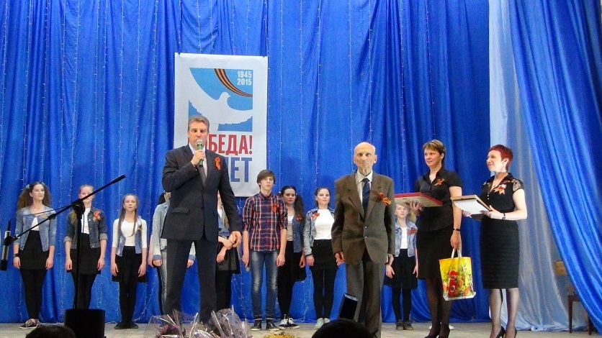
Отчетный концерт школы, посвященный 70-летию Победы «Сочинение ко дню Победы», в рамках «Майской ночи искусств»
Отчетный концерт школы, посвященный 70-летию Победы «Сочинение ко дню Победы», в рамках «Майской ночи искусств»
Церемония вручения юбилейных медалей ветеранам Великой Отечественной войны
Уникальной особенностью образовательного процесса в ДШИ является сочетание учебных занятий с творческой, исполнительской практикой, которая реализуется в самых различных формах: международных, всероссийских, региональных конкурсах, фестивалях, выставках, пленэрах, мастер-классах, концертах.
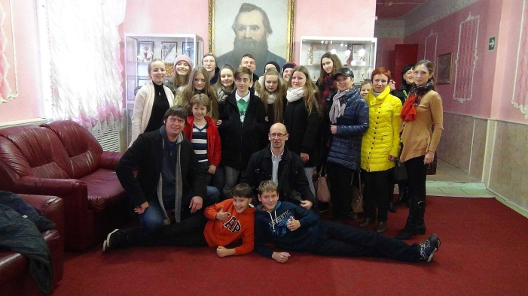
ДШИ им. М. А. Балакирева также сама является инициатором многих областных и Российских мероприятий:
- выпуск областной газеты «Школа искусств»,
Межрегиональный форум
«Балакиревские встречи»
- межрегиональный Форум «Балакиревские встречи»
(28-29 октября 2015г.),
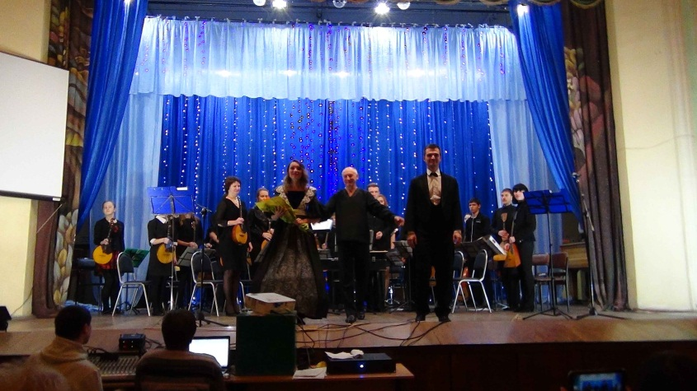
- проект «Живая классика» совместно с артистами Владимирского академического областного театра драмы им. А.В. Луначарского Анной Лузгиной и Александром Аладышевым.
(16 декабря 2015 г.)
Совместный проект
«Живая классика»

Новые качественные изменения были бы невозможны без инновационной деятельности.
С целью поиска нового качества образования школа искусств создает и реализует инновационные образовательные проекты. Среди них:
- «Территория творчества» - межведомственный проект ДШИ и отдела образования администрации г. Гусь-Хрустальный по организации творческой практики учащихся в условиях летнего загородного лагеря «Хрусталек»;
- «Хрустальный ключ» - Межведомственный проект взаимодействия с СОШ №15. Создание на базе ДШИ классов комплексного интегрированного образования
- «Школа радости» (совместный проект ДШИ и ООШ №5)- художественно-эстетическое образование детей с особенными возможностями здоровья в социокультурном пространстве малого города.
- «Дорогами добра» (филармония школьника) - совместный культурно-просветительский и социальный проект ДШИ и отдела образования администрации г. Гусь-Хрустальный, обеспечивающий интеграцию творчества учащихся и преподавателей в процесс культурного развития города и района.
- Межведомственный проект создания информационной системы ДШИ совместно с ТК «Хрустальный город», «Хрустальная волна», газетами «Гусевские вести», «Афиша», «Комсомольская правда», «Владимирские ведомости»
-«Школа совместного творчества» - развивающие и творческие занятия с детьми 3-4-х лет совместно с родителями.
- «К истокам своим возвращаясь» - Проект патриотического воспитания учащихся, формирования чувства уважения к своей истории и культуре через активную творческую деятельность, основанную на народных традициях.
- «Приглашение в историю…» - совместный проект ДШИ и Музея хрусталя им. А.И. Мальцова
- «Балакиревские встречи» - обмен творческими коллективами между ДШИ области и школами – побратимами.
«Мещерский вернисаж» - организация совместной творческой деятельности в рамках туристической составляющей города.
- Проекты сетевого взаимодействия с СОШ №2 и ООШ № 5
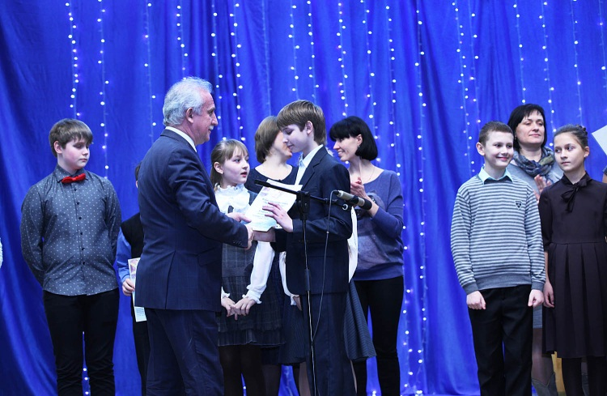
В 2015 году по приглашению министерства культуры РФ, коллектив ДШИ стал участником обшероссийских проектов «Мир нашего детства», «Страна детства», «Бархатные встречи». Данные проекты стали также дополнительными механизмами для привлечения финансирования в целях развития учреждения.
Проект творческая мастерская в рамках Общероссийского фестиваля
«Мир нашего детства»
Активная выставочная деятельность ДШИ является важным элементом
Всероссийский детско - юношеский фестиваль «Бархатные встречи»
культурно-просветительской деятельности, которая проводится в формах :
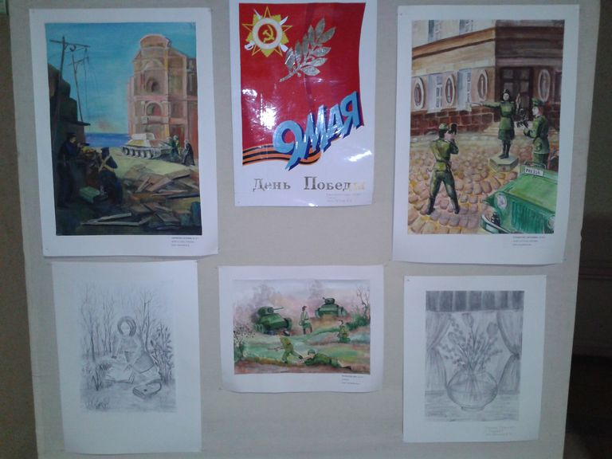
-выставки работ учащихся и преподавателей,
-мастер-классы,
-ярмарки,
-творческие мастерские
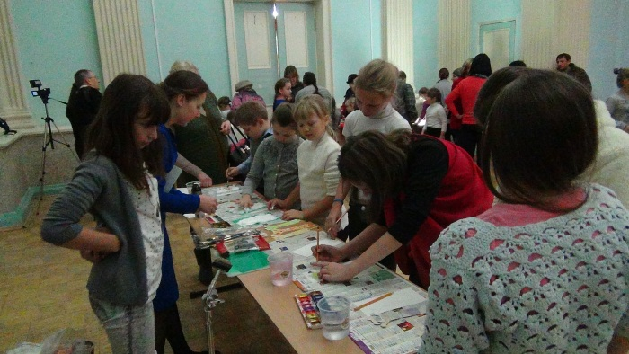
ДШИ им. М.А. Балакирева активно формирует собственное мультимедийное пространство, элементами которого являются:
Выставка, посвященная 70-летию Победы в Великой Отечественной войне
- телевизионные программы
- видеосюжеты
- обучающие программы и презентации
- видеоуроки
Мастер – классы в рамках Межрегионального форума «Балакиревские встречи»

- сайт ДШИ
- странички в социальных сетях
Выводы, которые позволил сделать данный системный анализ деятельности школы, определяют следующее: Детская школа искусств им. М. А. Балакирева является гибкой образовательной системой, способной к локальным, модульным, системным изменениям в соответствии с задачами, поставленными перед учреждением дополнительного образования детей в области искусства.

Мониторинги работы ДШИ как механизм анализа результативности образовательных программ.
Мониторинг работы ДШИ по своей сути является исследовательской работой и направлен на получение актуальной систематизированной информации, необходимой для анализа и прогноза успешности развития школы. В 2015 году это было регулярное наблюдение по кругу выбранных количественных и качественных показателей, характеризующих основные процессы развития.
Среди них:
-состояние материально-технической базы
- кадровая и финансовая обеспеченность
- результативность реализации образовательных программ
В 2015 году было разработано и введено в действие 15 анкет. Каждая анкета имеет свое место и назначение, и каждая дает возможность школе увидеть себя. Такие данные представляются как для коллектива школы, так для учредителя, общественности, родителей. Подобная аналитика сегодня действительно необходима, она лежит в основе всех управленческих действий.
I. Общие сведения об учреждении
1.1. | Полное наименование учреждения (согласно Уставу) | Муниципальное бюджетное образовательное учреждение дополнительного образования детей Детская школа искусств им. М.А. Балакирева
1.2. | Юридический адрес | 601500 Владимирская область, г. Гусь-Хрустальный, ул. Кирова, 4
1.3. | Фактический адрес | 601500 Владимирская область, г. Гусь-Хрустальный, ул. Кирова, 4
1.4. | Контактная информация: телефон, факс, адрес официального сайта, адрес электронной почты | Телефон/факс: (849241 2 22 46),  сайт: http://дши.гусь-хрустальный.org  e-mail: dshigus@yandex.ru
1.5. | Организационно-правовая форма (например: муниципальное бюджетное учреждение дополнительного образования) Указать регламентирующий документ (например:Устав) | Муниципальное бюджетное учреждение дополнительного образования, регламентирующий документ - Устав
1.6. | Учредитель (указать название организации и Ф.И.О. руководителя) | Администрация МО г. Гусь-Хрустальный
1.7. | Год создания учреждения, название нормативного правового акта | 1948 год
В декабре 1948 г. создана музыкальная школа.
24.04.1987 г. музыкальная школа переименована в Детскую школу искусств (решение № 147/7 от 24.04.1987 г.)
18.09.2003 г. Детская школа искусств переименована в Муниципальное образовательное учреждение дополнительного образования детей «Детская школа искусств» (устав 2003 г.)
17.11.2011 г. Муниципальное образовательное учреждение дополнительного образования детей «Детская школа искусств» переименовано в Муниципальное бюджетное образовательное учреждение дополнительного образования детей «Детская школа искусств» (постановление главы МО г. Гусь-Хрустальный от 09.11.2011 г. № 749, устав 2011 г.)
13.06.2012 г. Муниципальное бюджетное образовательное учреждение дополнительного образования детей «Детская школа искусств» переименовано в Муниципальное бюджетное образовательное учреждение дополнительного образования детей «Детская школа искусств имени М.А. Балакирева» (приказ от 13.06.2012 г. № 73-ОД, постановление главы МО г. Гусь-Хрустальный от 30.05.2012 г. № 335).
Лицензия серии 33 Л 01 № 0000380, регистрационный № 3271 от 23.04.2013 г., бессрочная выдана департаментом образования администрации Владимирской области.
Свидетельство о государственной аккредитации серии ДД 009178, регистрационный № 103 от 03.06.2010 г., выдано департаментом образования администрации Владимирской области
Учредителем является Муниципальное образование город Гусь-Хрустальный.
II. Материальные ресурсы учреждения
2.1. Характеристика здания/ий (п.п. 2-9)
Школа имеет 3 здания по следующим адресам:
г. Гусь-Хрустальный, ул. Кирова, 4
1 | Число зданий | 1
2. | Общая площадь здания (м²) | 1246,6
3. | Исполнение здания (типовое, приспособленное) | типовое
4. | Год ввода в эксплуатацию | 1972
5. | Состояние объекта (% износа) | 42
6. | Имеется ли технический паспорт на здание. Кем и когда выдан паспорт. | Да. Государственное Автономное Учреждение Владимирской области «Бюро технической инвентаризации» Гусь-Хрустальный филиал
7. | Техническое состояние здания (требует капитального ремонта/аварийное/иное).  Приложить подтверждающий документ | Удовлетворительное
8. | Площадь прилегающей территории (м²) | 3512
9. | Наличие документа, утверждающего право на земельный участок (наименование, номер и дата) | Свидетельство о государственной регистрации права серия 33АЛ № 932382

г. Гусь-Хрустальный пр-кт 50-лет Советской власти, д. 13
1. | Число зданий | 1
2 | Общая площадь здания (м²) | 2615,3
3. | Исполнение здания (типовое, приспособленное) | типовое
4. | Год ввода в эксплуатацию | 1951
5. | Состояние объекта (% износа) | 58
6. | Имеется ли технический паспорт на здание. Кем и когда выдан паспорт. | Да. Государственное Автономное Учреждение Владимирской области «Бюро технической инвентаризации» Гусь-Хрустальный филиал
7. | Техническое состояние здания (требует капитального ремонта/аварийное/иное).  Приложить подтверждающий документ | Удовлетворительное
8. | Площадь прилегающей территории (м²) | 8633
9. | Наличие документа, утверждающего право на земельный участок (наименование, номер и дата) | Свидетельство о государственной регистрации права серия 33АЛ № 932383
г. Гусь-Хрустальный, ул. Прудинская, 11
1. | Число зданий | 1
2 | Общая площадь здания (м²) | 492,8
3. | Исполнение здания (типовое, приспособленное) | типовое
4. | Год ввода в эксплуатацию | 1958
5. | Состояние объекта (% износа) | 51
6. | Имеется ли технический паспорт на здание. Кем и когда выдан паспорт. | Да. Государственное Учреждение Владимирской области «Бюро технической инвентаризации» Гусь-Хрустальный филиал
7. | Техническое состояние здания | Удовлетворительное
8. | Площадь прилегающей территории (м²) | 2323
9. | Наличие документа, утверждающего право на земельный участок (наименование, номер и дата) | Свидетельство о государственной регистрации права серия 33АЛ № 932381

  - Наличие помещений

г. Гусь-Хрустальный, ул. Кирова, 4
Наименование помещения | Число комнат/  мест
Учебные аудитории, в т.ч. | 25
- хореографический класс | -
Концертный зал | -
Малый зал | 1
Выставочный зал (для (ДХШ, ДШИ) | -
Библиотека/комнаты для библиотечной работы | 1
Фойе | -
Гардероб | 1
Другое (указать наименование)

Комната отдыха для детей | -
Учительская | 1
Раздевалка для хореографов | -
Комната для хранения архива | -
Кабинет завхоза | -
Комната технического персонала | -

г. Гусь-Хрустальный пр-кт 50-лет Советской власти, д. 13
Наименование помещения | Число комнат/  мест
Учебные аудитории, в т.ч. | 19
- хореографический класс | 5
Концертный зал | 1
Малый зал | 1
Выставочный зал (для (ДХШ, ДШИ) | -
Библиотека/комнаты для библиотечной работы | -
Фойе | 3
Гардероб | 1
Учительская | 1
Раздевалка для хореографов | 1
Кабинет зам. дирекетора по АХР | 1
Комната технического персонала | 1

г. Гусь-Хрустальный, ул. Прудинская, 11
Наименование помещения | Число комнат/  мест
Учебные аудитории, в т.ч. | 7
- хореографический класс | 1
Библиотека/комнаты для библиотечной работы | 3
Фойе | 1
Гардероб | 1
Комната отдыха для детей | -
Учительская | 1
Комната технического персонала | 1

МБОУДОД ДШИ им. М.А. Балакирева располагается в 3-х зданиях. Имеется технические паспорта на здания и оформлены земельные участки. Учреждение имеет необходимые помещения учебного и социально – бытового назначения.
Учреждение располагает достаточным фондом учебно – методической литературы, который постоянно обновляется. Учебный процесс оснащен всем необходимым, однако часть музыкальных инструментов находится в неудовлетворительном состоянии. Обновления требует костюмерный фонд, музыкальные инструменты, а так же оргтехника.

- Кадровые ресурсы

3.1. Характеристика кадрового состава организации
на конец отчетного года
Наименование показателя |  | Кол-во человек
3.1. Всего работников |  | 90
3.1.1. Из общей численности работников:
- штатных |  | 83
- руководитель |  | 1
- заместителей руководителя |  | 3
- работников относящихся к основному персоналу: |  | 60
т.ч.:
- педагогические работники |  | 60
в т.ч.:
- преподаватели: |  | 58
Фортепиано |  | 13
Скрипка |  | 2
Баян |  | 2
Аккордеон |  | 3
Домра |  | 3
Балалайка |  | 1
Гитара |  | 3
Духовые инструменты |  | 3
Хоровое пение |  | 1
Эстрадный вокал |  | 1
Теория музыки |  | 4
Специализации хореографического отделения |  | 4
Специализации театрального отделения |  | 4
Специализации художественного отделения |  | 8
Другое
РЭР |  | 3
ОЭР |  | 1
Журналистика и лингвистика |  | 2
- концертмейстеры: |  | 2
Из общего числа работников | - внешних совместителей | 7
 | - внутренних совместителей | 8
Образовательный уровень педагогических работников | - имеют высшее образование/из них – по преподаваемому предмету | 27
 | - имеют среднее специальное образование | 33
Не имеют образования по профилю работы |  | -
педагогические работники имеют квалификационные категории | всего | 60
 | высшую | 8
 | первую | 37
 | не имеют | 15
Потребность в педагогических, руководящих и иных работниках на 01.01.2016
- Специализация «Преподаватель - Народный хор» |  | 1
- Специализация «Преподаватель - Хореография» |  | 1
- Специализация «Преподаватель - Вокала» |  | 1
Увольнение/сокращение работников в течение отчётного периода:
- Преподаватель Нефедова Г.Г. 31.08.2015г. -по инициативе работника
- Преподаватель Тюрина С.А. 31.08.2015- по инициативе работника
- Преподаватель совместитель Пискунова Е.Г. 09.09.2015 - по инициативе работника
Итого: 3 чел.
- Сторож Валуйская З.А. 26.02.2015- в связи с истечением срока трудового договора
- Уборщик территорий Левочкин В.М. 01.04.2015 – по инициативе работника
- Уборщик производственных и служебных помещение Смирнова О.Н. 30.04.2015 – по инициативе работника
- Сторож Панфилова Г.В.. 06.07.2015- в связи с истечением срока трудового договора
- Сторож Валуйская З.А. 12.07.2015 - в связи с истечением срока трудового договора
- Сторож Волохова Е.Ф. 31.08.2015- в связи с истечением срока трудового договора
- Сторож Валуйская З.А. 06.09.2015 - в связи с истечением срока трудового договора
- Уборщик производственных и служебных помещений Федотова Л.В. 28.10.2015- в связи со смертью работника
- Сторож Новикова Н.В.09.12.2015 – по инициативе работника
Итого: 9 чел.

Кадровый состав ДШИ стабилен. Текучесть наблюдается среди младшего технического персонала. На сегодняшний день опасение вызывает тот факт, что средний возраст педагогического коллектива переходит границу 50 лет. Перед нами стоит большая задача привлечения молодых специалистов.
Анализ статистических данных по учреждению.
1. Общее количество работающих в учреждении 90 человека, из них педагогических работников – 60, из них преподавателей - совместителей – 7. Концертмейстеры -совместители - 2

Анализ данных:
Квалификационные категории преподавателей и концертмейстеров
(в %)

Квалификационные категории преподавателей и концертмейстеров:
8 человек - высшая
37 человек - первая
15 преподавателей и концертмейстеров не имеют квалификационную категорию.
Представленные данные свидетельствуют о том, что 75% преподавателей и концертмейстеров школы имеют высшую и первую квалификационные категории.
В 2015 году 9 административно-хозяйственных работников прошли аттестацию на соответствие занимаемой должности.
2. Стаж работы штатных работников МБОУДОД ДШИ им. М.А. Балакирева
(в %)

Стаж работы:
до 5 лет – 6 человек
от 6 до 10 лет - 5 человек
11 до 25 лет - 29 чел.
свыше 25 лет - 43 чел.
Из общего числа штатных работников (83 чел.) – 6 человек – молодые специалисты (7% )
Анализ кадрового потенциала показал, что более 50% сотрудников ДШИ
пенсионного возраста.

3. Уровень образования работников
( в %)

Все преподаватели ДШИ имеют специальное образование.
Из общего числа сотрудников ДШИ –
33 человека - высшее образование
38 человека - среднее профессиональное образование
19 человек – среднее общее образование (младший обслуживающий персонал).

  - Повышение квалификации работников и обучение
Повышение профессиональной компетентности преподавателей и сотрудников ДШИ по-прежнему являлось одной из важнейших задач 2015 года

Общее число штатных сотрудников учреждения | Из них  от 25 до 65 лет | Число повысивших квалификацию (всего) | Число штатных сотрудников от 25 до 65 лет, прошедших повышение квалификации и (или) профессиональную подготовку
83 | 76 | 8 | 8

За отчетный период плановое повышение квалификации получили: преподаватель народного отделения, руководитель оркестра русских народных инструментов В.М. Бывшев (РАМ им. Гнесиных, г. Москва)
Преподаватель фольклорного отделения Н.В. Бражкина (ВОМК)
Новой тенденцией в профессиональном росте преподавателей в 2015 году стала инициативность самих педагогов к самостоятельному получению дополнительного образования.
Так, преподаватели художественного отделения Блохина Е.С., Корягина К.А. прошли обучение в ГБОУ ДПО «Центр непрерывного художественного образования ДО г. Москва» по программе «Основы художественно-технологической культуры в управлении образовательным процессом»
Пермякова Е.К. с сентября 2015 г. обучается в ФГБОУ Высшего профессионального образования «Владимирский государственный университет им. А.Г. и Н.Г. Столетовых» по программе «Терапия творчества. Использование методов арт-терапии в психологической, педагогической, социальной деятельности»
Дипломная работа в рамках переподготовки на базе ИПК «Конверсия » по теме «Дерево целей» написана Сосковой Е.И., Грязновой Л.Ю., Смирновой С.Г.

  - Стимулирование и поощрение
Стимулирование и поощрение (за отчётный год)
Форма (специальная премия, почетная грамота, благодарность, иное) | Количество награждённых, чел.
Награды Организации
Благодарственное письмо департамента по культуре за реализацию Проекта «Бархатные сезоны» г. Евпатория (Крым) | ДШИ
Благодарственное письмо департамента по культуре за создание и реализацию Проекта «Открытый Урок» | ДШИ
Диплом Лауреата 3 степени областного фестиваля-конкурса Детских школ искусств «От Российского года культуры – к 70-летию Победы в Великой Отечественной Войне» (Департамент культуры) | ДШИ
Награды органа управления культуры (образования)
Благодарственное письмо администрации Владимирской области | 1 – Соскова Е.И.
Благодарственное письмо Департамента по культуре администрации Владимирской области | 1 – Бывшев В.М.
Комитета по культуре и туризму
Благодарственное письмо | 3 - Баркова Н.Г., Серова М.Л., Фуфарева Л.Б.,
Администрации муниципального образования
Благодарственное письмо за организацию театрализованного представления в выставке-ярмарке «День Никиты-Гусятника» | 1 – Соскова Е.И.
Благодарственное письмо Совета народных депутатов | 8 - Брянцева М.А., Грязнова Л.Ю., Карданова Е.Г, Козляева С.А., Павлова Т.А., Тюрина С.А , Шуравев В.А., Бражкина Н.В.
Детская школа искусств
Благодарственное письмо | 11- Голенева Т.И., Голубева Г.Б., Грязнова Л.Ю., Козляева С.А., Павлова Т.А., Петров Ю.И., Пискарева Е.И., Старостина М.Ю., Шабаева А.В., Смирнова С.Г., Блохина Е.С.
Награды иных учреждений/организаций
Гран-При III Всероссийского конкурса-мастерской А.Журбина | ДШИ

3.4. Стимулирование работников.
.
Преподаватели:
Назначены постоянные ежемесячные стимулирующие выплаты в процентном отношении к должностному окладу за дополнительную работу, непосредственно связанную и не связанную с образовательным процессом преподавателям:
За концертный коллектив – 11 преподавателей
Заведование отделом (руководители проектов) – 12 преподавателей
Интенсивность (важная работа) - 11 преподавателей
Премии по итогам работы выплачивалась преподавателям, согласно критериям эффективности.
Административно-хозяйственные работники:
Назначены постоянные ежемесячные стимулирующие выплаты за интенсивность 6 работникам.
Укомплектованность штатов, обеспечивающих организацию и ведение образовательной деятельности – 100% (штатные педагогические работники – 88%). Все педагогические работники имеют образование, соответствующее для ведения образовательного процесса. 45% педагогических работников имеют высшее образование.

- Содержание деятельности
В связи с постоянно изменяющимися социальными и духовными запросами, потребностями общества, детская школа искусств обеспечивает большую доступность и разноплановость качественного художественного образования, создавая всем обучающимся условия для свободного развития.

4.1. Контингент учащихся
Образовательные программы | Количество учащихся  на 01.09 |  | Из них обучаются в выпускных классах |  | Приём в первый класс
 | 2014 | 2015 | 2014 | 2015 | 2014 | 2015 | -
Фортепиано | 170 | 177 | 11 | 35 |  |  | -
 |  |  |  |  |  |  | -
Скрипка | 28 | 31 | 1 | 1 |  |  | -
Виолончель | - | - |  | - |  |  | -
Баян | 11 | 12 | - | 5 |  |  | -
Аккордеон | 17 | 22 | - |  |  |  | -
Домра | 27 | 27 | 2 | 3 |  |  | -
Балалайка |  | 6 |  | 2 |  |  | -
Гитара | 62 | 63 | 6 | 7 |  |  | -
флейта | 19 | 15 |  | 2 |  |  | -
саксофон | 4 | 6 | 1 | - |  |  | -
труба | 5 | 3 | 1 |  |  |  | -
валторна | 1 | 1 | - | -
тромбон | 3 | 1 | - | -
Сольное пение (академическое) | - |  | - | - |  |  | -
Хоровое пение | 5 | 26 | - | - |  |  | -
Эстрадно-джазовое искусство | 13 | 13 | - | - |  |  | -
Хореографическое искусство | 210 | 184 | 16 | 27 |  |  | -
Театральное искусство | 46 | 61 | - | 10 |  |  | -
Изобразительное искусство | 140 | 164 | 3 | 22 |  |  | -
фольклорное | 6 | 8 | - |  |  |  | -
Прочие (Раннее эстетическое развитие, общее эстетическое отделение, журналистика и лингвистика) | 492 | 618 | 54 | 252 |  |  | -
 | - |  | - | - |  |  | -
Всего по всем разделам | 1268 | 1425 | 93 | 366 | 385 | 603 | -
В 2015 году школой разработаны локальные акты, регламентирующие возможность освоения учащимися образовательных программ в разные сроки, а именно: отработана схема перевода с одной программы на другую, исходя из желания родителей и возможностей учащегося. Это заметно сократило процент отсева учащихся, повысило мотивацию обучения.

4.2. Достижения учащихся в отчетном году.
Одним из показателей эффективности реализации образовательных программ ДШИ является участие учащихся в конкурсах и фестивалях различного уровня. Благодаря тщательно проведенному мониторингу рейтинга конкурсов для участия в 2015 году были выбраны самые престижные конкурсы и фестивали, рекомендуемые Департаментом культуры администрации Владимирской области и Министерством культуры РФ. Расширилась география участия в конкурсах. Ряд конкурсов, проводимых непосредственно в ДШИ, приобрели статус городских открытых.
- Общее число выездов солистов на конкурсы (фестивали, смотры) в отчетном году 25 ед.
- Общее число выездов коллективов на конкурсы (фестивали, смотры) в отчетном году 10 ед.
- Общее число участников конкурсов всех уровней 529 чел.
- Общее число лауреатов конкурсов всех уровней 73 чел.
- Общее число дипломантов конкурсов всех уровней 34 чел.

Наименование творческого мероприятия, в котором приняли участие учащиеся школы | Количество участников | Результат, если мероприятие конкурсного характера (с указанием ФИО и датой рождения только для солистов)
Всероссийского уровня
III Всероссийский хореографический фестиваль-конкурс «Ярославская весна-2015» г. Ярославль | Хореографический ансамбль (рук. Голенева Т.И., Козляева С.А.)-30 чел. | Диплом участника
Всероссийский конкурс детских художественных работ «Спасибо деду за Победу!», посвященный 70-летию Победы в Великой Отечественной войне | Теребилина Анна (преп. Блохина Е.С.) | Дипломант конкурса
III Всероссийский конкурс-мастерская театрального искусства Александра Журбина г. Москва, усадьба Литвиново | Творческий коллектив «Созвездие» (рук. Самохвалова А.И.)- 30 чел. | Гран - При
XV Межрегиональный хоровой конкурс «Хрустальная лира-2015» (г. Гусь-Хрустальный) | Хор учащихся старших классов (рук. Казакова Н.Н., конц. Серова М.Л. )- 40 чел. | Лауреат 2 степени
Всероссийский хоровой фестиваль (г. Волгоград) | Хор учащихся старших классов (рук. Казакова Н.Н.)- 40 чел. | Лауреат конкурса
Всероссийский детский фестиваль-конкурс «70-я годовщина Победы в ВОВ 1941-1945 годов» г. Владимир | Ползиков Илья (преп. Петров Ю.И.)  Тюриков Илья (преп. Петров Ю.И.)  Мажаева Кристина (преп. Блохина Е.С.) | Диплом 2 сепени;  Диплом участника;  Диплом участника
Областного уровня
Областной фестиваль школ искусств «От Российского года культуры к году 70-летия Победы в Великой Отечественной войне » - лауреат 3 степени
Областной конкурс бальных танцев «Танцевальный марафон - 2015» | Анна Рюмина, Екатерина Медведева, Мария Кондратьева, Полина Каммерер (преп. Шатаева Г.А.) | 1 место в номинации «Соло»
Областной конкурс «Театр, где играют дети» (г. Владимир) | Творческий коллектив «Созвездие» (рук. Самохвалова А.И.)- 40 чел.  Александр Алексеенко (преп. Еремина М.Ю.)  Валерия Еремина (преп. Еремина М.Ю.) | Лауреат 1 степени  Лауреат 2 степени  Диплом участника
Областной конкурс фортепианных дуэтов, камерных ансамблей и аккомпанемента (г. Владимир) | Мария Соколова, Елизавета Блохина (преп. Пермякова Е.К., Старостина М.Ю., Грязнова Л.Ю.)  Елизавета Иванова, Полина Абрамова (преп. Баркова Н.Г.)  Екатерина Тельнова (преп. Пискарева Е.И.) | Лауреат 2 степени  Лауреат 3 степени  Лауреат 3 степени
Областной конкурс детского изобразительно искусства «Натура и творчество» | Владимир Крылов (преп. Петров Ю.И.)  Егор Ползиков (преп. Петров Ю.И.)  Полина Романова (преп. Петров Ю.И.)  Тюриков Илья (преп. Петров Ю.И.)  Можаева Кристина (преп. Блохина Е.С.) | Лауреат 1 степени  Лауреат 2 степени  Лауреат 3 степени  Лауреат 3 степени  дипломант
XXVI Открытый областной фестиваль детских академических хоров «Поют звонкие голоса» г. Вязники | Хор младших классов -30 чел. (рук. Казакова Н.Н., конц. Баркова Н.Г. )  Хор старших классов – 45 чел. (преп. Тюрина С.А., конц. Серова М.Л.) | Диплом участника  Диплом участника
Областной конкурс оркестров русских народных инструментов г. Петушки | Оркестр младших классов (рук. Померанцева Н.М., Омельченко О.Н.)- 30 чел. | дипломант
Областной конкурс юных домристов им. Никулина г. Ковров | Рогова Арина (преп. Померанцева Н.М.)  Михальков Алексей (преп. Бражкина Н.В.)  Лобанова Валентина (преп. Зайцева Н.Е.)  Петров Тимофей (преп. Зайцева Н.Е.) | Диплом участника  Диплом участника  Лауреат 3 степени  Лауреат 3 степени
Областной конкурс юных балаечников им. Груманова г. Ковров | Орлов Вадим (преп.Омельченко О.Н.)  Смирнов Максим (преп. Омельченко О.Н., конц. Баркова Н.Г. ) | Диплом участника  Лауреат 1 степени
Областной конкурс юных гитаристов «Радужные струны» г. Радужный | Бражкин Андрей (преп. Померанцева Н.М.) | Дипломант
Областной конкурс юных музыкантов-исполнителей им. М.А. Иорданского (г. Ковров) | Лобанова Валентина (преп. Зайцева Н.Е., конц. Баркова Н.Г.)  Петров Тимофей (преп. Зайцева Н.Е., конц. Баркова Н.Г.)  Бодунова Александра (преп.Соскова Е.И., конц. Дубовская В.А.) | Лауреат 2 степени  Лауреат 3 степени  Лауреат 3 степени
Областной конкурс юных исполнителей на духовых и ударных инструментах (г. Владимир) | Вернов Захар (преп. Антонов Р.К., конц. Серова М.Л.) | Дипломант
Муниципального и межрайонного уровня
Общешкольная теоретическая олимпиада | Всего приняло участие 30 чел.  Елизавета Блохина (преп. Голубева Г.Б.)  Козлов Виктор (преп. Голубева Г.Б.) | 2 место  3 место
Зональный конкурс юных пианистов | Земцова Ангелина (преп. Пермякова Е.К.)  Катков Данила (преп. Пискарева Е.И.)  Болдова Полина (преп. Пискарева Е.И.)  Винокурова Дарья (преп. Головкина Ж.А.)  Исаева Анастасия (преп. Дубовская В.А.)  Точилина Татьяна (преп. Андреева Н.В.)  Теребилина Мария (преп. Андреева Н.В.)  Блохина Елизавета (преп. Пермякова Е.К.)  Тельнова Екатерина (преп. Пискарева Е.И.)  Лебедева Софья (преп. Баркова Н.Г.)  Морякова Арина (преп. Нефедова Г.Г.)  Федорова Юлия (преп. Грязнова Л.Ю.) | – Лауреат 3 степени;  – Лауреат 3 степени;  Лауреат 2 степени;  Лауреат 1 степени;  Лауреат 3 степени;  – Лауреат 3 степени;  Лауреат 2 степени;  Гран-При;  Лауреат 1 степени;  Лауреат 2 степени;  Лауреат 3 степени;  Лауреат 2 степени
Городской хореографический конкурс «Хрустальный башмачок» | Учащиеся класса бального танца (преп. Шатаева Г.А.)- 20 чел. | Лауреат 2 степени.  Лауреат 3 степени  дипломант
Городской конкурс для юных журналистов «Пятый элемент» | Всего приняло участие 15 чел.  команда №3 (Орлова Анастасия, Зайцева Алена, Ракчеева Елена, Пичайкина Арина).  команда №2 (Частина Алевтина, Солнцева Дарья, Кандалова Надежда, Соколова Юлия)  команда №4 (Лычагина Полина, Красовская Зинаида, Зверева Елена, Завало Дарья, Гаврилюк Николай).  команда №1(Климкова Наталья, Солнцева Елизавета, Авербух Елизавета, Козлов Виктор, Акимова Светлана) и команда №5 (Гоглова Мария, Шляков Максим, Гущина Елена и Шувалова Александра). | I место  II место  II место  III место
Городской конкурс художественного и декоративно-прикладного творчества «К истокам своим возвращаясь» | 12 чел. | участники

  - Перечень ССУЗов и ВУЗов, в которые
поступили выпускники в отчетном году:
В мае 2015 года общее количество выпускников составило 79 человек
Из них свидетельства с отличием получили 17 человек
9 выпускников продолжили свое обучение в профильных ВУЗах и ССУЗах
№ п/п | Ф.И.О. (полностью) | Специальность | Наименование учебного заведения
1 | Царькова Мария Сергеевна | Хореографического и театрального искусства | ВлГУ им. А.Г. и Н.Г. Столетовых г. Владимир
2 | Лычагина Полина Андреевна | социология | СпбГУК г. Санкт-Петербург
3 | Данилова Елизавета Владимировна | Факультет дополнительного образования | МГПУ г. Москва
4 | Лукина Мария Андреевна | Изобразительного искусства и реставрации | ВлГУ им. А.Г. и Н.Г. Столетовых г. Владимир
5 | Блохина Елизавета Вадимовна | фортепиано | Московская средняя специальная музыкальная школа при колледже им. Гнесиных
6 | Соколова Мария Александровна | флейта | ЦМШ при МГК им. П.И. Чайковского г. Москва
7 | Королькова Полина Дмитриевна | Музыкальный факультет | МГУКИ г. Рязань
8 | Зацепина Екатерина Павловна | Дошкольное образование | Педагогический колледж г. Касимов
9 | Климкова Наталья | Журналистика | Московский государственный университет печати им. Ивана Федорова
На основании отзывов отмечен значительный рост уровня профессиональной подготовки выпускников ДШИ.

  - Стипендиаты, лауреаты премий различного уровня
(Министерства культуры РФ, Губернатора Владимирской области, главы МО г. Гусь-Хрустальный)

Ф.И., возраст
- Марухина Екатерина | Лауреат премии «Надежда Мещеры»
- Соколова Мария, 12 лет | Лауреат премии «Надежда земли Владимирской»
- ДШИ им. М.А. Балакирева | Лауреат 3 степени областного фестиваля «От российского года культуры к году 70-летия Победы в Великой отечественной войне»

4.5. Культурно-просветительная деятельность

Продолжает увеличиваться количество проводимых ДШИ культурно-массовых мероприятий. Мероприятия, проводимые школой в 2015 году, отличались особым качеством, индивидуальностью стиля, особым подходом к оформлению и рекламе, что способствовало привлечению к участию в них большего по сравнению с прошедшим годом количества участников и зрителей.

№ п/п | Показатель | 2014 год | 2015 год | +/-
1. | Количество культурно-просветительных мероприятий | 79 | 97 | +18
2. | Число участников культурно-просветительных мероприятий | 4548 | 4653 | + 105
3. | Число посетителей культурно-просветительных мероприятий | 18750 | 19646 | + 896

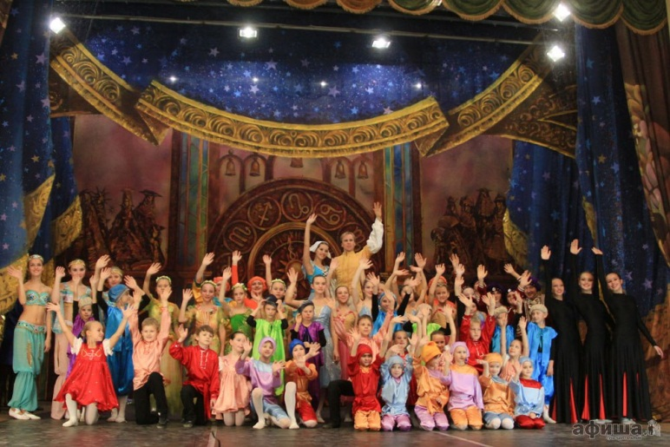
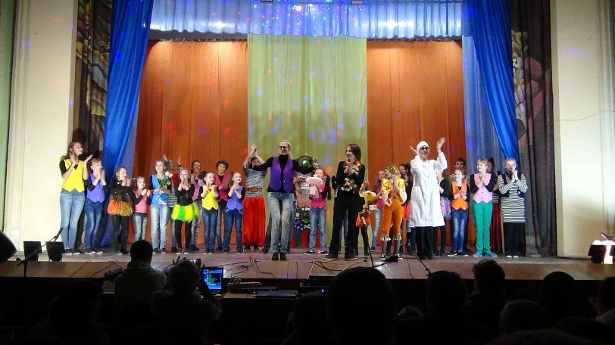
4.6. Сведения о наиболее значимых мероприятиях

№ п/п | Форма и название | Дата проведения | Место проведения | Количество участников | Количество посетителей
1 | Праздничная новогодняя программа «Новогодняя акварель» | 03.01.2015  04.01.2015  05.01.2015 | МБОУДОД ДШИ им. М.А. Балакирева  (Пр-т 50-летия Сов. Власти, 13) | 30 чел. | 650чел.
2 | Проект «Рождественские встречи» Концерт ансамбля преподавателей народного отделения ДШИ | 16.01.2015 | Музей Хрусталя им. Мальцовых | 5 чел. | 200чел.
3 | Открытие года литературы. Проект «Живая классика».Г. Свиридов. Музыкальные иллюстрации к повести А.С. Пушкина «Метель».Концерт оркестра русских народных инструментов ДШИ. Рук. - В.М. Бывшев | 11.02.2015 | МБОУДОД ДШИ им. М.А. Балакирева  (Пр-т 50-летия Сов. Власти, 13) | 35 | 600
4 | Постановка спектакля «Спящая красавица» муз. С. Прокофьева (театр «Корона Российского балета» г. Москва) с участием учащихся хореографического отделения ДШИ | 25.02.2015 | МБОУДОД ДШИ им. М.А. Балакирева  (Пр-т 50-летия Сов. Власти, 13) | 100 | 400
5 | Проект «Балакиревские встречи» Спектакль «Праздник непослушания» для уч-ся ДШИ им. М.А. Балакирева г. Москва | 28-29.03.2015 | Г. Москва | 30 | 400
6 | Проект «К истокам своим возвращаясь»- интерактивный праздник с участием артистов областной филармонии и уч-ся фольклорного отделения ДШИ | 28.03.2015 | МБОУДОД ДШИ им. М.А. Балакирева  (пр-кт 50-летия Сов. Власти, 13) | 50 | 200
7 | Всероссийский фестиваль «Мир нашего детства»
8 | «Сочинение ко Дню Победы» - отчетный концерт учащихся и преподавателей ДШИ в рамках всероссийской акции «Майская ночь искусств» | 06.05.2015 | МБОУДОД ДШИ им. М.А. Балакирева  (пр-кт 50-летия Сов. Власти, 13) | 200 чел. | 500чел.
9 | Участие концертного хора ДШИ в областной хоровой ассамблее | 09.05.2015 | Г. Владимир | 48чел. | 1000 чел.
10 | «Одолеем Бармалея!»  Спектакль творческого коллектива «Созвездие» театрального отделения ДШИ | 05.12.2015 | МБОУДОД ДШИ им. М.А. Балакирева  (Пр-т 50-летия Сов. Власти, 13) | 35 чел. | 1027
11 | Концертная программа учащихся и преподавателей ко Дню Победы | 09.05.2015 | г. Гусь-Хрустальный, пл. Свободы | 30 | 500
12 | Проект «Балакиревские встречи». Поездка концертного хора в г. Волгоград в рамках всероссийской акции «Хоровые коллективы – по Городам- Героям» | 15.05-19-05.2015 | Г. Волгоград | 40 | 1000
13 | Отчетный концерт оркестра русских инструментов в рамках Всероссийской акции «Ночь музеев» | 16.05.2015 | Музей Хрусталя им. Мальцовых | 30 | 200
14 | День Любви, Семьи и Верности. Концертная программа на открытых площадках города. | 08.07.2015 |  | 100 | 400
15 | Проект «Территория творчества». Мастер-классы в загородном лагере «Хрусталек» | 15.07.2015 | Загородный лагерь «Хрусталек» | 15 | 200
16 | Творческая встреча с участниками летней творческой школы «Новые имена» |  | Музей Хрусталя им. Мальцовых | 20 | 200
17 | «Бархатные встречи». Участие коллектива оркестра русских инструментов во всероссийской конференции | 25.08.2015-  03.09.2015 | Республика Крым. Г. Евпатория, г. Симферополь | 25 | 400
18 | Праздничные программы, посвященные началу учебного года. | 2015 | МБОУДОД ДШИ им. М.А. Балакирева  (ул. Кирова. 4  Пр-т 50-летия Сов. Власти, 13) |  | 1500
19 | Участие преподавателей и учащихся ДШИ в городском празднике «День Никиты-Гусятника».  Концертно-игровая программа «Как у наших, у ворот». | 26.09.2015 | Центральная Городская площадь | 200
20 | «Кто придумал судить о возрасте?»- концерт учащихся и преподавателей для посетителей центра соц. защиты населения | 07.10.2015 | Ул. Кирова, 4 | 50 чел. | 150 чел.
21 | «Сказки с оркестром». Концерт оркестра русских народных инструментов Владимирской областной филармонии. | 22.10.2015 | МБОУДОД ДШИ им. М.А. Балакирева  (Пр-т 50-летия Сов. Власти, 13) | 50 чел. | 200 чел.
22 | Всероссийская акция «Ночь искусств». Музыкальный марафон. Концерт преподавателей и учащихся ДШИ | 03.11.2015 | МБОУДОД ДШИ им. М.А. Балакирева  (Пр-т 50-летия Сов. Власти, 13) | 230 чел. | 500 чел.
23 | «Свиридовский музыкальный фестиваль». Концерт оркестра русских инструментов рук. Бывшев В.М. | 10.11.2015 | Г. Владимир  Центр культуры и искусств на Соборной | 30 | 200
24 | «О той, что дарует нам свет и тепло». Концерт учащихся и преподавателей ДШИ, посвященный Дню Матери | 27.11.2015 | Ул. Кирова, 4 | 50 чел. | 130 чел.
25 | Постановка спектакля «Золушка» муз. С. Прокофьева (театр «Корона Российского балета» г. Москва) с участием учащихся хореографического отделения ДШИ | 21.11.2015 | МБОУДОД ДШИ им. М.А. Балакирева  (ул. Кирова. 4  Пр-т 50-летия Сов. Власти, 13) | 100 чел. | 400 чел.
26 | Областной фестиваль искусств «Маршрутами Солженицына» | 10.12.2015 | МБОУДОД ДШИ им. М.А. Балакирева(  Пр-т 50-летия Сов. Власти, 13) | 70 чел. | 300 чел.
27 | Городской открытый фестиваль «Дорогами войны, дорогами Победы», посвященный Дню Героев Отечества | 09.12.2015 | МБОУДОД ДШИ им. М.А. Балакирева(  Пр-т 50-летия Сов. Власти, 13)
28 | Реализация проекта «Новогодняя акварель» Новогоднее представление | 25.12.2015-30.12.2015 | МБОУДОД ДШИ им. М.А. Балакирева  (ул. Кирова. 4  Пр-т 50-летия Сов. Власти, 13) | 23 чел. | 1000

4.7. Наличие в учреждении творческих коллективов или солистов
(готовых выступить на региональном уровне)- 19
- оркестр русских народных инструментов старших классов (рук. Бывшев В.М.)
- оркестр русских народных инструментов младших классов (рук. Померанцева Н.М., Омельченко О.Н. )
- хореографический ансамбль старшая группа
- хореографический ансамбль средняя группа
- хореографический ансамбль младшая группа
- творческий коллектив «Созвездие» (музыкальный театр)
- ансамбль преподавателей отделения русских народных инструментов
- фольклорный ансамбль учащихся старшая группа
-фольклорный ансамбль учащихся младшая группа
- Баркова Наталья Геннадьевна (ф-но)
- ансамбль юных скрипачей
- Галанин Илья (домра)
- Смирнов Максим (балалайка)
- Бодунова Александра (домра)
- Лобанова Валентина (домра)
- Петров Тимофей (домра)
- Иванова Арина (скрипка)
- Бражкин Андрей (гитара)
- Земцова Ангелина (фортепиано)
4.8. Участие преподавателей в конкурсах, выставках
Уровень | Наименование мероприятия | Учредитель | Дата проведения | Место проведения | ФИО, результат
Региональный | Областной фестиваль ДШИ «От года культуры к году 70-летия Победы в Великой отечественной войне »  Областной открытый смотр-конкурс педагогического мастерства в рамках областного открытого фестиваля «Театр, где играют дети» | Департамент Культуры администрации Владимирской области | Декабрь -2014  23-25 марта 2015 года. | ДШИ им. М.А. Балакирева  г. Владимир | Лауреат 3 степени  Еремина М.Ю. – лауреат 1 степени  Самохвалова А.И.- лауреат 1 степени
 | Областной открытый смотр-конкурс педагогического и балетмейстерского мастерства |  | 18 апреля 2015 г. | г. Владимир | Козляева С.А.- диплом участника  Гущина М.С. – диплом участника
Муниципальные | Городские выставки художников | - |  | - | Петров Ю.И.  Оборкин В.Н.  Померанцева Е.Н., Алексеева Е.А.

4.9. Методическая работа
Продолжают совершенствоваться содержание и формы методической работы. Если раньше написание методической работы зачастую носило формальный характер, то теперь интерес к данному виду педагогической деятельности возрос. Вошло в традицию такое правило, как публичная защита методической работы в рамках аттестации преподавателей. Методический фонд ДШИ значительно пополнен.
Всего в 2015 году было представлено 15 работ.
Сосковой Е.И., Грязновой Л.Ю., Смирновой С.Г. подготовлена коллективная методическая работа «Дерево целей», которая вошла в сборник лучших работ слушателей курсов ИПК «Конверсия» - Высшая школа бизнеса и опубликована в октябре 2015 года.
За отчетный год подготовлены пакеты документов для аттестации 26 преподавателей. В результате целенаправленной политики администрации
Учреждения, направленной на повышение профессиональной компетентности сотрудников ДШИ, в 2015 году все заявленные преподаватели успешно прошли аттестацию:
Подтвердили 1 квалификационную категорию 13 чел.: Баркова Н.Г., Голубева Г.Б., Казакова Н.Н., Нефедова Г.Г., Павлова Т.А., Тюрина С.А., Шабаева А.В., Шатаева Г.А., Глебова Т.Г., Оборкин В.Н., Петров Ю.И., Чугунова Л.В., Крючкова Э.В.
Подтвердили высшую квалификационную категорию 3 чел.: Бывшев В.М., Соскова Е.И., Самохвалова А.И.
Повысили уровень квалификационной категории 10 чел.:
Голенева Т.И. , Серова М.Л. (концертмейстер),– высшая квалификационная категория
Оборкина В.В., Смирнова И.В., Чайковская Г.А., Козлова Е.Н., Козляева С.А., Серова М.Л. (преп.), Корягина К.А., Блохина Е.С., - 1 квалификационная категория.
В течение всего года велась разъяснительная работа по подготовке к аттестации молодых специалистов Карасиком С.Д. и Горбуновой А.Н.
Форма методической работы | Название
Участие в научно-практических конференциях, семинарах с докладом | - Всероссийский семинар-практикум руководителей оркестров русских народных инструментов г. Москва- преп. Бывшев В.М.  - «Творческий путь учащегося ДШИ как траектория развития способностей»- проектный семинар для преподавателей ДШИ .  - Областной семинар руководителей народно-певческих коллективов г. Владимир, ЦНТ  - Родительско-педагогическая конференция «Итоги года Культуры»  - Методический семинар преподавателей народного отделения «Развитие класса гитары в ДШИ» с участием студентов консерватории им. М.И. Глинки г. Нижний Новгород  - Методический семинар преподавателей хореографического  отделения «Русский танец от истоков до современности» с участием зав. кафедрой театрального и хореографического искусства ВлГУ им. Столетовых А.Л. Марченкова.  - Участие директора Е.И. Сосковой во всероссийской научно-практической конференции (г. Москва). Выступление на тему: «Сетевая реализация дополнительных образовательных общеразвивающих программ в области искусства в рамках городского культурно-образовательного пространства» - сентябрь 2015  - Выступление директора Е.И. Сосковой на областной педагогической конференции «Сетевая реализация дополнительных образовательных общеразвивающих программ в области искусства в рамках городского культурно-образовательного пространства» - ноябрь 2015
Мастер-классы (проведение, подготовка учащихся, посещение) | - Мастер-класс преподавателей Гжельского художественно-промышленного института для уч-ся художественного отделения.  - Мастер – класс и концерт преподавателей и студентов театрального отделения ВОККИ  - Творческая мастерская народного артиста РФ, профессора С.Ф. Лукина и преподавателя ЦМШ при МГК им. П.И. Чайковского Богдановой Н.В. г. Москва  - Межрегиональный форум «Балакиревские встречи». Творческие мастерские преподавателей ДШИ им. Балакирева г. Гусь-Хрустальный и г. Москва.  - Посещение мастер-классов преподавателей международной летней творческой школы «Новые имена»- июль 2015  - Мастер-классы учащихся и преподавателей ДШИ в рамках городского проекта «Арт - состояние»
Методическое сообщение | Презентации методических работ:  - « Взаимодействие педагога и родителей с целью повышения эффективности обучения ребёнка в учреждении дополнительного образования» - Баркова Н.Г.  -«Специфика внимания музыканта» - Бражкина Н.В.  -«Особенности работы концертмейстера в классе скрипки и скрипичного ансамбля в ДМШ, ДШИ»- Брянцева М.А.  -«Ансамблевое исполнительство как способ самореализации учащихся»- Козлова Е.Н.  -«Изображение драпировок (на основе учебных заданий по дисциплинам «Рисунок» и «Живопись») для учащихся 4 класса» - Блохина Е.С.  - «Первые шаги в полифонии»- Глебова Т.Г.  - «Концертмейстер на уроках классического танца» - Казакова Н.Н.  - «Нетрадиционные техники рисования  как средство развития творческих способностей  детей 5-6лет»- Корягина К.А.
Открытые уроки | Открытые уроки для родителей и концерты классов на всех отделениях ДШИ. Всего 57 шт.
Другое | - Педагогические Советы:  11.02.2015 «Итоги года культуры»  02.11.2015 – «Культурно-образовательные инициативы как стратегия формирования модели школы искусств»  04.06.2015- «Выполнение программы развития Учреждения»  27.08.2015 – Педагогическая конференция  20.11.2015 – «О новой концепции развития Дополнительного образования детей»  Методические Советы – 25  Совещания при директоре -51  Родительские собрания – 133  Тематические классные часы «Я помню, я горжусь»,  «Они защищали Родину» - май 2015

Реализуемые в настоящее время образовательные программы
Лицензия № 3271 от 23 февраля 2013г.

№ п/п | Виды искусств, образовательные программы | Нормативный срок освоения
1 | В области музыкального искусства «Фортепиано» | 8(9) лет
2 | В области музыкального искусства «Струнные инструменты» | 8 (9) лет
3 | В области музыкального искусства «Духовые и ударные инструменты» | 5 (6), 8 (9) лет
4 | В области музыкального искусства «Хоровое пение» | 8 (9) лет
5 | В области музыкального искусства «Народные инструменты» | 5 (6), 8 (9) лет
6 | В области музыкального искусства «Музыкальный фольклор» | 8 (9) лет
7 | В области декоративно-прикладного искусства «Декоративно-прикладное творчество» | 5(6), 8(9) лет
8 | В области изобразительного искусства «Живопись» | 5(6), 8(9) лет
9 | В области хореографического искусства «Хореографическое творчество» | 5(6), 8(9) лет
10 | В области театрального искусства «Искусство театра» | 5(6), 8(9) лет
11 | В области циркового искусства «Искусство цирка» | 8(9) лет
12 | В области архитектурного искусства «Архитектура» | 5(6) лет

Реализация дополнительных общеразвивающих программ в области искусств
№  п/п | Виды искусств,  образовательные программы | Нормативный срок освоения
1 | Инструментальное музицирование (по инструментам) | 3 года
2 | Хоровое пение | 3 года
3 | Эстрадное пение | 3 года
4 | Хореография для дошкольников | 1(2) года
5 | Изобразительное искусство для дошкольников | 1(2) года
6 | Декоративно-прикладное искусство для дошкольников. Лепка | 1(2) года
7 | В области изобразительного искусства | 3(4) года
8 | В области декоративно-прикладного искусства. (по направлениям) | 3(4) года
9 | В области театрального искусства | 3(4 ) года
10 | Журналистика и лингвистика | 3(4) года
11 | Общее эстетическое развитие | 3(4) года
12 | Раннее эстетическое развитие | 2 года

Количество учащихся по данным образовательным программам на 1 января 2016 г. составляет 1464 человек.
Успеваемость учащихся по предметам, уровень реализации образовательных программ оценивается при проведении промежуточной и итоговой аттестации, согласно утвержденным учебным планам. На всех отделениях ДШИ прошли академические концерты, технические зачеты, на художественном отделении учащимися представлены выставки работ. Успеваемость учащихся ДШИ фиксируется в классных журналах общешкольной ведомости.
Согласно проведенного анализа неуспевающих и неаттестованных по предметам в ДШИ нет. В целом по школе качественный процент успеваемости составил 97%.
Абсолютный процент успеваемости составляет 100%.

- Инновационные проекты, реализованные учреждением в отчетном году

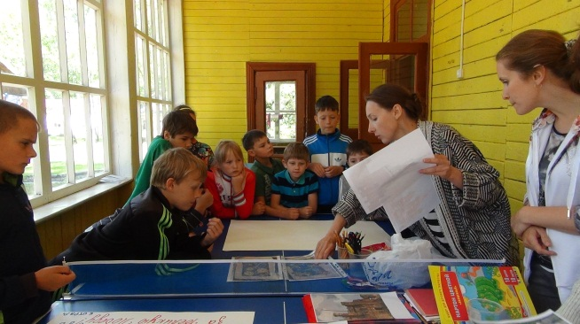
- «Территория творчества» - межведомственный проект ДШИ и отдела образования администрации г. Гусь-Хрустальный по организации творческой практики учащихся в условиях летнего загородного лагеря «Хрусталек»;

- «Хрустальный ключ»- Межведомственный проект взаимодействия с СОШ №15. Создание на базе ДШИ классов комплексного интегрированного образования

- «Спектр» (совместный проект ДШИ и ООШ №5) - создание общего эстетического отделения инновационного типа.

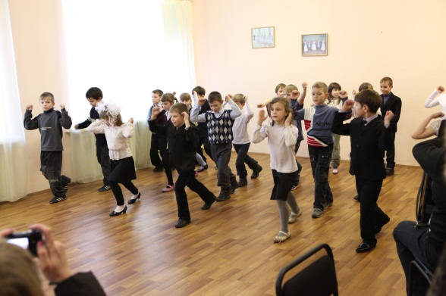
- «Школа радости» (совместный проект ДШИ и ООШ №5)- художественно-эстетическое образование детей с особенными возможностями здоровья в социокультурном пространстве малого города.

- «Дорогами добра» (филармония школьника) - совместный культурно-просветительский и социальный проект ДШИ и отдела образования администрации г. Гусь-Хрустальный, обеспечивающий интеграцию творчества учащихся и преподавателей в процесс культурного развития города и района.

- Межведомственный проект создания информационной системы ДШИ совместно с ТК «Хрустальный город», «Хрустальная волна», газетами «Гусевские вести», «Афиша», «Комсомольская правда», «Владимирские ведомости»
-«Школа совместного творчества» - развивающие и творческие занятия с детьми 3-4-х лет совместно с родителями.
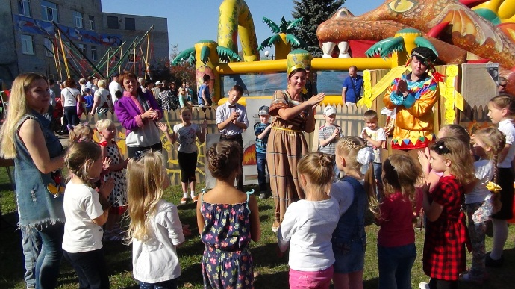
- «К истокам своим возвращаясь» - Проект патриотического воспитания учащихся, формирования чувства уважения к своей истории и культуре через активную творческую деятельность, основанную на народных традициях.
- «Приглашение в историю… » - совместный проект ДШИ и Музея хрусталя им. А.И. Мальцова
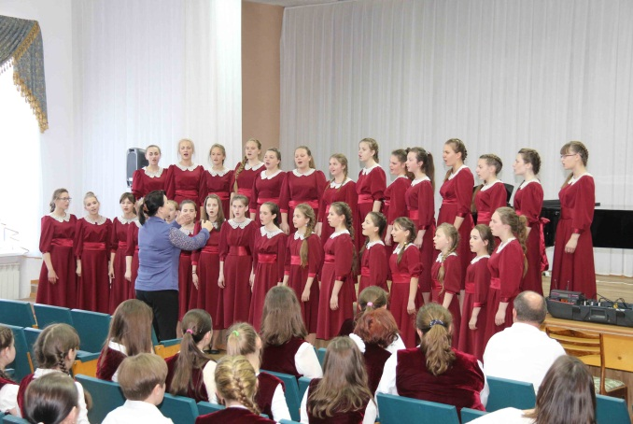
- «Балакиревские встречи» - обмен творческими коллективами между ДШИ области и школами – побратимами.
- «Дорогами войны, дорогами Победы» - поездка хорового коллектива ДШИ в г. Волгоград
- «Бархатные встречи» - концерты и мастер-классы оркестра русских народных инструментов для жителей Крыма

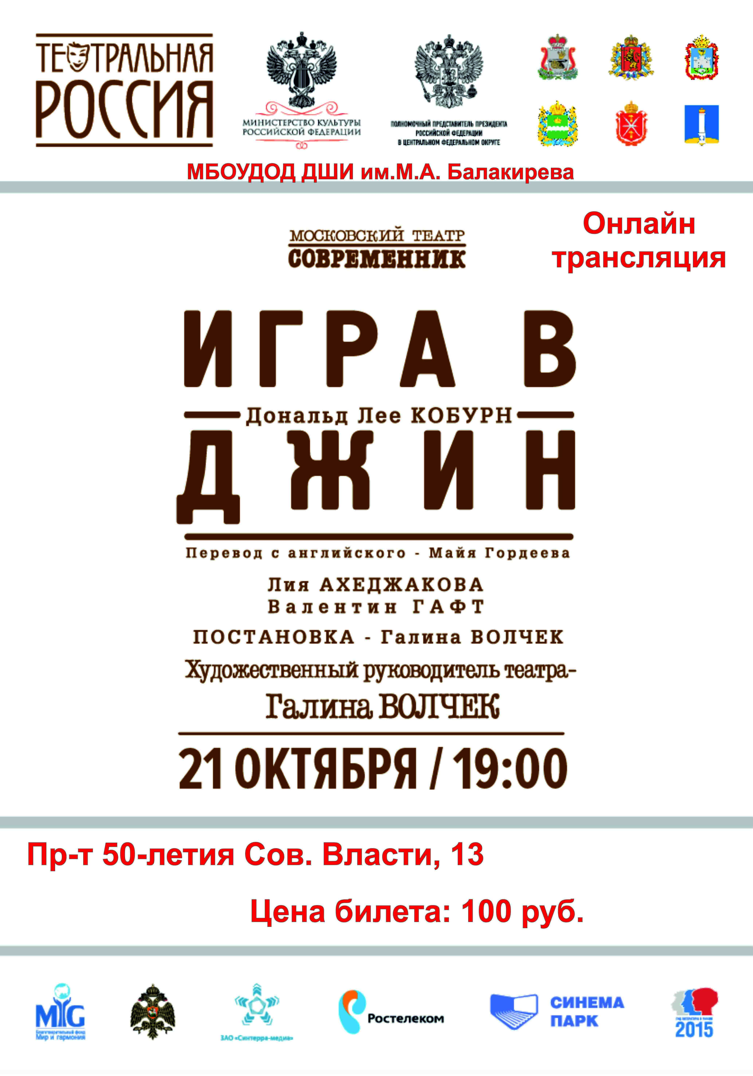

- «Театральная Россия»- онлайн –трансляция спектаклей ведущих театров страны

- Участие в областной хоровой ассамблее, посвященной 70-летию Великой Победы

- Проекты сетевого взаимодействия
В 2015 году коллектив ДШИ стал участником обшероссийских проектов «Мир нашего детства», «Страна детства»

5.1.Взаимодействие с общественностью и средствами массовой информации, работа по формированию позитивного имиджа учреждения
Взаимодействие с муниципальными, региональными учреждениями и
общественными организациями образования, молодёжи, социального обеспечения и других направлений, бизнес сообществом позволяет осуществлять ряд важнейших межведомственных проектов, которые дают незамедлительный социальный эффект.

5.2.Работа со средствами массовой информации, в том числе интернет-изданиями, социальными сетями, информационная и PR-деятельность

- Активно поддерживается Интернет – сайт учреждения - http://дши.гусь-хрустальный.org/, на котором отражается вся информация о работе ДШИ
- Поддерживаются странички ДШИ в социальных сетях «ВКОНТАКТЕ» и «ОДНОКЛАССНИКИ»
- Сайт администрации города – представлено 43 пресс-релиза
- Публикации о деятельности ДШИ в газетах «Гусевские вести», «Афиша», «Комсомольская правда», «Владимирские ведомости», «Центральный регион»:
- «Театр «Созвездие » шагает по стране» - «Афиша» от 07.04.2015
- «Живая классика» - «Афиша» от 18.02.2015
- «Выставка скульптур» - «Афиша» от 18.02.2015
- «Елизавета Блохина» - «Афишка» от 18.02.2015
- «В будущее с книгой»- «Афишка» от 18.02.2015
- «Вручение медалей ветеранам войны»- «Афиша» от 04.02.2015
- «Концерт недели» - «Афиша» от 28.01.2015
- «Материя, фасон и роскошь платья» - «Афиша» от 21.01.2015
- «День России на Крымской земле» - «Гусевские вести» июнь 2015
- «Долгожданная премьера»- «Афиша» декабрь 2015

- Организованы 2 пресс-конференции для городских средств массовой информации:
- 4 выпуска школьной газеты «Открытый урок»
- 2 выпуска областной газеты «Школа искусств»

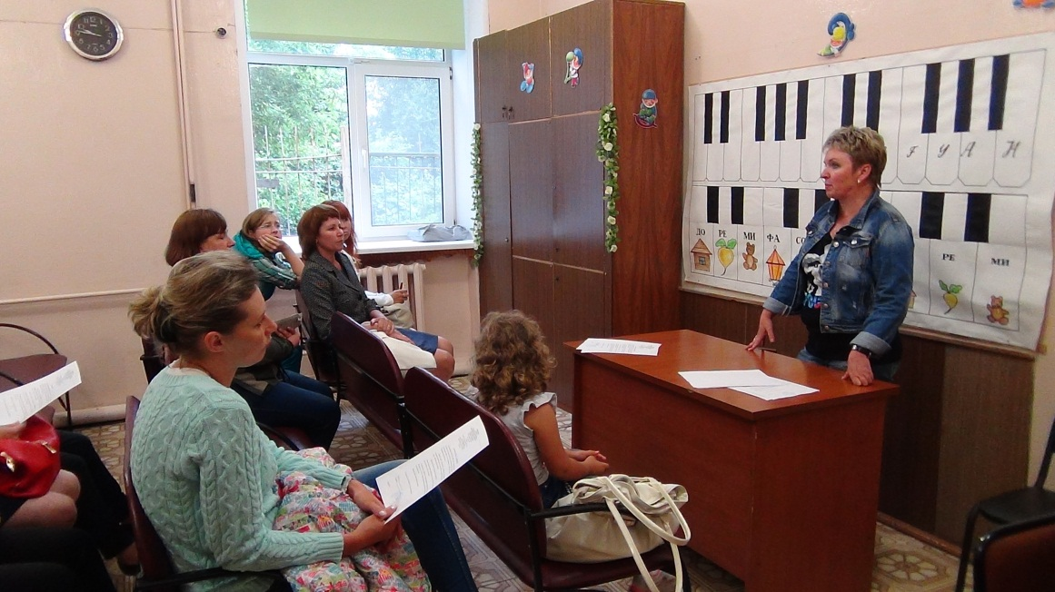

VI. Мероприятия по обеспечению охраны труда, техники безопасности, пожарной безопасности, противодействию экстремизму и терроризму.

6.1. Мероприятия по охране труда, технике безопасности

 | Наименование мероприятия | Сроки проведения мероприятия | Количество
1. | Проведение атестации рабочих мест | нет
2. | Проведение периодических медицинских осмотров работников, занятых на тяжелых работах и на работах с вредными и (или) опасными условиями труда | нет
3. | Повышение квалификации в области охраны труда руководителей учреждения, специалистов, руководителей структурных подразделений | нет
4. | Проведение обучения и аттестации в органах Ростехнадзора специалистов учреждения:  - на знание правил безопасной эксплуатации тепловых энергоустановок и тепловых сетей;  -на знание правил технической эксплуатации и охраны труда при обслуживании электроустановок; | нет
5. | Проведение инструктажей по охране труда:
 | - вводной инструктаж | 29.01.2015 | 1
 |  | 5.05.2015 | 1
 |  | 7.05.2015 | 1
 |  | 8.06.2015 | 1
 |  | 15.06.2015 | 1
 |  | 14.08.2015 | 1
 |  | 18.08.2015 | 1
 |  | 24.08.2015 | 1
 |  | 3.09.2015 | 3
 |  | 4.09.2015 | 1
 |  | 2.11.2015 | 2
 |  | 10.12.2015 | 1
 |  | 15.12.2015 | 1
 | - на рабочем месте | 30.01.2015 | 1
 |  | 5.05.2015 | 1
 |  | 7.05.2015 | 1
 |  | 9.06.2015 | 1
 |  | 15.06.2015 | 1
 |  | 18.08.2015 | 1
 |  | 4.09.2015 | 4
 |  | 2.11.2015 | 2
 |  | 10.12.2015 | 1
 |  | 16.12.2015 | 1
 | - повторный | 24.08.2015 | 35
 | - внеплановый | - | -
6. | Проведение испытаний:  - грузоподъемных средств (сценические штанкеты и другие грузоподъемные средства)  - лестниц и стремянок  - диэлектрических средств защиты (боты, галоши, перчатки, и пр.) | - | -
7. | Несчастные случаи на производстве. | нет

6.2. Мероприятия по пожарной безопасности.

№  п/п | Наименование мероприятия
1. | Наличие на объектах автоматической пожарной сигнализации и оповещения о пожаре | да
2. | Оборудование помещений планами эвакуации. | да
3. | Выполнение работ по испытанию на водоотдачу внутренних пожарных кранов и перемотке пожарных рукавов на другой шов (1 раз в 6 мес.) | 27.04.2015; 27.10.2015 перемотка пожарных рукавов.
4. | Проведение работ по перезарядке огнетушителей и  % оснащенности ими учреждения | Нет,  100 %
5. | Проведение инструктажей по пожарной безопасности:
 | - вводной инструктаж | 29.01.2015 | 1
 |  | 5.05.2015 | 1
 |  | 7.05.2015 | 1
 |  | 8.06.2015 | 1
 |  | 15.06.2015 | 1
 |  | 14.08.2015 | 1
 |  | 2.09.2015 | 2
 |  | 3.09.2015 | 1
 |  | 4.09.2015 | 2
 |  | 2.11.2015 | 2
 |  | 10.12.2015. | 1
 |  | 15.12.2015. | 1
 | - на рабочем месте | 30.01.2015 | 1
 |  | 5.05.2015 | 1
 |  | 7.05.2015 | 1
 |  | 9.06.2015 | 1
 |  | 15.06.2015 |  | 1
 |  | 18.08.2015 |  | 1
 |  | 4.09.2015 |  | 4
 |  | 2.11.2015 |  | 2
 |  | 10.12.2015 |  | 1
 |  | 16.12.2015 |  | 1
 | - повторный | 21.04.2015 |  | 22
 |  | 9.11.2015 |  | 19
 | - внеплановый
6. | Проведение объектовых противопожарных тренировок  (1 раз в 6 мес.) | 10.04.2015; 16.04.2015;24.06.2015.
7. | Количество проверок состояния мер противопожарной безопасности органами пожарного надзора/выданных предписаний органов пожарного надзора | 04.02.2015г. повторная по устранению недостатков.
8. | Количество исправленных замечаний/причины невыполнения | нарушений не выявлено

2/1. Выполнение работ по пожарной безопасности
№ п/п |  | Проводимые мероприятия | Исполнитель  Сумма в руб. | Отметка о выполнении
1 |  | 2 | 3 | 4
9. | Ремонт лестниц пожарных выходов в количестве 2 шт. ул. Прудинская д.11, договор подряда № КЭ – 15/03 от 29.06.2015г. |  | ИП. Никифоров А.Л  8355,00 | 01.07.2015г.
10. | Испытания лестниц пожарных выходов в количестве 2 шт. ул. Прудинская д.11, договор № 00000181 от 14.07.2015г. |  | Гусь-Хрустальное отделение ООО «ВДПО»  11550,00 | 14.07.2015г.
11. | Проведение огнезащитной обработки деревянных конструкций чердачного помещения пр-т 50-лет Советской Власти д.13, договор подряда № КЭ – 15/01 от 10.07.2015г. |  | ИП. Никифоров А.Л  61795,00 | 16.07.2015г.
12. | Проведение огнезащитной обработки деревянных конструкций сцены пр-т 50-лет Советской Власти д.13, договор подряда № КЭ – 15/02 от 29.07.2015. |  | ИП. Никифоров А.Л  21636,00 | 31.07.2015г.
13. | Составлена сметная документация на ремонт (замену) пожарных лестниц по адресам пр-т 50-лет Советской Власти д.13, ул. Кирова д.4
 | Итого |  | ИП. Никифоров  91 786,00  ООО «ВДПО»  11 550,00  103 336,00
14. | Замена деревянных ящиков ПК-3 и ПК-4 на металлические. пр-т 50-лет Советской Власти д.13, |  | Сотрудниками  учреждения | Февраль  2015г.
15. | Замена деревянных дверей левого и правого лестничного марша на металлопластиковые с доводчиком, установка окна. пр-т 50-лет Советской Власти д.13, |  |  | Декабрь  2015г.

6.3. Мероприятия по противодействию экстремизму, терроризму

№ | Наименование мероприятия
1. | Оборудование учреждения системами видеонаблюдения по 3 зданиям | да
2. | Наличие в учреждении кнопок тревожной сигнализации по 3 зданиям | да
3. | Оборудование входов в учреждение металло - детекторами. | нет
4. | Наличие ОКСИОН (общероссийская комплексная система информирования и оповещения населения) (плазменные панели, бегущие строки) | нет
5. | Наличие на объекте «Паспорта безопасности» | да
6. | Проведение инструктажей по антитеррористической устойчивости (1 раз в 6 мес.) | 19-24.11.2015г.; 25,26, 27,28,29,30.12.2015г.
7. | Проведение тренировок по противодействию терроризму (количество в год) | 19.02.2015; 06.03.2015; 29.10.2015г
8. | Наличие информационных стендов «Терроризм-угроза обществу» | вывешены временные стенды « Меры по противодействию терроризму» в трех зданиях 29.11.2015г.
9. | Наличие периметра ограждения. | по двум зданиям, на Прудинской д.11 - отсутствует

6.4. Мероприятия по гражданской обороне, чрезвычайным ситуациям

 | Наименование мероприятия
1. | Организация системы управления ГО и ЧС
2. | Организация защиты работников в случае ЧС (инженерная, медицинская, радиационная и химическая) | Наличие средств индивидуальной защиты (срок эксплуатации истек)
3. | Силы и средства ГО и ЧС | нет
4. | Наличие стенда «Гражданская оборона» | в стадии создания  вывешены «Памятки гражданам об их действиях при установлении уровней террористической опасности август 2015г.
5. | Проведение объектовых тренировок по ГО и ЧС | 7.10.2015; 14.10.2015; 29.10.2015.

6.5. Проведены работы по административно-хозяйственной работе в 2015г.
№ п/п | Проводимые мероприятия | Исполнитель  Сумма в руб. | Отметка о выполнении
1 | 2 | 3 | 4

Отопление.
1. | Поверка средств измерения (тепловычислитель) ул. Прудинская д.11, дог. № 36/1то-15 от 28.07.2015г. | ИП. Галанин Д.В 7000,00 | 08.09.2015г.
2. | Поверка средств измерения (преобразователь расхода МФ, комплект термосопротивлений) ул. Прудинская д.11, дог. № 36то-15 от 28.07.2015г. | ИП. Галанин  Д.В. 8000,00 | 08.09.2015г.
3. | Поверка средств измерения и регистрации параметров теплоносителя ул. Кирова д.4, дог. № 35то-15 от 28.07.2015г. | ИП. Галанин  Д.В. 16000,00 | 08.09.2015г.
4. | Техническое обслуживание УУТЭ (узел учета тепловой энергии) системы отопления пр-т 50-лет Советской Власти д.13, дог. № 37то-15 от 28.07.2015г. | ИП. Галанин  Д.В. 3000,00 | 08.09.2015г.
5. | Установка балансировочного клапана в тепловом узле учета тепловой энергии ул. Прудинская д.11, дог. № 15/15 от 28.06.2015г. согласно письма директора ОП ОАО «ВОТЭК» «Теплоэнерго» № 11О7/03-05 от 23.06.2015г. | ИП. Галанин  Д.В. 8000,00 | 27.09.2015г.
 | Итого | 42 000,00
6. | - Установка 5 – секционной чугунной батареи (туалет) 1-этаж здания ул. Кирова д.4  - Замена вводных задвижек dу – 80 мм, на шаровые краны dу – 80 мм. - ул. Кирова д.44 дог.№ б/н по аварийно-диспетчерскому обслуживанию от 15.01.2015 г. | ООО «Ландшафт»  12 789,00. | 4.09.2015г.
7. | Замена вводных задвижек dу – 80 мм, на шаровые краны dу – 80 мм. – пр-т 50-лет Советской Власти д.13 дог.№ б/н по аварийно-диспетчерскому обслуживанию от 15.01.2015 г. | ООО «Ландшафт»  10 628,00. | 25.09.2015 г.
8. | Ремонт системы отопления в 10 классе пр-т 50-лет Советской Власти д.13 дог.№ б/н по аварийно-диспетчерскому обслуживанию от 15.01.2015 г. | ООО «Ландшафт»  6 143,00. | 30.09.2015 г.
 | итого | ООО «Ландшафт»  29 560,00

Электробезопасность
1. | Ремонт контура заземления здания по адресу: ул. Прудинская д.11, дог. № КЭ-15/04 от 19.05.2015г. | ИП Никифоров А.Л.  14 261,00 | 9.06.2015г.
2. | Замена вводного кабеля, ремонт ВРУ, правильное подключение электрического счетчика ул. Прудинская д. 11, дог. № КЭ-15/03 от 19.05.2015г.; на основании акта «о состоянии узла коммерческого учета электрической энергии» от 22.04.15. представителя РЭС г. Гусь-Хрустальный ОАО «ВОЭК» о признании учета не расчетным. | ИП Никифоров А.Л.  21 841,00 | 9.06.2015г.
 | итого | ИП Никифоров 36 102,00
3. | Перенос 2-х уличных светодиодных светильников на входе в здание с внешней стороны колон на внутреннею, пр-т 50-лет Советской Власти д.13 | Силами  школы | 27.08.2015г.
4. | Замена (действует гарантийный срок) перегоревшего светодиодного светильника на сцене в здании пр-т 50-лет Советской Власти д.13 | Силами  школы | 16.09.2015г.
5. | замена освещения 5 класс здания ул. Кирова д.4 | Силами  школы
6. | замена освещения 8 класс здания ул. Кирова д.4 | Силами  школы

Холодное водоснабжение, водоотведение.
1. | Устранение аварийной ситуации прорыв металлопластиковой трубы в здании ул. Прудинская д.11 | Силами  школы | 3.06.2015г.

Хозяйственные работы.
1. | Ремонт стены в 35 классе пр-т 50-лет Советской Власти д.13 | Помощь родителей | 16.06.2015г.
2. | Монтаж банеров в 35 классе пр-т 50-лет Советской Власти д.13 | Силами  школы | 17.07.2015г
3. | Изготовление банеров ООО «Алмед» договор № 130715/1 от 13.07.15г для 35 класса | 11 000,00 | 13.07.2015г.
4. | Ремонт, покраска 4-х колон в холле здания пр-т 50-лет Советской Власти д.13 | Помощь родителей | 12.08 2015г.
5. | Штукатурка, покраска коридора, рядом с мужским туалетом, пр-т 50-лет Советской Власти д.13 | Силами школы | 19.08.2015г.
6. | Ремонт, покраска колон в холле здания пр-т 50-лет Советской Власти д.13 | Силами школы | 22.08.2015г
7. | Шпаклевка, покраска перил лестницы левое крыло здания пр-т 50-лет Советской Власти д.13 | Силами школы | 24.08.2015г.
8. | Покраска участка стены вокруг отопительного прибора и прибора 1 этаж, левое крыло здания пр-т 50-лет Советской Власти д.13 | Силами школы | 24.08.2015г.
9. | Шпаклевка, покраска вазонов в количестве 2 ш., пр-т 50-лет Советской Власти д.13 | Силами школы | 12.08.2015г.
10. | Покраска уличных перил ограждения, пр-т 50-лет Советской Власти д.13 | Силами школы | 12.08.2015г.
11. | Установка дверных петель на 2 входные двери, установка доводчика на уличную дверь центральный вход, установка замка в 16 классе в здании пр-т 50-лет Советской Власти д.13 | Силами школы | 12.08.2015г.
12. | Аварийные работы по спиливанию и вывозу 3- тополей, улица Кирова д.4. договор № 06/05 – 04 от 27.05.2015г. | МУП по благоустройству и озеленению  19 983,00 | 27.05.2015г.
13. | Работы по спиливанию и вывозу 2- тополей, улица Кирова д.4. договор № 06/08 – 11 от 10.08.2015г. | МУП по благоустройству и озеленению  7 991,20 | 10.08.2015г.
14. | Уборка территории с загрузкой 2-х контейнеров 16 м³ . | Силами школы | 20.08.2015г.
15. | Сортировка, вывоз мусора 16м³ 2 контейнера, договор № Б/15 от 20.09.2015. | МУП «Спецпредприятие» 9 074,00 | 20-21.08.15г
16. | Покраска цоколя здания: улица Кирова д.4. | Силами школы | 25.08.2015г.
17. | Штукатурка, шпаклевка, покраска стен вокруг центрального входа в здание, улица Кирова д.4. | Силами школы | 27.08.2015г.
18. | Покраска труб (каркас защитного козырька) центрального входа в здание, улица Кирова д.4. | Силами школы | 27.08.2015г.
19. | Ремонт 2-х секций (сварочные работы) забора вокруг территории здания: улица Кирова д.4. | Силами школы | 2.09.2015г.
20. | Спиливание побега дерева ломающего забор улица Кирова д.4. | Силами школы | 2.09.2015г.
21. | Отделка пластиковыми панелями стены после установки отопительного прибора (туалет) 1-этаж здания ул. Кирова д.4 | Силами школы | 28.08.2015г.
22. | Ремонт стульев, лавок по 3-м зданиям | Силами школы | Июнь-сентябрь
23. | Покос травы, побегов на территориях 3-х зданий. | Силами школы | Июнь-сентябрь
24. | Замена деревянного окна на металлопластиковое 1 этаж левое крыло здания пр-т 50-лет Советской Власти д.13 |  | Декабрь 2015г.

Программа развития на 2015-2020 годы.
Основные направления.
Программа состоит из двух документов. Концепция и Программа развития, составляющих единое целое.
Концепция – изложение целевых установок, а Программа развития школы – это комплекс конкретных мероприятий, проектов, направленных на практическое внедрение и осуществление поставленных задач.
Стратегическими целями развития ДШИ на период 2015-2020 гг. являются:
- сохранение достигнутых результатов по различным направлениям деятельности школы
- совершенствование модели развития
- создание условий для повышения имиджевой и инвестиционной привлекательности
- обеспечение доступности художественного образования посредством повышения качества и расширения спектра предоставляемых образовательных услуг
- эффективность использования ресурсов, направленных на формирование творческой личности ребенка, способной к самоопределению, к успешной социальной адаптации через освоение образовательных программ в области искусств
- повышение ключевых показателей образовательной и научно-методической деятельности

План
основных мероприятий Учреждения
на 2016 год.

«УТВЕРЖДАЮ»
Директор МБОУДОД ДШИ
им. М.А. Балакирева
______________ Соскова Е.И.
«_____» ___________ 2015г.

ПЛАН
мероприятий в МБОУДОД ДШИ им. М. А. Балакирева по административно-хозяйственной деятельности на 2016 год.

№ пп | Наименование мероприятий | Средства на выполнение работ.(бюджет, внебюджет в тыс/руб.) | Исполнитель | сроки выполнения | примечание
 |  | ОТОПЛЕНИЕ
1. | Ремонт отопительных приборов, трубопроводов систем отопления в 3 зданиях | внебюджет  ≈45,0 | Подрядная  организация | 2-3 квартал
2. | Замена запорной арматуры (пр.50-лет Советской Власти 13, 4шт- 50мм. | внебюджет  ≈25,0 | Подрядная  организация | 3 квартал
3. | Устройство гидрозамка, установка запорной арматуры (Прудинская 11) 2шт-50мм, замена вводных труб | внебюджет  ≈25,0 | Подрядная  организация | 3 квартал
4. | Промывка системы отопления, пр.50-лет Советской Власти 13,ул.Кирова4;ул.Прудинская11 | внебюджет  ≈100,0 | Подрядная  организация | 3 квартал
5. | Утепление трубопровода в чердачном помещении  (ул. Прудинская11) | внебюджет  ≈10.0 | Сотрудниками  учреждения | 3 квартал
6. | Проведение комплексной технической подготовки узла учета теплоносителя по 3 зданиям | внебюджет  20,0 | Подрядная  организация | 3 квартал
7. | Сдача приборов учета для постановки на коммерческий учет по 3 зданиям. | внебюджет | ООО «Владимиртеплогаз» | 3 квартал
8. | Гидравлические испытания по 3 зданиям | внебюджет  ≈50,0 | Подрядная  организация | 3 квартал
 |  | ХВС
1. | Поверка прибора учета (замена прибора учета):  - Прудинская11 — | внебюджет  ≈10,0 | ООО  Владимирский  завод  «Эталон» | 1 квартал
2. | Ремонт системы канализации:  - Прудинская11 | внебюджет  ≈50,0 | Подрядная  организация | 2-3 квартал | Составление сметы
 |  | ЭЛЕКТРИКА
1. | Модернизация освещения  - классов № 15, 16, 19а, 20, 21, 22, 23 второго этажа в здании;  ул. Кирова д. 4.  - классов № 1, 2, 3, 4, 5, 7, 8, 11, раздевалки и коридоров лестниц первого этажа в здании ул. Кирова д. 4. | составлены сметы  №531  от 13.11.15  70,8  №374 от12.11.15  148.1 | Подрядная  организация | в течение года | По мере наличия денежных средств  программа «доступный  город»
2. | - Установка уличного освещения территории здания ул. Кирова д. 4. | № 22  от 13.11.15  56.2 | Подрядная  организация | в течение года | По мере наличия денежных средств  программа «доступный  город»
3. | - Установка аварийного освещения здания ул. Кирова д. 4. | № 533  от 13.11.15  46.3 | Подрядная  организация | в течение года | По мере наличия денежных средств  программа «доступный  город»
4. | - Установка аварийного освещения здания ул. Прудинская д. 11. | № 533-1 от13.11.15.  28.2 | Подрядная  организация | в течение года | По мере наличия денежных средств  программа «доступный  город»
5. | Установка тепловой завесы  пр-т 50-лет Советской власти 13 | внебюджет | Сотрудниками  учреждения | в течение года
Ремонтно-строительные работы
1. | Замена деревянных окон на пластиковые в классе №5 - 2 окна здание (Кирова, 4) | внебюджет  ≈35,0 | Подрядная  организация | в течение года | по мере наличия денежных средств
2. | Замена деревянных окон на пластиковые в учебной части  3 окна здание (Кирова, 4) | ≈70,0 | Подрядная  организация | в течение года | по мере наличия денежных средств
3. | Косметический ремонт фасада здания (пр.50-лет Советской Власти13) | 216 | Подрядная  организация | течение года | смета
4. | Ремонт фасада (цоколь) здания (пр.50-лет Советской Власти 3) | 27,6 | Подрядная  организация | в течение года | Смета  №663 от 04.04.2014г
5. | Ремонт галереи здания (пр.50-лет Советской Власти13) | 51,7 | Подрядная  организация | В течении года | Смета  № 671  от 27.05.2014г
6. | Ремонт цоколя здания Кирова 4 | 13,4 | Подрядная  организация | 2-3  квартал | Составление сметы
7. | Ремонт навеса центральный вход Кирова 4, устройство пандуса. | По мере наличия денежных средств  программа «доступный  город» | Подрядная  организация | 2-3  квартал | Составление проекта сметы
8. | Ремонт кровли (ул. Прудинская 11) | 553 | Подрядная  организация | в течение года | смета
9. | Ремонт кровли (ул. Кирова,4) |  | Подрядная  организация | в течение года | Составление сметы
10. | Ремонт кровли (пр-т 50-лет Советской власти 13) | 108,4 | Подрядная  организация | в течение года | смета
11. | Капитальный ремонт малого зала 1-го этажа здания пр-т 50 лет Советской власти 13 | Смета  №406  от 11.04.2013  943.0 | Подрядная  организация | в течение года | По мере наличия денежных средств  программа «доступный  город»
12. | Капитальный ремонт туалета 1-го этажа здания пр-т 50 лет Советской власти 13 | По мере наличия денежных средств  программа «доступный  город» | Подрядная  организация | в течение года | Составление проектной и сметной документации
13. | Устройство пандуса вход в здание пр-т 50 лет Советской власти 13 | По мере наличия денежных средств  программа «доступный  город» | Подрядная  организация | в течение года | Составление проектной и сметной документации
Мероприятия по пожарной безопасности
1. | Замена входных деревянных дверей на металлические (пр-т 50-лет Советской власти 13) | внебюджет | Подрядная  организация | В течение года | Составление сметы
2. | Изготовление лестницы на 3 ступени и пандусов с перепадом высот 1/6 ( Кирова 4) | 22,1 | Подрядная  организация | В течение года | смета
 | Ремонт пожарных лестниц | внебюджет |  | При наличии  средств
3. | Пр-т 50-летия Советской Власти 13 | внебюджет | Подрядная  организация | в течение года | Составлены сметы
 | ул. Кирова 4 | внебюджет
4. | Проверка сопротивления изоляции электрооборудования по трем зданиям | внебюджет | Подрядная  организация | 3 квартал
5. | Перекатка пожарных рукавов Пр-т 50-летия Советской Власти 13 | внебюджет | Сотрудниками  учреждения | 2 раза в год
6. | Проверка противопожарного водопровода  пр-т 50-летия Советской Власти 13 | Внебюджет  10,0 | ВДПО | 2 раза в год
7. | Ремонт козырьков над пожарными выходами пр-т 50-летия Советской Власти 13( 2шт.) | внебюджет | Подрядная  организация | В течение года | По мере наличия денежных средств
8. | - установка козырьков над двумя пожарными и подвальным выходом : ул. Кирова 4 | внебюджет | Подрядная  организация | В течение года | По мере наличия денежных средств
9. | Проведение практических занятий по эвакуации из зданий при возникновении ЧС |  | Костин В.В. | Раз в квартал
10. | Проведение повторных инструктажей по противопожарной безопасности. |  | Костин В.В. | Не реже раза в год
11. | Проведение целевых инструктажей по противопожарной безопасности. |  | Костин В.В. | По мере необходимости
Мероприятия по ГО и ЧС ( антитеррористические мероприятия )
1. | Проведение практических занятий по эвакуации из зданий при возникновении ЧС |  | Костин В.В. | Раз в квартал
2. | Проведение практических занятий при возникновении террористической угрозы |  | Костин В.В. | Раз в квартал
3. | Просмотр видео по ГО и ЧС |  | Костин В.В. | 2 раза в год
4. | Приглашение представителя ГО и ЧС для проведения занятий |  | Костин В.В. | 1 раз в год
5. | Доработка и утверждение антитеррористических паспортов по 3 зданиям |  | Костин В.В. | первый квартал
6. | Создание стендов « Гражданская оборона» в трех зданиях |  | Костин В.В. | 1-2  квартал
7. | Создание стендов « О мерах по противодействию терроризму» в трех зданиях |  | Костин В.В. | 1-2  квартал
Охрана труда
1. | Проведение вводных инструктажей. |  | Костин В.В. | При приеме на работу
2. | Проведение инструктажей на рабочем месте |  | Костин В.В. | При допуске на РМ
3. | Проведение повторных инструктажей. |  | Костин В.В. | 2 раза в год
4. | Проведение целевых инструктажей. |  | Костин В.В. | По мере необходимости
5. | Проведение внеплановых инструктажей. |  | Костин В.В. | По мере необходимости
6. | Аттестация рабочих мест |  | Костин В.В. | В течение года

Заместитель директора по АХР В. В. Костин

Основные направления
учебно-методической работы ДШИ им. М.А. Балакирева
на 2016 год.
Основные задачи:
предоставление качественного обучения по программам художественно-эстетической направленности и ранней профессиональной ориентации, способствующего (обеспечивающего) овладению учащимися основами профессиональных компетенций в сфере культуры и искусства;
-развитие инновационной деятельности, внедрение новых образовательных моделей.
Формы работы, прошедшие многолетнюю апробацию и ставшие традиционными для ДШИ: учебные занятия (уроки), зачеты, мастер-классы, культурно-познавательные экскурсии и поездки, посещение музеев, выставок, концертов известных исполнителей, отчетные выступления и др.
Совершенствование содержания учебных программ, методов и технологий обучения.
Разработка и апробация новых учебных курсов, активное внедрение в учебный процесс современных методик индивидуально-личностного развития, информационных и проектных технологий.
Расширение сфер применения следующих эффективных форм, методов, технологий, систем и приемов:
-проектной формы обучения
-модульной модели образования и формирования междисциплинарного знания и умений,
-системы творческих задач,
-развивающих программ
-игровых и тренинговых технологий.
Главная цель деятельности педагогического коллектива в 2016 году – создание творческой среды, где каждый ребенок имеет равные стартовые возможности в освоение знаний в области мирового и отечественного искусства, в развитии творческих способностей, в сочетании с ранней профессиональной ориентацией. Одна из основных педагогических задач – выявление творческого потенциала, одаренности учащихся для создания условий реализации их права на получение системы знаний и творческих технологий для занятий художественным творчеством.

План мероприятий учебно-методической деятельности на 2016 год
Направление деятельности | Январь | Февраль | Март
Педагогические советы, конференции, методические часы | Презентация методических работ преподавателей Корягиной К.А. и Ксенофонтовой О.А.  Семинар совместно с преподавателями СОШ № 2 на тему:  «Практико-деятельностный подход в обучении - основа современной педагогики» | Презентация методических работ преподавателей Карасика С.Д., Горбуновой А.Н.  Педагогический Совет «Профессиональный стандарт преподавателя» | Презентация методических работ преподавателей Петрова Ю.И. и Блохиной Е.С.
Методические советы | Отбор методических работ на областной конкурс.
Рабочие совещания | Основные мероприятия на январь | Еженедельно (по спец. графику) | Еженедельно (по спец. графику)
Заседания секций | Подведение итогов работы за 1 полугодие 2015-2016 учебного года.  Отбор художественных работ на Областной конкурс «Натура и творчество». | О ходе подготовки к областной теоретической олимпиаде.  О ходе подготовки к городскому открытому конкурсу ансамблей. | Составление графика итоговых просмотров художественных работ учащихся (3, 4, 5 классов).  Составление графика классных родительских собраний.
Заседания Методического объединения | Оказание методической помощи в подготовке к областному конкурсу методических работ. | Подготовка к областной теоретической олимпиаде. | Участие школ МО в городском открытом конкурсе ансамблей
Академические концерты, зачеты |  | Прослушивание выпускников музыкальных отделений ДШИ | Выпускной экзамен по конц. классу учащихся фортепианного отделения ДШИ
Участие в семинарах, конференциях, конкурсах .  Повышение квалификации преподавателей. | КПК преподавателей фортепианного отделения (Смирнова С.Г., Грязнова Л.Ю., Дубовская В.А., Брянцева М.А.)  Участие преподавателей народного отделения в областной научно-практической конференции « Актуальные проблемы современного исполнительства на народных инструментах»  Конференция «Основные направления развития фольклорного отделения ДШИ» совместно с преподавателями ДШИ г. Кольчугино  Подготовка материалов для участия в областном конкурсе методических работ.
Заседания комиссий |  | Отбор художественных работ на Областной конкурс «Натура и творчество»
Родительские собрания | Родительско-педагогическая конференция «Новые модели в обучении - стратегическое направление развития школы искусств »  Родительское собрание на отделении РЭР 2 год обучения
Классные концерты

Направление деятельности | Апрель | Май | Июнь
Педагогические советы, конференции, методические часы |  |  | Педагогический Совет «Итоги роботы ДШИ в 2015-2016 учебном году»
Методические советы
Рабочие совещания | Еженедельно (по спец. графику) | Еженедельно (по спец. графику) | Еженедельно (по спец. графику)
Заседания секций | О ходе подготовки выпускников ДШИ к итоговым экзаменам |  | 1. Подведение итогов работы за год.  2. Составление плана работы на следующий учебный год.  3. Текущие вопросы.  4. Презентация методических работ преподавателей Оборкиной В.В., Оборкина В.Н. и Чугуновой Л.В.
Заседания методического объединения
Академические концерты, зачеты | Концерт-показ учащихся отделения ОЭР (СОШ № 2)  Отчетный концерт учащихся отделения ОЭР (ООШ № 5) | Выпускной экзамен учащихся музыкальных отделений ДШИ  Итоговый просмотр художественных работ учащихся 3, 4, 5 классов  Академические концерты учащихся музыкальных отделений ДШИ  Открытые уроки на хореографическом и театральном отделениях
Заседания комиссий | Работа приемной комиссии по организации кампании нового набора | Работа приемной комиссии по организации кампании нового набора | Вступительные собеседования  Разработка мероприятий к юбилею М.А. Балакирева
Родительские собрания | Классные родительские собрания | Общешкольное родительское собрание учащихся ДШИ.  Отчетный концерт-показ и родительское собрание учащихся отделения РЭР
Классные концерты | Классные концерты преподавателей музыкальных отделений | Классные концерты преподавателей музыкальных отделений

Направление деятельности | Июль | Август | Сентябрь
Педагогические советы, конференции, методические часы |  | Педагогическая конференция «Основные направления работы ДШИ в 2016-2017 учебном году»
Методические советы |  |  | О мероприятиях к юбилею М.А. Балакирева
Рабочие совещания |  | Еженедельно по спец. графику | Еженедельно по спец. графику
Заседания секций |  | План работы художественного отделения на учебный год. | Планирование работы отделений на 2016-2017 учебный год
Заседания методического объединения
Академические концерты, зачеты
Заседания комиссий |  | Организация дополнительного набора учащихся на новый учебный год.  Заседание тарификационной комиссии. Утверждение тарификации на 2016-2017 учебный год
Родительские собрания |  |  | Общешкольные родительские собрания:  учащихся отделения РЭР  учащихся музыкальных отделений  учащихся хореографического, театрального, художественного отделений
Классные концерты

Направление деятельности | Октябрь | Ноябрь | Декабрь
Педагогические советы, конференции, методические часы | Методические часы (по спец. графику) | Методические часы (по спец. графику) | Родительско-педагогическая конференция.  Педагогический Совет
Методические советы
Рабочие совещания | Еженедельно (по спец. графику) | Еженедельно (по спец. графику) | Еженедельно (по спец. графику)
Заседания секций
Заседания методического объединения
Академические концерты, зачеты | Технический зачет учащихся народного, фортепианного, струнного отделений. | Академические концерты учащихся музыкальных отделений. | Прослушивание выпускников музыкальных отделений.  Отчетные концерты и открытые уроки на театральном, художественном, хореографическом отделениях
Заседания комиссий
Родительские собрания |  |  | Родительское собрание для учащихся отделения РЭР 1 год обучения.  Классные родительские собрания
Классные концерты |  |  | Классные концерты

Перспективный план творческой и культурно-просветительской работы ДШИ на 2016 год включил широкий
круг разнообразных видов деятельности, направленных на создание условий, обеспечивающих:
- выстраивание эффективной системы воспитательной работы
- реализация творческого потенциала каждого учащегося ДШИ
- усиление влияния Школы на развитие культурной среды города
- создание положительного имиджа Учреждения
Основные мероприятия спланированы исходя из того, что 2016 год:
– год российского Кино
- год 260-летия г. Гусь-Хрустальный
- год мероприятий к юбилею М.А. Балакирева

Основные направления творческой и культурно-просветительской деятельности
ДШИ им. М.А. Балакирева на 2016 год

Направление деятельности | Наименование мероприятия
 | Январь | Февраль | Март
Фестивали и конкурсы | 27.01 Областной конкурс юных гитаристов «Радужные струны» г. Радужный |  | Школьная музыкально-теоретическая олимпиада «Как я знаю эпоху Барокко»  22.03 Городской открытый конкурс ансамблей г. Гусь-Хрустальный  24.03 – 26.03 Областной фестиваль детского и юношеского творчества «Театр, где играют дети» г. Владимир  26.03 Областная музыкально-теоретическая олимпиада среди обучающихся ДМШ и ДШМ (муз. лит.) «И.С. Бах как величайший композитор эпохи Бароко»  30.03 Областной конкурс юных пианистов им. С.И. Танеева г. Владимир
Концерты профессиональных коллективов | 28.01 Концерт камерного струнного оркестра. Детский абонемент «Сказки с оркестром» |  | 24.03 Концерт оркестра русских народных инструментов в рамках абонемента «Сказки с оркестром»
Балакиревские встречи и мастер-классы | Концерт фольклорного коллектива «Родник» ДШИ г. Кольчугино
Концерты ведущих творческих коллективов ДШИ и отчетные концерты отделений, выставки | Выставка работ учащихся художественного отделения, посвященная Новому году и Рождеству  13.01. Концерт оркестра русских народных инструментов. Проект «Живая классика» (г. Владимир) | 19.02 Выставка работ учащихся художественного отделения «Рисунки от всей души», посвященная 23 февраля и 8 Марта | Отчетный концерт учащихся и преподавателей народного отделения
Общешкольные мероприятия и праздники | Новогодние представления  Юбилей художественного отделения | Концерты, посвященные 23 февраля | Концертные программы, посвященные 8 марта

Направление деятельности | Наименование мероприятия
 | Апрель | Май | Июнь
Фестивали и конкурсы | 24.04 Областной конкурс детских духовых оркестров «Серебряные трубы» п. Ставрово  До 30.04 Областной конкурс детского изобразительного искусства «Натура и творчество» | 13.05 Областной конкурс исполнителей на струнно-смычковых инструментах «Волшебный смычок» (соло) г. Владимир  Интеллектуальная игра «Пятый элемент». Тема: «Эпоха романтизма»
Концерты профессиональных коллективов
Балакиревские встречи и мастер-классы |  |  | Творческие встречи и мастер-классы с преподавателями и учащимися международной творческой школы «Новые имена»
Концерты ведущих творческих коллективов ДШИ и отчетные концерты отделений, выставки | Отчетный концерт учащихся и преподавателей фортепианного отделения  Отчетный концерт учащихся и преподавателей струнного отделения  Выставка работ учащихся художественного отделения «Пасхальные перезвоны» | Выставка работ учащихся художественного отделения, посвященная 9 Мая  «Мой спутник - творчество» - выставка работ выпускников художественного отделения | Выставка работ учащихся художественного отделения «ДШИ – лицо города», посвященная Дню Города
Общешкольные мероприятия и праздники |  | Отчетный концерт ДШИ, посвященный юбилею города | Реализация проекта «Лето-это маленькая жизнь» в ЗОЛ «Хрусталек»  Реализация проекта «Территория творчества»

Направление деятельности | Наименование мероприятия
 | Июль | Август | Сентябрь
Фестивали и конкурсы |  |  | Участие в городском празднике «День Никиты-Гусятника»
Концерты профессиональных коллективов
Балакиревские встречи и мастер-классы | Творческие встречи и мастер-классы с преподавателями и учащимися международной творческой школы «Новые имена»
Концерты ведущих творческих коллективов ДШИ и отчетные концерты отделений, выставки |  | 31.08 Художественная выставка «Знания – это свет разума», посвященная Дню знаний
Общешкольные мероприятия и праздники | Проект «Лето-это маленькая жизнь» в ЗОЛ «Хрусталек» | Проект «Лето-это маленькая жизнь» в ЗОЛ «Хрусталек» | 1 сентября – День Знаний

Направление деятельности | Наименование мероприятия
 | Октябрь | Ноябрь | Декабрь
Фестивали и конкурсы
Концерты профессиональных коллективов
Балакиревские встречи и мастер-классы
Концерты ведущих творческих коллективов ДШИ и отчетные концерты отделений, выставки
Общешкольные мероприятия и праздники | Концерт, посвященный Дню Музыки и Дню Учителя |  | Новогодние мероприятия

ЛУЧШИЕ МЕРОПРИЯТИЯ
2015 ГОДА

Общероссийский фестиваль «Мир нашего детства».
Творческая мастерская «Ученик и мастер»
(18.02.2015 г.)
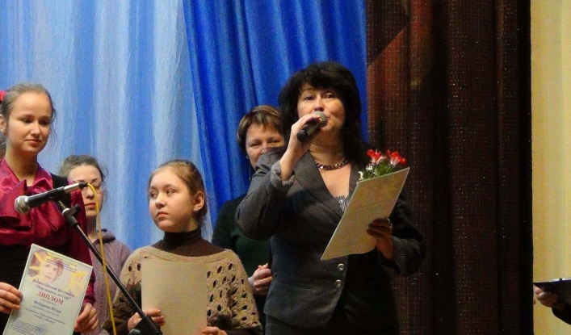
18 февраля в рамках Общероссийского фестиваля «Мир нашего детства» ДШИ им. М.А. Балакирева встречала высоких гостей: народного артиста России, профессора Сергея Лукина и преподавателя Центральной музыкальной Школы при МГК им. П.И. Чайковского, лауреата международных конкурсов, солистку Москонцерта - Наталью Богданову.
Творческое сотрудничество коллектива ДШИ и этих талантливых музыкантов длится уже многие годы. Результатом его стали победы наших юных музыкантов на Областных, Российских и Международных конкурсах, поступление выпускников в лучшие творческие ВУЗы страны.
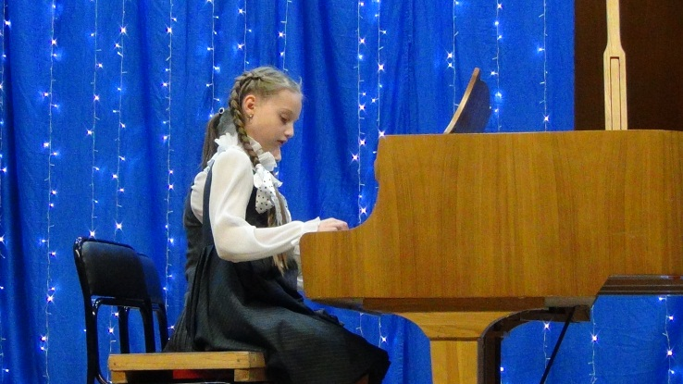
В течение всего дня проходили мастер-классы, в которых принимали участие учащиеся нашей школы, а также ребята ДШИ городов Владимира и Александрова. Ребята с удовольствием и с большой пользой пообщались с Мастерами. Большое внимание было уделено технологической стороне исполнения произведений на музыкальных инструментах и выразительности, эмоциональности исполнения.
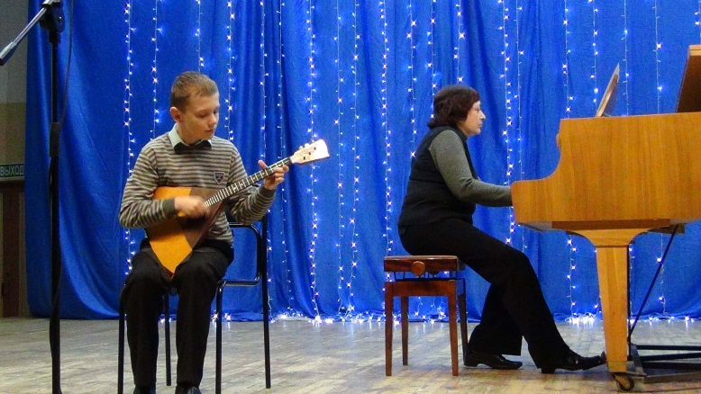
Проект творческой мастерской «Ученик и мастер» продолжился на главной сцене школы искусств совместным концертом признанных мастеров и лучших учащихся музыкальных отделений ДШИ им. М.А. Балакирева. Всем участникам фестиваля «Мир нашего детства», организованном при поддержке Министерства культуры РФ, были вручены дипломы.
Мы надеемся, что такие встречи и впредь будут продолжаться, и будет расширяться круг учащихся, участвующих в таких Творческих мастерских.
Сопричастность к великому искусству.
(25.02.2015 г.)
Концерты профессиональных творческих коллективов на площадках детской школы искусств им. М.А. Балакирева - явление отнюдь не редкое.
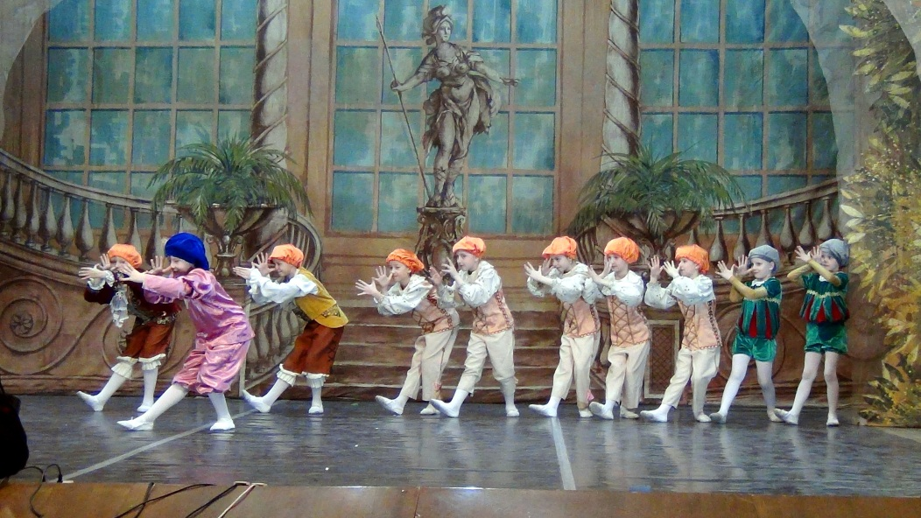
25 февраля впервые в школе искусств стартовал крупномасштабный проект в рамках V Общероссийского балетного фестиваля «Созвездие Россия».
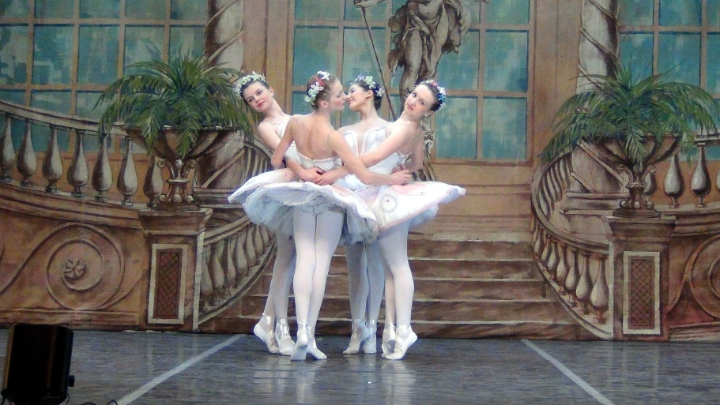
Этот фестиваль - один из немногих культурных проектов в России по воспитанию подрастающего поколения, связанный с искусством хореографии, в основе которого лежат шедевры наших великих композиторов и балетмейстеров. Он был организован в 2010 году и проходит по инициативе и под патронажем московского театра «Корона Русского Балета». Идея фестиваля – сделать искусство балета более доступным для российского зрителя и в то же время дать возможность детским балетным коллективам нашей огромной Родины принять участие в этом важном событии отечественной культуры.
Профессиональными артистами московского театра «Корона Русского Балета» вместе с учащимися хореографического отделения ДШИ им. М.А. Балакирева вниманию зрителей был представлен балет П.И. Чайковского «Спящая красавица».
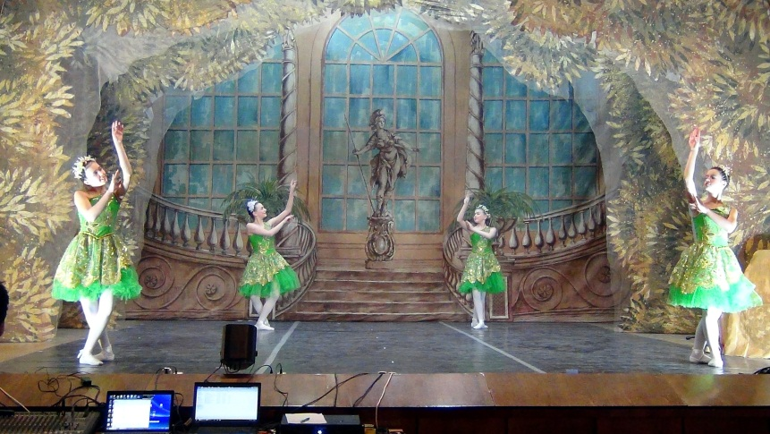
70 воспитанников хореографического отделения школы искусств в течение трех месяцев готовились к этому событию: просматривали видеофрагменты спектакля, разучивали танцевальные номера, подбирали костюмы. Равняясь на солистов балета, они приобрели большой творческий опыт. Ведь танец – это не просто движение, это еще и воспитание души, момент осознания себя, как части великой культуры, которую мы связываем с понятием Родины.
А результат - настоящий праздник русской музыки и русской балетной школы, который стал ярким событием в культурной жизни нашего города. Каждый выход учащихся школы искусств зрители встречали бурными аплодисментами.
В заключение руководитель проекта «Созвездие Россия», художественный руководитель театра «Корона Русского балета» Анатолий Емельянов признался, что юные танцоры детской школы искусств им. М.А. Балакирева успели покорить своим талантом не только зрителей, но и старших коллег. Он от души поблагодарил всех участников за мастерство, пожелал дальнейшего совершенствования в искусстве балета и выразил надежду на продолжение творческой дружбы.
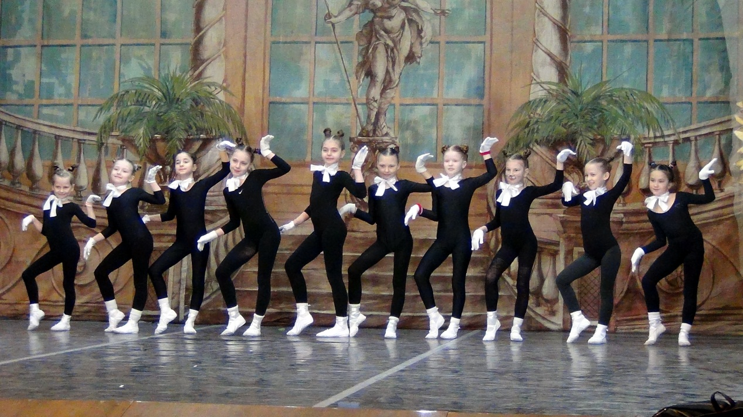
Вечная история
(28-29.03.2015 г.)

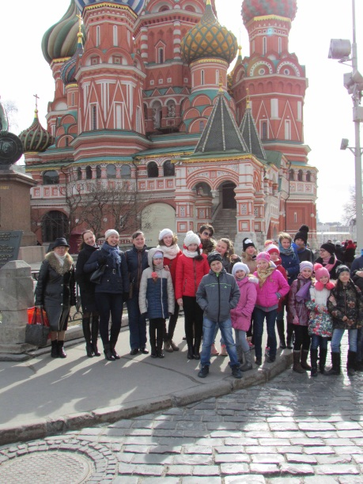
28 и 29 марта 2015 г. коллектив музыкального театра «Созвездие» под руководством Аллы Самохваловой побывал в ДШИ им. М. А. Балакирева в г. Москва.
Цель поездки – показ спектакля «Вечная история» по мотивам пьесы-сказки С. Михалкова «Праздник непослушания», а так же обмен опытом работы преподавателей театральных отделений ДШИ им. М.А. Балакирева городов Москва и Гусь-Хрустальный.
Поездка получилась замечательной! При аншлаге и с большим успехом спектакль прошел на главной сцене ДШИ г. Москва. Публика восторженно приветствовала артистов громкими аплодисментами. Было сказано множество добрых слов и пожеланий. Руководители ДШИ Комарова Л.Н. (г. Москва) и Соскова Е.И. (г. Гусь-Хрустальный) выразили общее мнение о том, что такие встречи имеют огромное значение для дальнейшего развития коллективов и школ. Обмен опытом, мыслями и идеями, личное общение ребят и руководителей способствуют усилению творческой и познавательной активности.
По окончании спектакля состоялась неформальная встреча учащихся театральных отделений школ, а воскресным утром - обзорная экскурсия по Москве. Ребята прогулялись по Красной площади, Александровскому саду, отдали дань памяти героям Великой Отечественной войны у Вечного огня на Могиле Неизвестного Солдата.
Проект «Балакиревские встречи», реализуемый по инициативе администрации ДШИ г. Гусь-Хрустальный, продолжает активно развиваться и помогает укреплению творческих связей между школами искусств многих регионов страны.
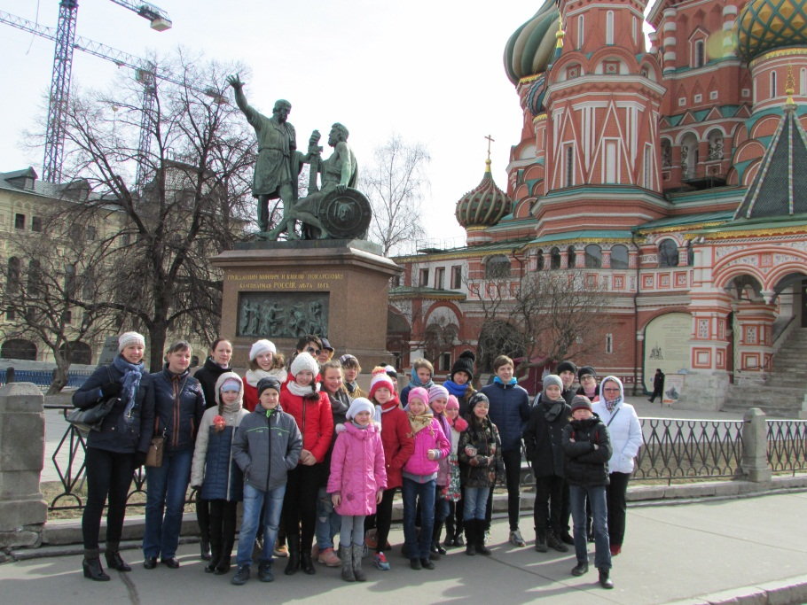

Выставка
«Поклонимся великим тем годам» - урок патриотизма
(29.04.2015 г.)

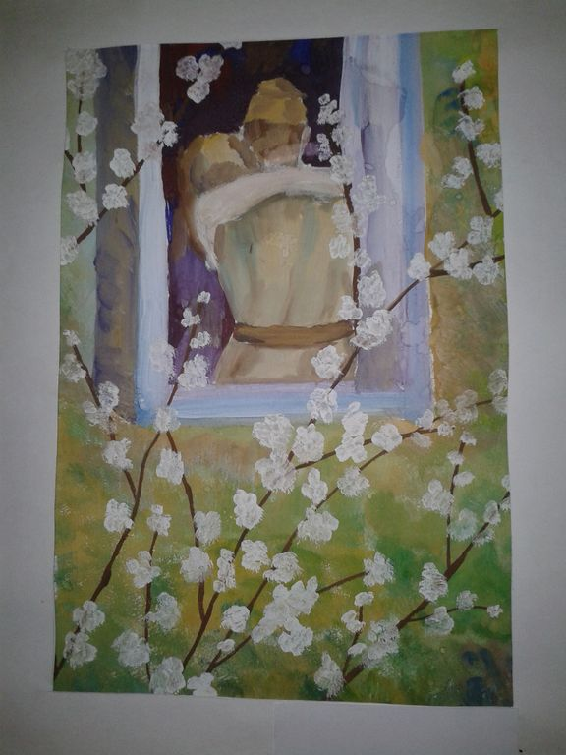
В ДШИ им. М.А. Балакирева 29 апреля открылась выставка детского изобразительного искусства «Поклонимся великим тем годам», посвящённая празднику Великой Победы – 9 Мая. Коллектив преподавателей художественного отделения весь учебный год проводит целенаправленную работу по активизации творческого процесса среди учащихся, ежемесячно проводя интересные тематические выставки их работ. Но эта – особая!
Картины военного времени учащиеся ярко представили в своих выставочных работах. Об этом говорят сами названия: «Дневник погибшего» - Танченко Л., «Май 1945г. Берлин», «В разведке» - Бурдюгова Т., «Атака» - Морозова И., «Свет радости. Победа» - Феоктистова Н., «Я – Як-истребитель» - Самохвалов А., «Победная весна» - Портянникова И., «Мы ещё повоюем» - Матвиенко А., «В бою» - Мамедова И., «Натюрморт с военной атрибутикой» - Жарков К., «Бой за Севастополь» - Антипова К., «Битва за Москву» - Сугробов И., «Бои на Курской дуге» - Старцева С. и так далее. С учащимися работали преподаватели: Петров Ю.И., Оборкин В.Н., Оборкина В.В.
Эта выставка стала живым, реальным поклоном солдату Великой Отечественной Войны.
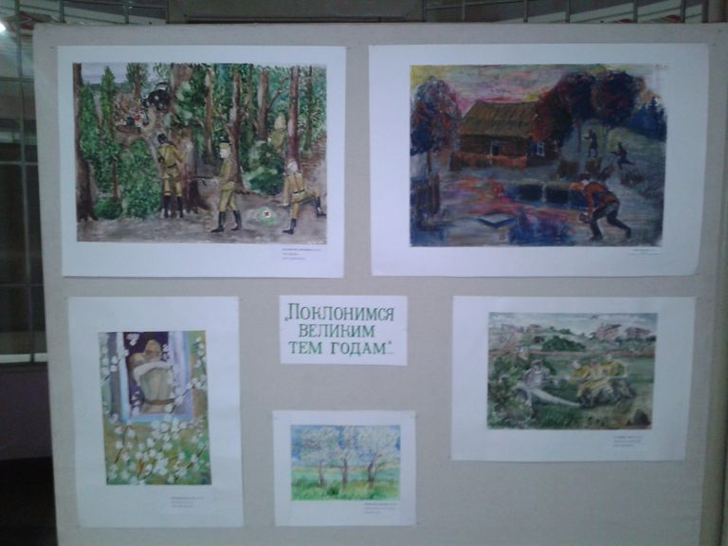

Майская ночь искусств.
(06.05.2015 г.)

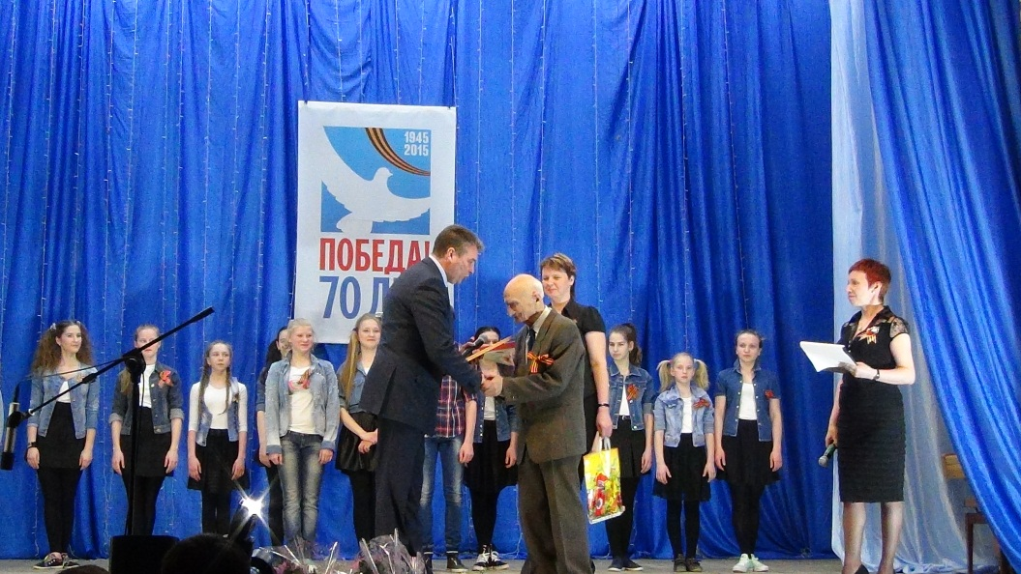
Всероссийская акция Майская ночь искусств в этом году посвящена 70 летию Победы в Великой Отечественной войне. В нашем городе Ночь искусств 6 мая открылась мероприятием «Сочинение ко Дню Победы». Эта яркая и актуальная концертная программа подготовлена учащимися и преподавателями ДШИ им.М.А.Балакирева. Это был отчетный концерт всех отделений школы, представленный в едином проекте патриотического воспитания. Концерт не оставил равнодушным ни одного зрителя в зале.
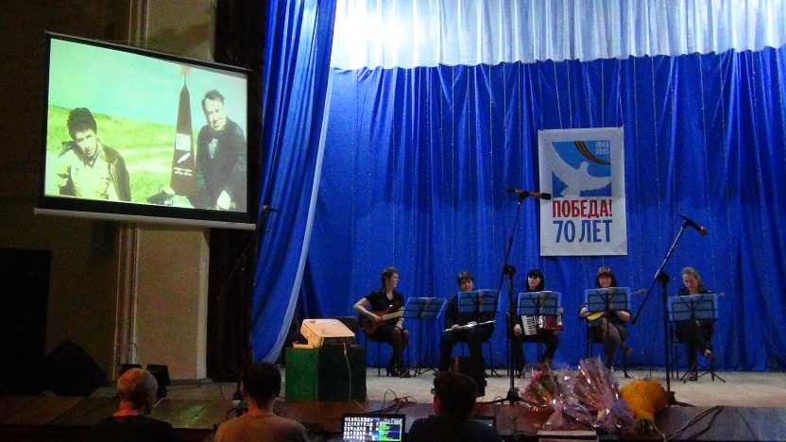
Это были родители учащихся, гости города. В школе искусств до сих пор в трудовом строю ветеран педагогического труда, сын полка Владимир Алексеевич Шуралев. Ему в этот день была вручена грамота Депутата Государственной думы Игоря Николаевича Игошина. Ее вручил глава города Балахин Николай Николаевич. Также Николай Николаевич от души поздравил с Днем Победы горожан и вручил Юбилейную медаль 70 лет Победа труженице тыла, Ветерану труда Школы искусств Введенской Людмиле Леонидовне. Никто из учащихся ДШИ не остался равнодушным к военной теме. В репертуаре всех исполнителей – музыкантов, чтецов , хореографов отражался этот главный лейтмотив. Дети и педагоги радовали ветеранов и гостей своим творчеством, показав тем самым искренние чувства любви к своей Родине и неподдельный патриотизм.

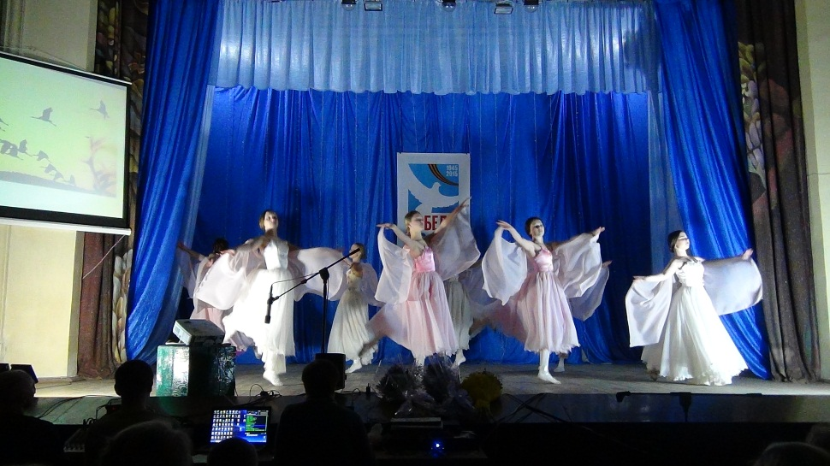

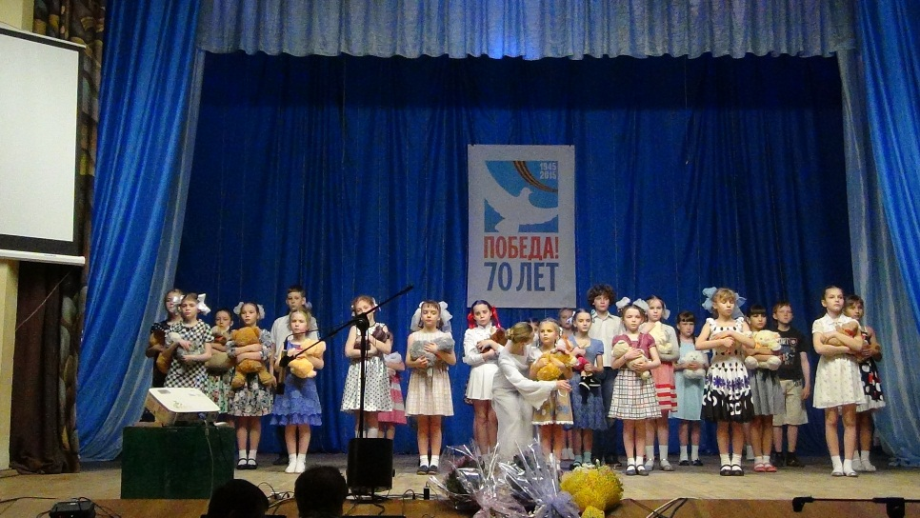

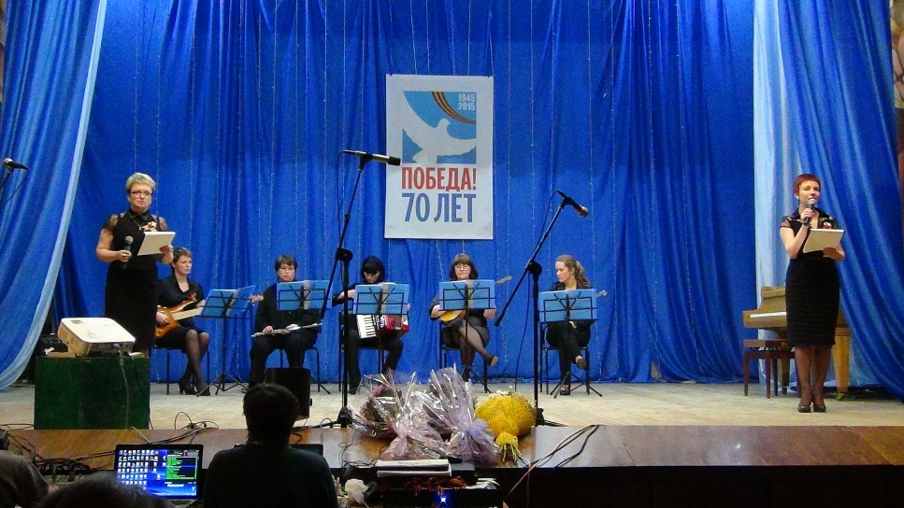

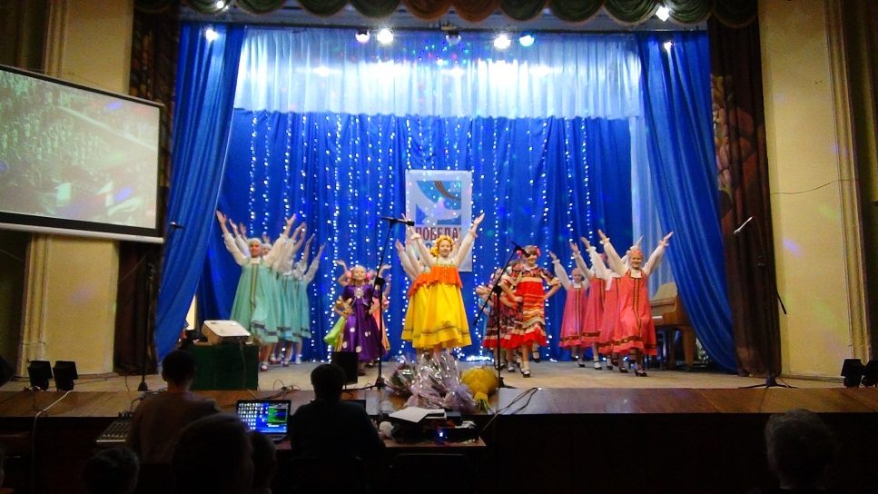
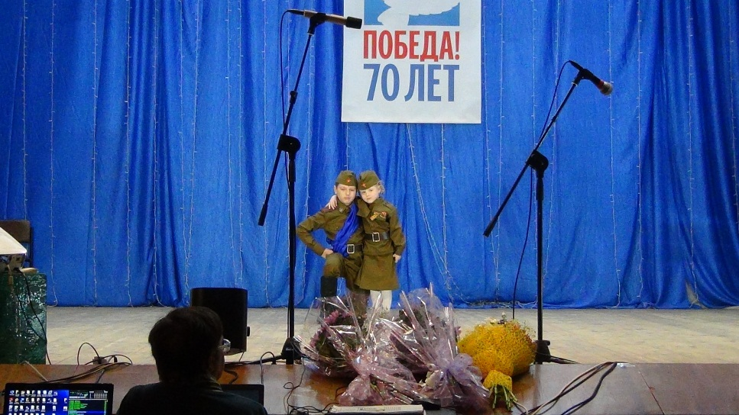
Пятый элемент
(13.05.2015 г.)

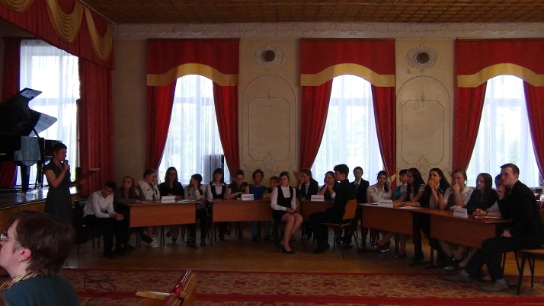
13 мая в Детской школе искусств им. М. А. Балакирева состоялась ставшая уже традиционной игра для юных журналистов «Пятый элемент». В этом году она была посвящена ЛИТЕРАТУРЕ: указом Президента 2015 год объявлен Годом Литературы, поэтому сейчас, как никогда, важно вернуть утраченный многими в последнее время интерес к книгам и чтению.
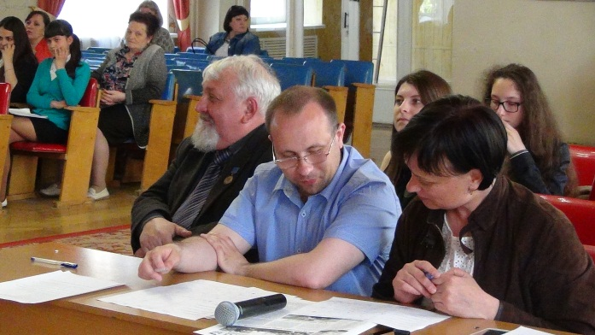
Красной нитью через игру прошла тема Победы нашего народа в Великой Отечественной войне: много произведений литературы, кино посвящены этому огромному по значимости событию.
К этому испытанию юные журналисты серьезно готовились: читали книги, изучали биографии писателей, смотрели фильмы.
В игре состязалось пять команд. Юные журналисты показали хорошие знания в двух этапах игры: «КАК Я ЗНАЮ ЛИТЕРАТУРУ И ЕЕ ИСТОРИЮ» и «ИСКУССТВА, НА КОТОРЫЕ ПОВЛИЯЛА ЛИТЕРАТУРА».
Стало традицией для юных участников подходить к игре творчески, поэтому каждая команда представила свои проекты, среди которых были представлены прототипы литературных героев, исследована роль книг во время войны, участники размышляли о том, что такое вдохновение…
Победу в игре одержала команда №4 в составе: Орлова Анастасия, Зайцева Алена, Ракчеева Елена и Пичайкина Арина.
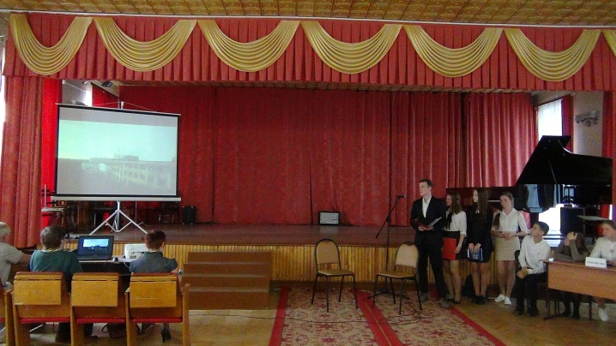
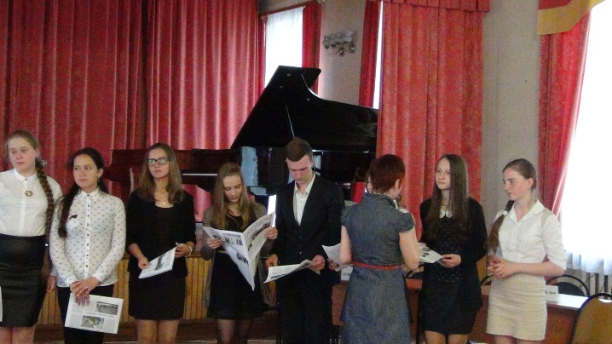

«Дорогами войны, дорогами Победы»

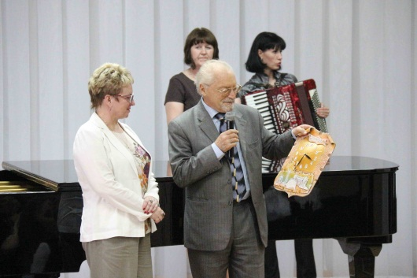
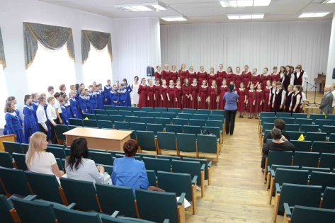
С 21 по 25 мая 2015 года делегация ДШИ им. М. А. Балакирева посетила город - герой Волгоград в рамках проекта министерства культуры РФ "Дорогами войны, дорогами Победы". Финансирование поездки произведено по программе "Культура России", благодаря победе ДШИ в Общероссийском конкурсе "50 лучших школ искусств". Нашей школе было предложено представить концертные программы, посвященные 70-летию Победы в городах-героях. В Волгоград был направлен хоровой коллектив ДШИ (рук. Н. Н. Казакова) и ансамбль преподавателей народного отделения ДШИ (рук. Омельченко О.Н.). Также в программе приняли участие солисты, лауреаты конкурсов Соколова Мария, Блохина Елизавета, Омельченко Виталий.
В Волгограде в эти дни проходил Всероссийский фестиваль "Молодая культура России - 70 летию Победы в Великой Отечественной войне. Все наши коллективы и солисты стали лауреатами этого фестиваля, что подтверждают дипломы и призы. Директору ДШИ им. М. А. Балакирева г. Гусь-Хрустальный Сосковой Е.И. была вручена благодарность главы г. Волгоград за целенаправленную работу по патриотическому воспитанию молодежи. Учащиеся и преподаватели ДШИ посетили Мамаев курган, где возложили цветы на могилы Гусевчан - участников Сталинградской битвы. Дети с удовольствием и неподдельным интересом познакомились с экспозицией панорамы Сталинградской битвы.
Концертная программа в госпитале Ветеранов войн вызвала умиление и слезы на глазах ветеранов. Много добрых слов было сказано в адрес руководства г. Гусь-Хрустальный и Школы искусств. Видеосюжет о пребывании делегации Гусь-Хрустального в Волгограде будет показан на канале "Хрустальный город", "Хрустальная волна".
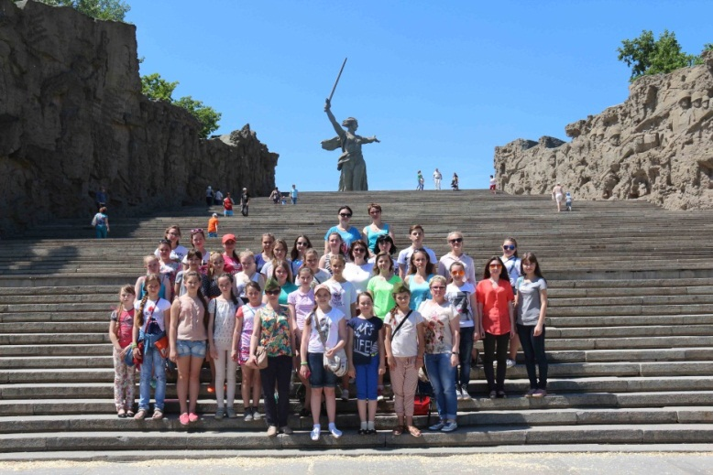

Арт-состояние.
(июнь – август)
Открытие проекта.
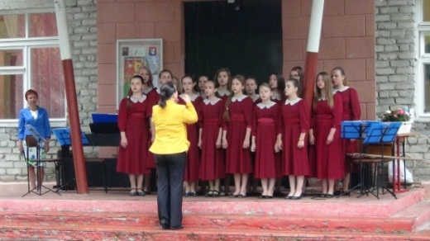
Такое название носит новый городской культурно-образовательный проект, реализуемый по инициативе ДШИ им.М.А.Балакирева. Открытие проекта состоялось 17 июня в сквере школы искусств на улице Кирова, 4.
Наш корреспондент задал несколько вопросов директору ДШИ Елене Ивановне Сосковой.
- Елена Ивановна, расскажите о проекте. Почему летом? Ведь лето пора отпусков и каникул…
- Школа искусств является учреждением дополнительного образования, которая и в каникулы выполняет как образовательную, так и досуговую функцию. И именно в каникулы мы можем реализовать все свои самые интересные идеи. Так как время свободно от основных занятий. И когда, как не в каникулы учащимся ДШИ применить все свои знания и навыки на деле, в конкретных жизненных ситуациях.
Проект Арт-состояние является продолжением лучших традиций «Музыкальной экспедиции», «Территории творчества». Идея такова: дать понять жителям города, молодежи, что все в наших руках и красота, и творчество.
«Проснулся – убери свою планету…» Разве ты не можешь посадить дерево, если ты играешь на скрипке? А художник разве рисует только на холсте? Мы создали для наших детей новые условия творческой практики: творчество на свежем воздухе с пользой для окружающей среды. Девиз проекта «Красота спасет мир!»
- Что конкретно было сделано полезного в День открытия проекта?
- На территории ДШИ были посажены цветы, родители учащихся помогали спиливать сухие ветки деревьев. Был проведен мастер-класс по флористике. Дети радовали жителей близлежащих улиц своим творчеством, которое никого не оставило равнодушным.
- Какие еще запланированы мероприятия в рамках проекта?
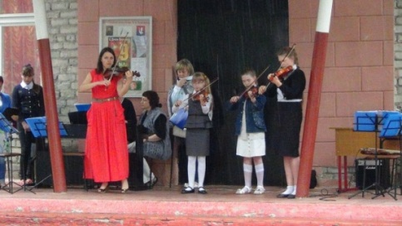
- В течении всего лета более 500 учащихся реализуют свой творческий потенциал, они будут дарить жителям города красоту… Парк 50-летия Сов.Власти, Музей Хрусталя им.Мальцовых, загородный лагерь «Хрусталек», площадки на городских дворах и улицах станут Территорией творчества проекта «АРТ_СОСТОЯНИЕ».
В этот день шел дождь. Но говорят, дождь в дорогу – это к успеху! А это значит - Спешите делать добро вместе учащимися и преподавателями ДШИ им. М.А.Балакирева!
Проект «Арт-состояние»
в загородном лагере «Хрусталек».

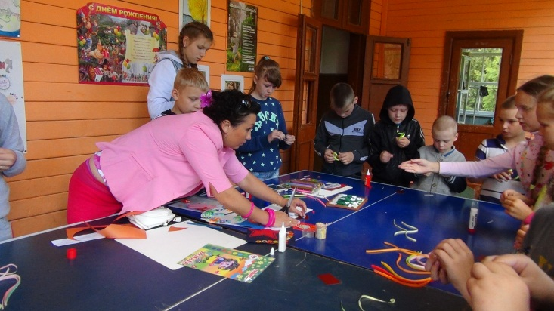
Приезд преподавателей и учащихся ДШИ им.М.А.Балакирева в «Хрустальке всегда ждут. Вот уже несколько лет развиваются традиции проведения различных мероприятий в лагере совместно с ДШИ. В день мероприятия «Хрусталек» становится настоящей «Территорией творчества». Все ребята охвачены идеей творить, созидать, познавать новое. Образовательные программ, рассчитанные на разные возраста, позволяют раскрыть творческий потенциал каждого.
18 июня (первая смена) в «Хрусталек» для проведения мастер-классов выехало 11преподавателей школы искусств. Каждый со своими наработками из летних творческих школ, занятиями, адаптированными для проведения на воздухе, открытых площадках.
Хореография - Горбунова А.Н.
ИЗО и ДПИ – Блохина Е.С., Карягина К.А.
Ансамбль народных инструментов Омельченко О.Н., Зайцева Н.Е., Бражкина Н.В., Померанцева Н.М.
Театр – Еремина М.Ю.
Кино и журналистика – Сорокина И.П., Разуваева Д.А.
Директор ДШИ им. М.А. Балакирева Е.И. Соскова, зам. директора ДШИ Грязнова Л.Ю.– руководители проекта.
Темой дня была очень актуальна. Накануне Дня памяти 22 июня все занятия были посвящены «70 –летию Великой Победы».
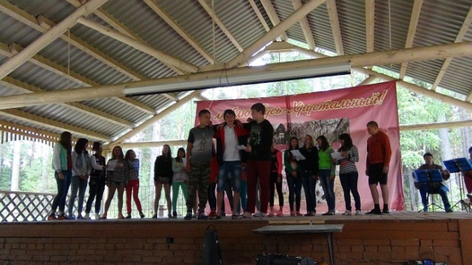
С помощью преподавателей художников ребята создали замечательные, яркие, выразительные плакаты, которые стали экспонатами импровизированной передвижной выставки, оформили свои корпуса. Выучили песни военных лет и исполнили их на сцене под аккомпанемент ансамбля народных инструментов. Театрализованное представление этих песен помогло им мысленно погрузиться в историю. Прошли просмотры русских фильмов о Великой отечественной войне, викторины, конкурсы.
Интегрированный подход в работе позволил провести для ребят познавательное, развивающее мероприятие, направленное на воспитание патриотизма, любви к Отечеству, раскрывающее способности в различных видах творчества, профориентацию.

Инициатива + творчество

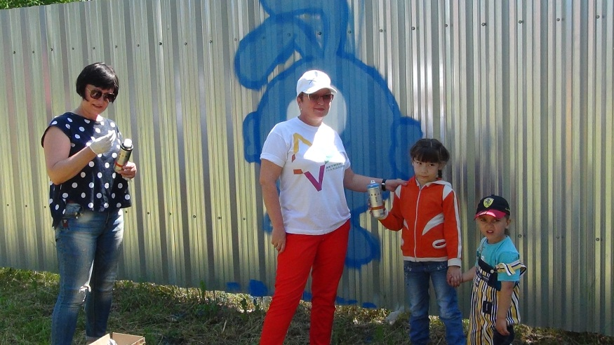
Всего несколько дней прошло с открытия проекта Арт - состояние по инициативе ДШИ им.М.А.Балакирева, и вот сегодня мы присутствуем на детской площадке по ул.Калинина, напротив кафе «Ваниль» - бывшее детское кафе «Гусенок». Звучит живая музыка, дети активно принимают участие в предложенных им мастер-классах по изобразительному искусству. Территория детской игровой площадки обрамлена забором, на котором со дня его постройки уже успели появиться незамысловатые надписи. Задача проекта Арт-состояние – украсить территорию своего присутствия творчеством, инициативой, красками, хорошим настроением, детскими улыбками. И это получилось у преподавателей ДШИ во главе с директором Е.И.Сосковой.
А на импровизированном уличном холсте (сером железном заборе) в этот день появились детские рисунки, герои мультфильмов радовали глаз. Мастер-классы проводили преподаватели ДШИ К.А.Карягина, Н.М.Померанцева, О.Н.Омельченко. Автором рисунков стал выпускник ДШИ Смирнов Николай, о котором можно с уверенностью сказать: талантливый человек талантлив во всем! Он играет на саксофоне, является солистом муниципального духового оркестра, прекрасно рисует, учится в энергетическом университете г.Иваново. Именно таких энергичных, креативных, талантливых молодых людей ждет наш город.
А проект «Арт-состояние» под девизом «Инициатива и творчество» смело шагает по городу, объединяя энтузиастов, создавая настроение и красоту!

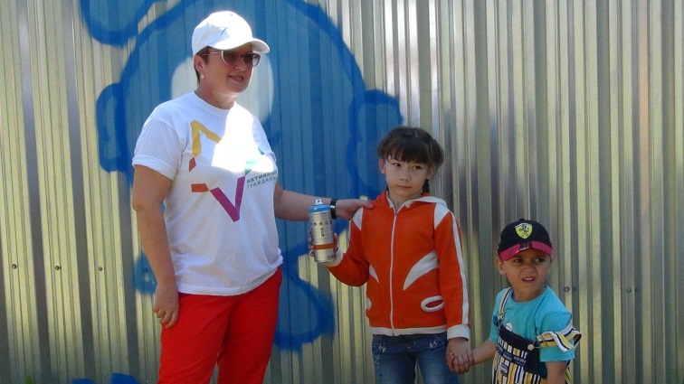
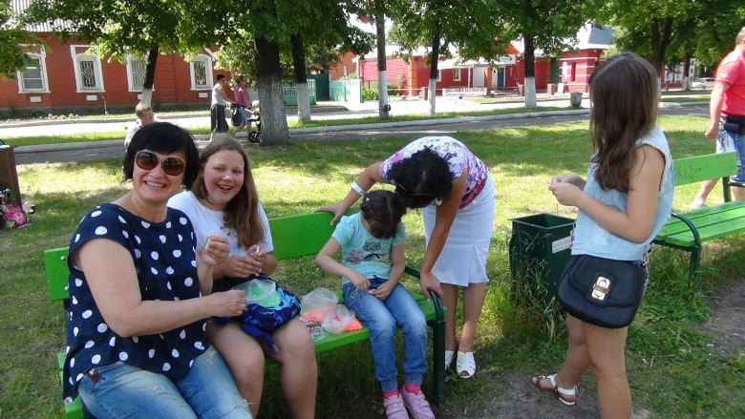
Инициатива + творчество

« Инициатива и творчество» - девиз Лета- 2015 для ДШИ им.М.А.Балакирева города Гусь-Хрустальный. Сегодня 15 июля 2015 года в рамках проекта Арт-состояние в загородном лагере «Хрусталек» прошел мастер-класс по журналистике. Провела его директор ДШИ Е.И.Соскова. «Журналистика является составной частью любой профессии, как бы это ни казалось странным» - говорит Елена Ивановна. Ведь наша задача – воспитать человека с активной жизненной позицией, умеющего правильно и красиво позиционировать себя, владеющего ПИАР- технологиями, Т.е. навыком рассказывать о себе и происходящих событиях на публике.
Такие специалисты, как оказалось, сейчас в любой отрасли – дефицит. В ДШИ им. М.А.Балакирева существует отделение журналистики. Оно востребовано. Процесс обучения юных журналистов интересен. Проходит масса мероприятий, уже ставших любимыми и востребованными в молодежной среде города. Например, программа «Пятый элемент». Поэтому поездка в «Хрусталек» с таким мероприятием тоже была очень актуальной.
Кто кроме самих детей лучше может рассказать о жизни в летнем загородном лагере?! И они рассказывали. Вернее учились правильно сделать репортаж, взять и дать интервью, написать пресс-релиз, заметку и статью в газету, работать с видеокамерой, оператором. Для ребят это оказалось очень интересным занятием. В игровой форме они представляли себя телеведущими, репортерами, корреспондентами. Совместно с оператором телевидения «Центральный регион» и видеостудией ДШИ они сделали прекрасные материалы. Самые активные ребята получили рекомендации и сертификаты на обучение в ДШИ им. М.А. Балакирева.
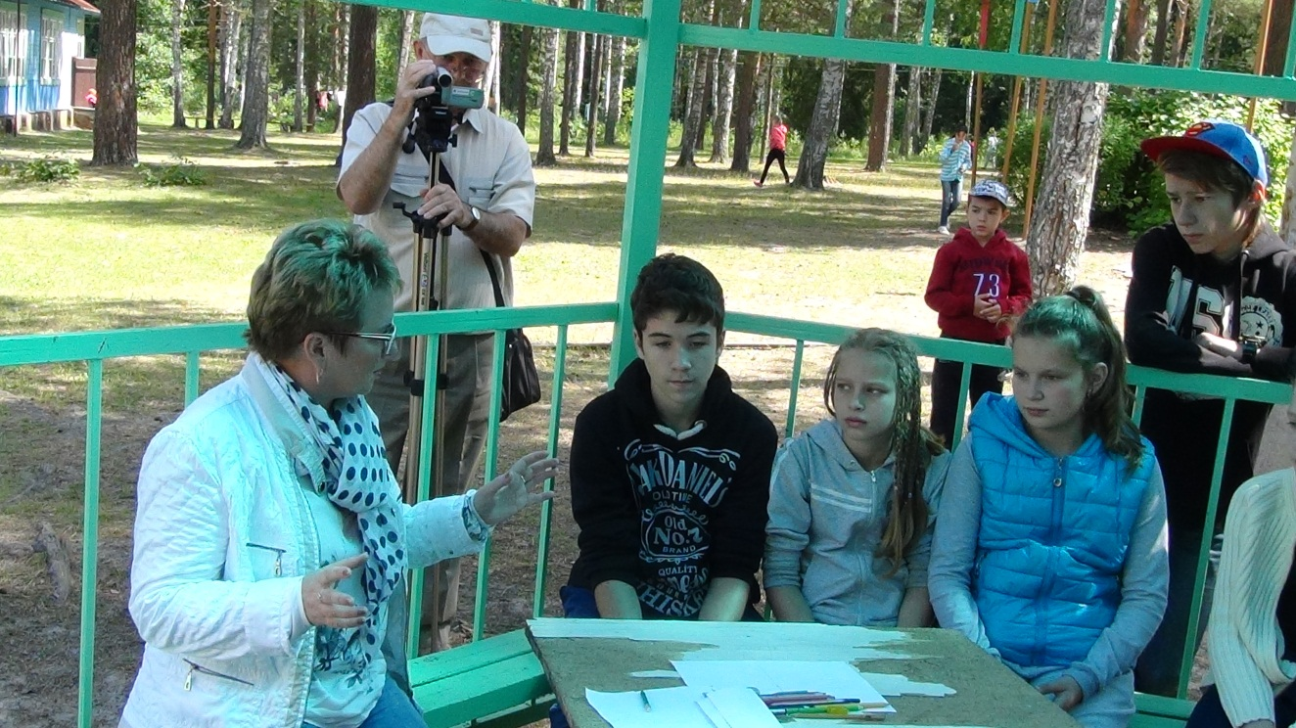

Любовь, талант и вдохновенье
(08.07.2015 г.)

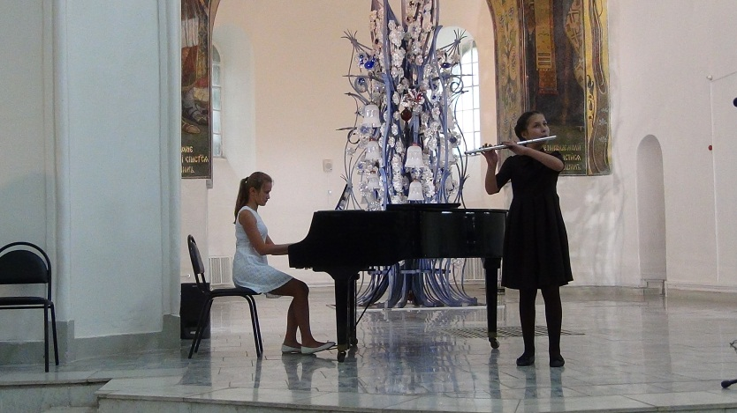
Любовь, верность, доверие, связь с предками, дом – такие общечеловеческие ценности очень важны в нашей жизни.
Только крепкая, счастливая семья может дать каждому человеку поддержку, стабильность и радость. А в счастливой семье обязательно рождаются талантливые дети!
8 июля, в День Семьи, Любви и Верности, в музее Хрусталя им. Мальцовых состоялся замечательный праздник, главными героями которого стали семьи учащихся и преподавателей Детской школы искусств им. М.А. Балакирева и юные музыканты!
В своем приветствии директор ДШИ Е.И. Соскова поздравила всех собравшихся . Она рассказала о доброй традиции школы давать путевку в профессиональную творческую жизнь лучшим учащимся, ведь ежегодно наши выпускники поступают в самые престижные ВУЗы и ССУЗы страны.
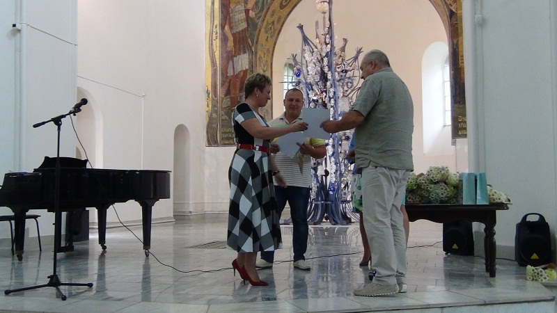
Не стало исключением и лето-2015. Наши юные музыканты Мария Соколова (флейта) и Елизавета Блохина (фортепиано) с честью выдержали сложнейшие испытания и стали учащимися ЦМШ при Московской государственной консерватории им. П.И. Чайковского (Соколова М.) и специальной музыкальной школы им. Гнесиных (Блохина Е.).
В их исполнении прозвучали произведения зарубежных композиторов: И.С. Баха, Дж. Перголези, Ф. Шуберта, а также музыка русских классиков: Ю. Должикова, Н. Метнера, С Рахманинова.
Безусловно, их успех – это результат тесного сотрудничества и поддержки преподавателей и родителей. И как приятно, когда выпускники школы не теряют связь со своей Альма-матер.
Настоящим подарком для всех стало выступление выпускницы ДШИ, а ныне студентки 3 курса колледжа им. Гнесиных Барановой Дарьи.
На концерте присутствовали Глава МО г. Гусь-Хрустальный Н.Н. Балахин и председатель городского Совета народных депутатов А.П. Сазонкин.

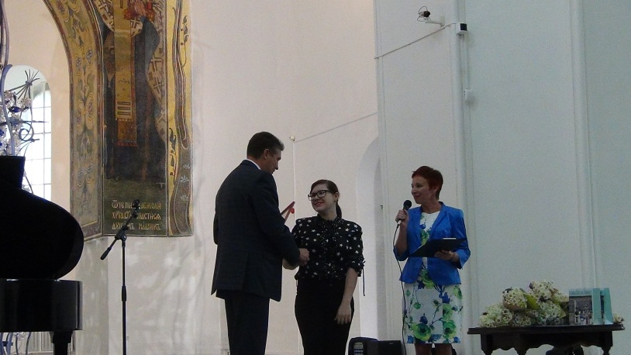
В своем приветствии Глава города поздравил всех собравшихся с замечательным праздником, пожелал здоровья, благополучия, счастья каждой семье и вручил благодарственное письмо семье Барановых. Председатель Совета народных депутатов также поздравил участников и гостей с Днем Семьи, Любви и верности и вручил Марии Соколовой и Елизавете Блохиной символические подарки.
Директор Детской школы искусств им. М.А. Балакирева Е.И. Соскова наградила благодарственными письмами администрации школы семьи, которые оказывают большую поддержку ДШИ в раскрытии творческого потенциала талантливых детей. Это семьи Смирновых, Солнцевых, Галаниных, Годиных, Бодуновых, Кондратьевых. А также благодарности «За большой вклад в дело воспитания молодого поколения России» получили и замечательные семьи преподавателей школы искусств: Оборкины, Грязновы, Козловы, Зайцевы, Бражкины, Голеневы.
Любовь, талант, вдохновение и музыка сделали праздник Семьи, Любви и Верности поистине теплым и семейным.

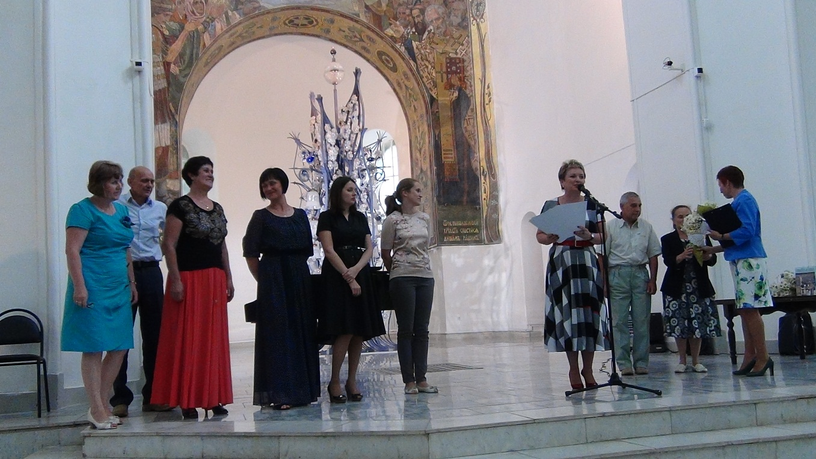
С любовью к жизни
(24.07.2015)

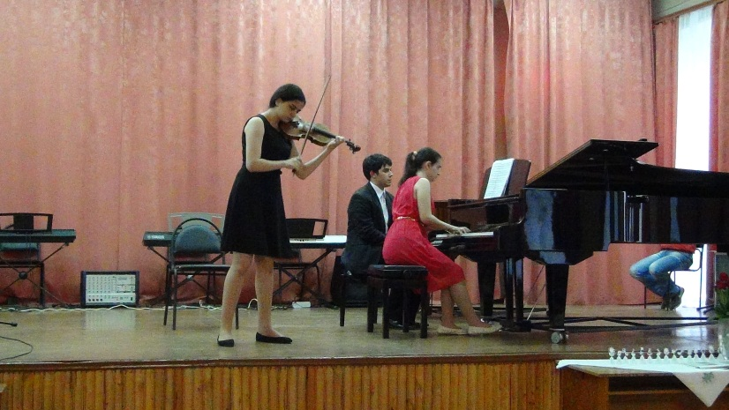
Спешите делать добро - гласит народная мудрость. Вовремя помочь больному ребенку, не остаться безучастным к проблемам ближнего, подарить радость и понимание, что жизнь не имеет конца – все это подвластно творчеству. Ведь взяв в руки кисть, музыкальный инструмент либо перо и бумагу, ты понимаешь - вот оно, твое продолжение, сотворение нового, рождение чувств, эмоций и вдохновения!
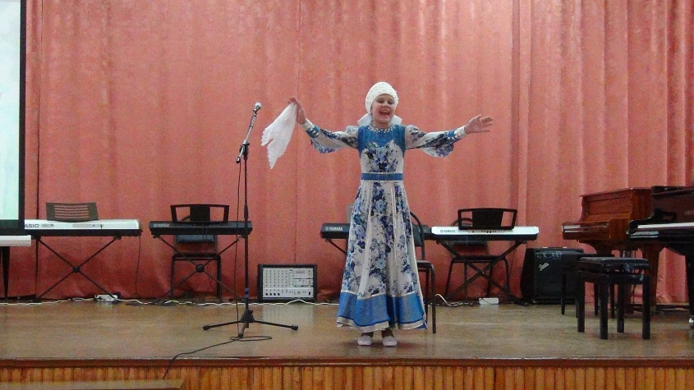
24 июля в уютном концертном зале детской школы искусств им. М.А. Балакирева состоялся замечательный концерт под названием «С любовью к жизни». Речь на нем шла о великой силе искусства и творчества, которые не просто доставляют эстетическое удовольствие. Очень часто они помогают пережить трудные времена, становятся отдохновением, дают стимул и вдохновение к жизни. В мероприятии приняли участие учащиеся международной летней творческой школы «Новые имена», мастера декоративно-прикладного творчества, которые провели мастер-классы для детей и взрослых. Среди участников концерта – Татьяна Петровна Година. Она рассказала зрителям мудрую притчу и поделилась своим опытом по преодолению сложных жизненных ситуаций с помощью искусства.
В фойе школы в этот день открылась выставка «Хочу жить». Авторы представленных работ - семейная пара Виктор Темплин и Нина Луговская . Пережив сложные моменты в жизни, благодаря искусству они сумели сохранить к ней интерес , смогли сохранить способность видеть и чувствовать прекрасное, радоваться каждому новому дню. Выставка предоставлена школе искусств музеем Хрусталя им. Мальцовых в рамках долгосрочного сотрудничества и поражает буйством красок, яркостью передаваемых эмоций летнего торжества природы во всем его великолепии.
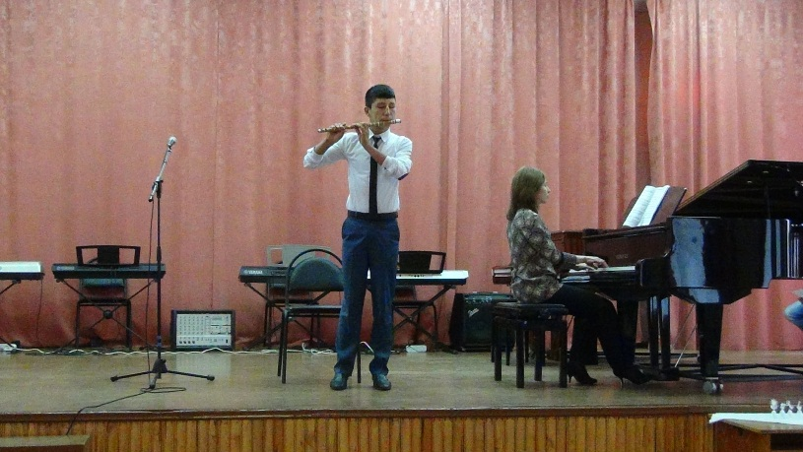
А настоящим украшением мероприятия явились выступления юных талантов из школы «Новые имена». Ребята приехали в Суздаль из разных уголков России (Сургут, Челябинск, Н. Новгород, Ярославль, Пермь), а также ближнего зарубежья (Узбекистан, Армения). В исполнении юных мастеров прозвучали шедевры мировой музыкальной классики, а также музыка современных композиторов и народные мелодии.
В заключение концерта всех присутствующих музыкальным подарком поприветствовал доцент МГК им. П.И. Чайковского, преподаватель международной творческой школы «Новые имена» Денис Владимирович Чефанов.
На мероприятии присутствовали: член Законодательного Собрания Владимирской области, генеральный директор ОАО «Гусар» А.А. Березкин, Председатель Совета народных депутатов г. Гусь-Хрустальный А.П. Сазонкин, руководитель местного отделения партии «Единая Россия» М.Е. Карцева, уполномоченный по правам ребенка в г. Гусь-Хрустальный И.В. Кондратьева, ведущий научный сотрудник музея хрусталя им. Мальцовых Н.Т. Пак.
В своих приветствиях все они выразили огромную благодарность коллективу ДШИ им. М.А. Балакирева и лично директору Е.И. Сосковой за организацию этого праздника. Была подчеркнута важность занятий творчеством в любом возрасте, т.к. это один из очень важных аспектов жизни каждого человека.
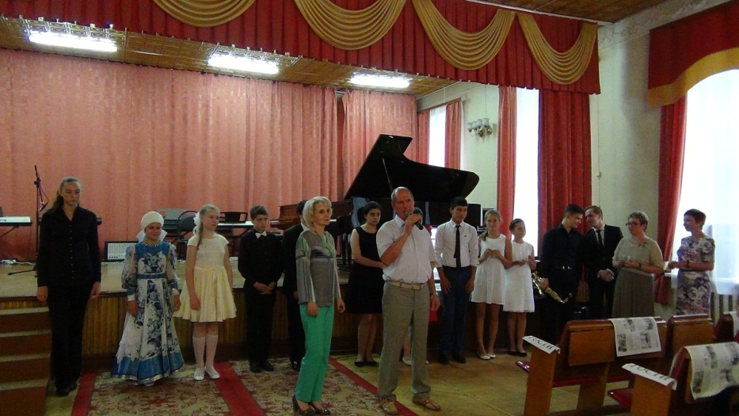

Детско-юношеский фестиваль искусств
«Бархатные встречи»
27.08 -02.09.2015

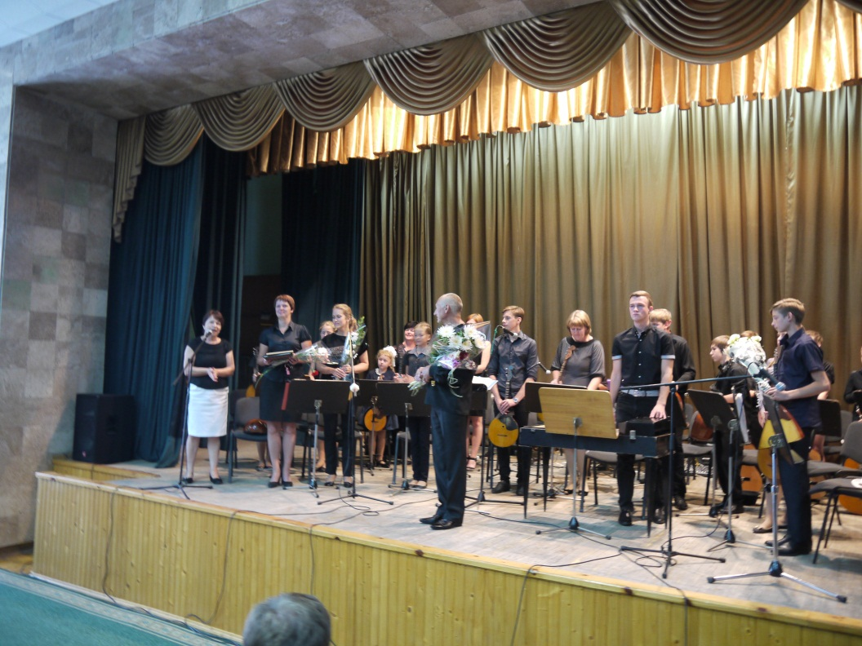
По приглашению Министерства культуры РФ с 27 августа по 2 сентября оркестр русских народных инструментов ДШИ им. М.А. Балакирева принимал участие в фестивале «Бархатные встречи» в Крыму.
Детско-юношеский фестиваль искусств «Бархатные встречи» проводится с 2014 года. Организованный при поддержке Министерства Культуры Российской Федерации концертно-образовательный проект объединил в совместном творчестве более 2000 одаренных детей из различных регионов России. Задачами проекта являются: сохранение и развитие различных форм поддержки молодых дарований, совершенствование системы обучения в Детских школах искусств, повышение профессионального уровня подготовки в образовательных учреждениях среднего профессионального образования отрасли, демонстрация достижений отрасли культуры и искусства, развитие творческих связей между учебными заведениями регионов России.
С 25 августа в 7-ми крупнейших городах Крымского федерального округа: Алушта, Евпатория, Феодосия, Севастополь, Симферополь, Керчь, Ялта – шли концерты с участием молодых дарований, мастер-классы выдающихся деятелей искусств, семинары и круглые столы для преподавателей Детских школ искусств.
Общероссийский форум собрал более 7000 участников: исполнителей, слушателей, преподавателей. Особую значимость проекту придает участие в творческих мероприятиях выдающихся деятелей искусств и культуры России: народного артиста РФ, профессора Круглова В.П., преподавателя Московской государственной консерватории, Лауреата Премии Президента РФ для молодых деятелей культуры, Члена Совета при Президенте РФ по культуре и искусству Мечетиной Е.В., народного артиста РФ Н.М. Цискаридзе.
Художественный руководитель проекта заместитель директора академического музыкального училища при Московской государственной консерватории им. П.И. Чайковского, заслуженный работник культуры РФ Солдатикова Надежда Васильевна.
Подружившись с Евпаторийской школой искусств, ребята и преподаватели нашей школы провели незабываемые совместные репетиции, концертные выступления и даже творческую школу. Все наши самые теплые, душевные устремления, все самое лучшее мы привезли в Крым.
Проект вызвал огромный интерес со стороны слушателей, залы были полны. Кульминацией фестиваля стал Гала-концерт в Государственном академическом музыкальном театре города Симферополь.
Ребята получили огромный заряд положительных эмоций, незабываемых впечатлений от пребывания в древнейшем городе Крыма - Евпатории.

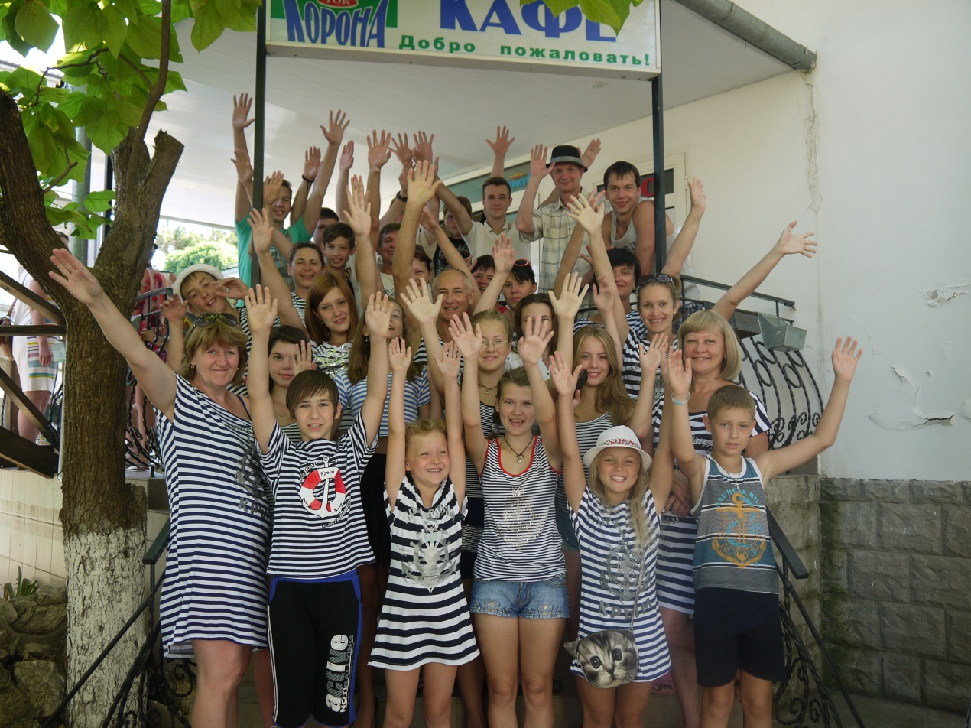

«Театральная Россия» в ДШИ им. М.А. Балакирева

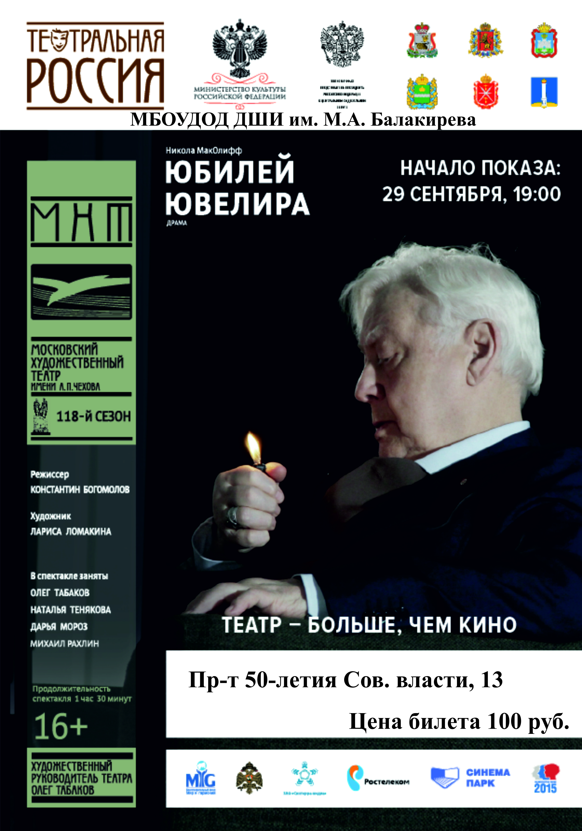
Театр - это один из самых сильных инструментов, затрагивающих восприятия чувств. Приходя в театр, зритель сопереживает актерам, ситуациям, вместе с тем театр способен сделать человека гуманным, способствует формированию таких качеств, как человечность и доброта.
К сожалению, сегодня не все имеют возможность посещать классические театры. В ряде городов таковых просто не имеется.
Возможность присутствовать на спектаклях ведущих театров Москвы и Сант- Петербурга предоставляет проект «Театральная Россия», реализуемый фондом «Мир и гармония» при поддержке Министерства культуры РФ, Полномочного представителя президента РФ в ЦФО и Правительств областей – участниц проекта.
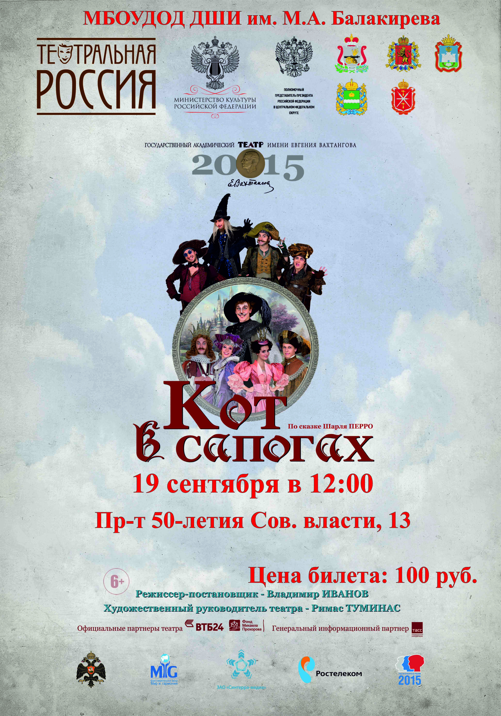
Трансляция спектакля ведется в режиме реального времени. Съемка в зале ведется с 6-ти камер. В режиме онлайн режиссер монтирует видеоряд, который по высокоскоростному интернет-каналу передается на экран. Разные ракурсы и крупные планы позволяют зрителям в зале трансляции видеть даже больше, чем публике в зале театра.
Первыми театрами, которые приняли участие в проекте стали МХТ им. А.П. Чехова и Московский театр «Современник».
1 сентября в концертном зале ДШИ им. М.А. Балакирева благотворительный фонд «Мир и гармония» совместно с Московским Государственным Академическим Детским Музыкальным Театром имени Н.И. Сац провели благотворительную акцию – бесплатную онлайн-трансляцию спектакля «Дюймовочка». Спектакль «Кто в сапогах» в постановке Государственного академического театра им. Евгения Вахтангова заинтересовал не только детскую аудиторию.
29 сентября прошла трансляция спектакля «Юбилей ювелира» - бенефис Олега Табакова, поставленный к 80-летию артиста режиссером Константином Богомоловым.
В ближайшее время приглашаем жителей города на онлайн-трансляции ведущих театров России. Надо отметить, что спектакль «Дюймовочка» будет первым показом Московского Государственного Академического Детского Музыкального Театра имени Н.И. Сац в проекте «Театральная Россия».

Сказки с оркестром
(22.10.2015 г.)

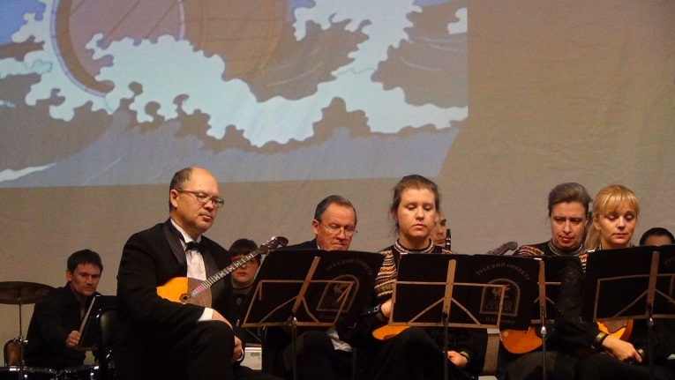
Уже много лет Детская школа искусств им. М.А. Балакирева тесно сотрудничает с Владимирской областной филармонией. За эти годы свои программы в концертных залах ДШИ показали практически все коллективы филармонии. Среди них и оркестр русских народных инструментов. Руководителем и главным дирижером этого коллектива является Анатолий Иванович Антонов - заслуженный деятель искусств РФ.
В России продолжается Год литературы. Этому направлению посвящен новый совместный проект школы и областной филармонии «Сказки с оркестром».
Так 22 октября в Детской школе искусств им. М.А. Балакирева состоялся первый концерт этого замечательного цикла. В исполнении оркестра русских народных инструментов и ведущей «Русского радио» Светланы Балыкиной прозвучала «Сказка о Царе Салтане» великого русского поэта А.С. Пушкина.
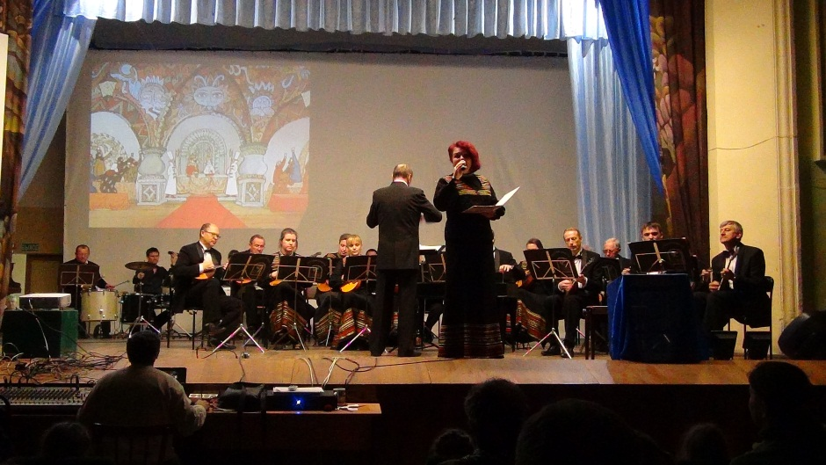
Это настоящая жемчужина в сказочной россыпи поэтических произведений для детей. Ее автор – А.С. Пушкин - не только гений русской словесности, но и истинный мастер детской литературы. Слушать сказку о царе Салтане стало интереснейшим занятием для зрителей этого необыкновенного концерта, ведь в ней они встретили множество уже знакомых и любимых персонажей, а также окунулись в мир будоражащей воображение музыки, которую специально для этой сказки написала московский композитор Светлана Новикова-Бородина.
В течение учебного года в рамках «Детского абонемента» состоятся еще два подобных концерта. Ребят и взрослых ждут еще две удивительные и волшебные встречи со сказкой.

Межрегиональный форум «Балакиревские встречи»
(28-29.10.2015 г.)
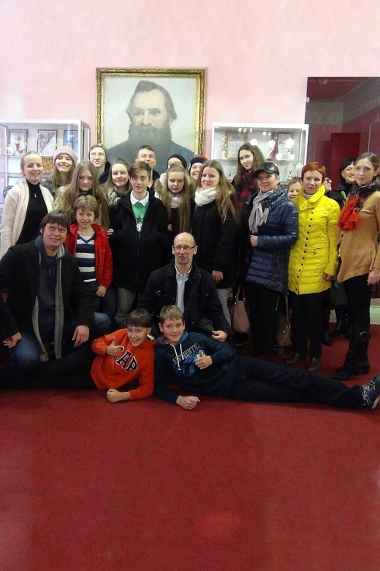
Детская школа искусств города Гусь-Хрустальный с гордостью носит имя великого русского композитора Милия Алексеевича Балакирева. В России еще 12 школ искусств удостоены этого имени. Эти учебные заведения связаны между собой стремлением к бескорыстному и преданному служению искусству. Они всегда впереди. Им свойственны инновации, развитие, идеи и яркое их воплощение в жизнь.
Проведение межрегионального форума «Балакиревские встречи» стало уже традицией в ДШИ Гусь-Хрустального. Но в этом году этот форум стал особенно ярким событием для всего города, ведь он объединил все учреждения культуры целью показать результат целенаправленной работы и совместных проектов развития.
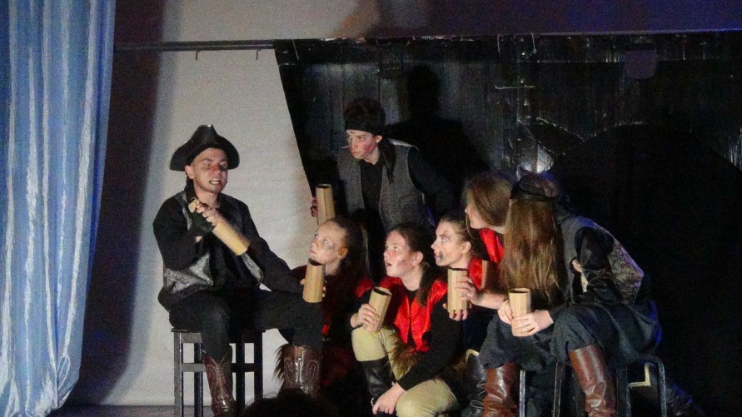
ДШИ им.М.А.Балакирева г.Москва показала нам замечательную работу театрального отделения в спектакле «Остров сокровищ», эстрадного отделения в концертной программе ансамбля ударных инструментов «Кукарача». Московские преподаватели художественного отделения поделились опытом работы на мастер-классах по акварели, живописи, подарили школе замечательные методические материалы. В этот день на мероприятиях форума присутствовало более 400 гусевчан.
Преподаватели театральных отделений двух школ Москва-Гусь-
Хрустальный провели совместный тренинг по сценическому движению и речи, итогом которых стала репетиция совместного спектакля. Этот проект в ближайшем будущим планируется осуществить, так как он позволяет объединить творческие силы и богатейший опыт коллективов школ побратимов.
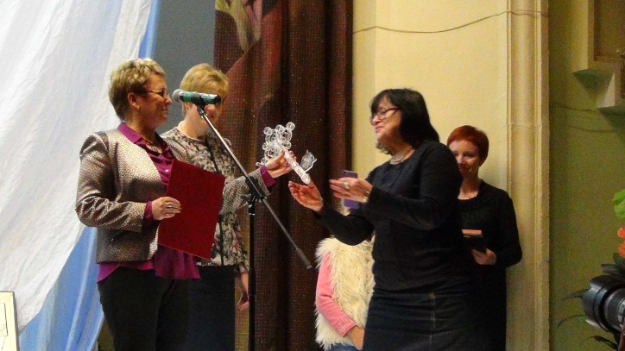
Гусь-Хрустальный поразил москвичей своими творческими проектами. Сотрудничество школы искусств с Музеями города, сетевая форма реализации образовательных программ, возможность использования уникальных площадок для реализации творческого потенциала учащихся ДШИ вызвало неподдельное чувство восхищения. Ведь второй день форума был открыт на Хрустальном заводе. Гостей встречали гимном города в исполнении хора ДШИ. И это было как символ возрождения завода. Возрождения традиций! В Музее Хрусталя им.Мальцовых также была показана совместная работа: проведение концертов учащихся и преподавателей ДШИ в уникально акустическом зале, в сочетании стилистики, красоты, шедевров мастеров стеклоделия и мастеров музыкального искусства.
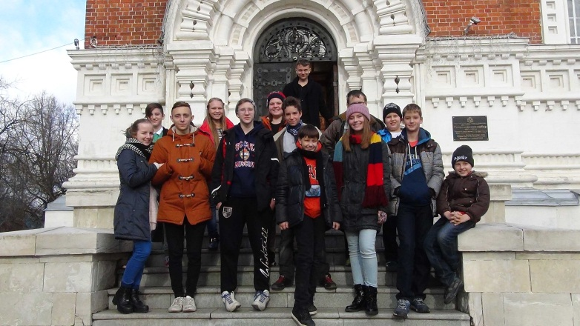
А в историко-художественный музее гостей встречал ансамбль скрипачей. Гусевчане уже привыкли видеть этот замечательный ансамбль в музее. Ну а москвичи были вновь удивлены интересными находками, воплотившимися в реализации нового городского проекта «Мещерский вернисаж». Надеемся, что этот проект станет значимой составляющей культурно-образовательного туризма, который активно развивается сегодня в Гусь-Хрустальном. А межрегиональный форум «Балакиревские встречи» пригласит в город новых гостей.
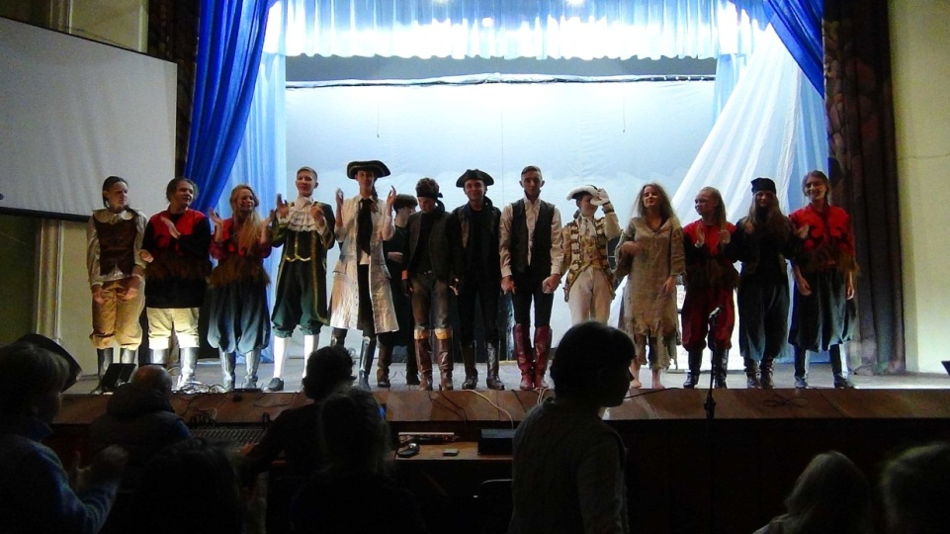
«Ночь искусств»
3.11.2015

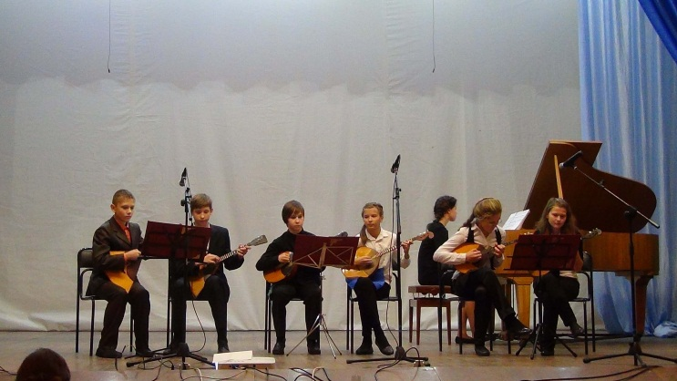
Второй год подряд 3 ноября во всех городах России проходила культурно-образовательная акция «Ночь искусств», которая объединила все направления искусства. В этом году для этого интересного проекта был выбран девиз «Искусство объединяет».
Суть в том, что многие музеи, библиотеки, дома культуры, музыкальные учреждения, учебные заведения открыли свои двери для всех желающих, поэтому каждый человек мог совершенно бесплатно посетить интересные выставки, концерты, творческие мастерские и мастер-классы.
ДШИ им. М.А. Балакирева активно принимала участие в этой культурно-образовательной акции на всех концертных площадках города.
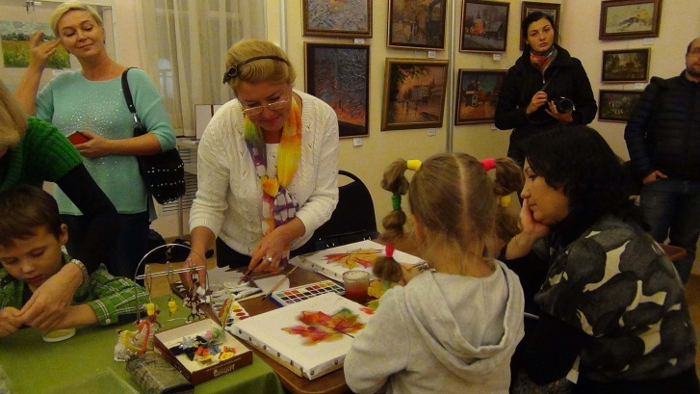
В большом концертном зале школы прошел концерт под названием «Музыкальный марафон». В этом концерте смогли принять участие учащиеся всех отделений школы. Сцена объединила и юных музыкантов, и юных хореографов, и учащихся театрального отделения школы. Каждый ребенок смог показать свое мастерство на концертной площадке.
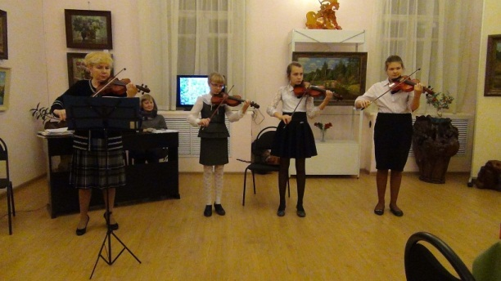
Название концерта «Марафон» оправдалось тем, что на протяжении двух с половиной часов, сменяя друг друга, выступали учащиеся, начиная от младших классов до выпускников. Для кого-то это был первый опыт выступления на большой сцене, для кого-то нет.
В Историко-художественном музее проходили творческие мастерские преподавателей художественного отделения по декоративно-прикладному творчеству и ансамбля учащихся и преподавателей струнного отделения школы.
А в уникальном зале Георгиевского собора звучала музыка русских и зарубежных классиков. В Музее Хрусталя им. Мальцовых проходил концерт учащихся и преподавателей школы искусств. Открыл его старший хор учащихся музыкальных отделений под руководством Казаковой Натальи Николаевны. Прекрасно звучала домра в руках выпускницы народного отделения Бодуновой Александры (партия фортепиано – Дубовская Виктория Анатольевна).
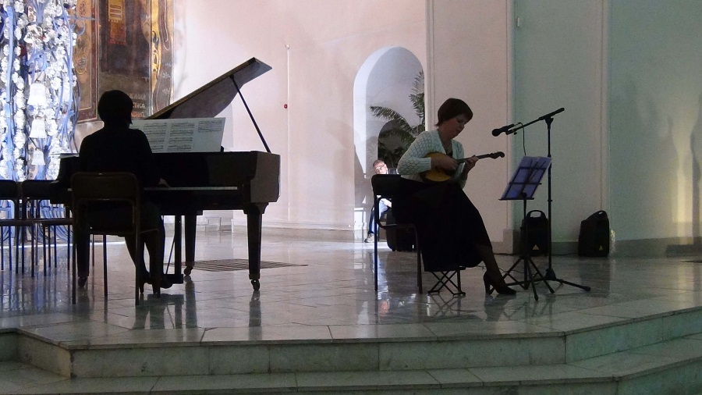
Выступление камерного ансамбля - Померанцевой Натальи Марковны и Грязновой Ланы Юрьевны поразил слушателей тонким лиризмом, музыкальностью и профессиональным мастерством исполнителей.
Участие в таких культурно-образовательных акциях становится для коллектива школы хорошей традицией и приносит огромную пользу в образовании и воспитании подрастающего поколения.
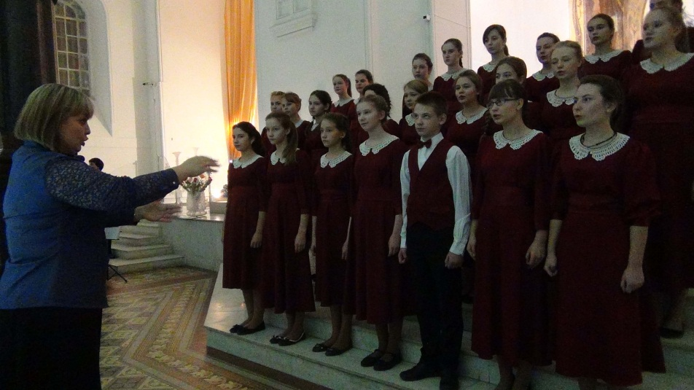

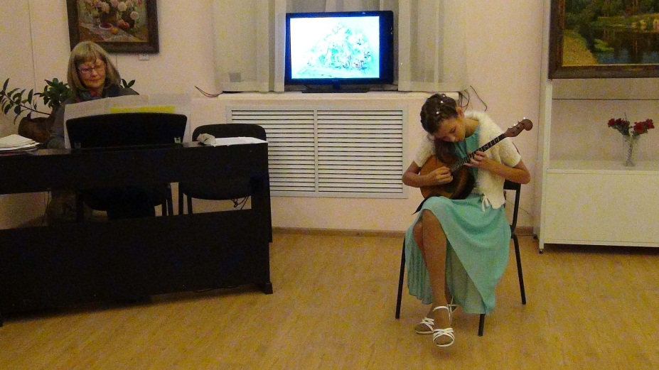
«Золушка» на сцене школы искусств
(21.11.2015 г.)
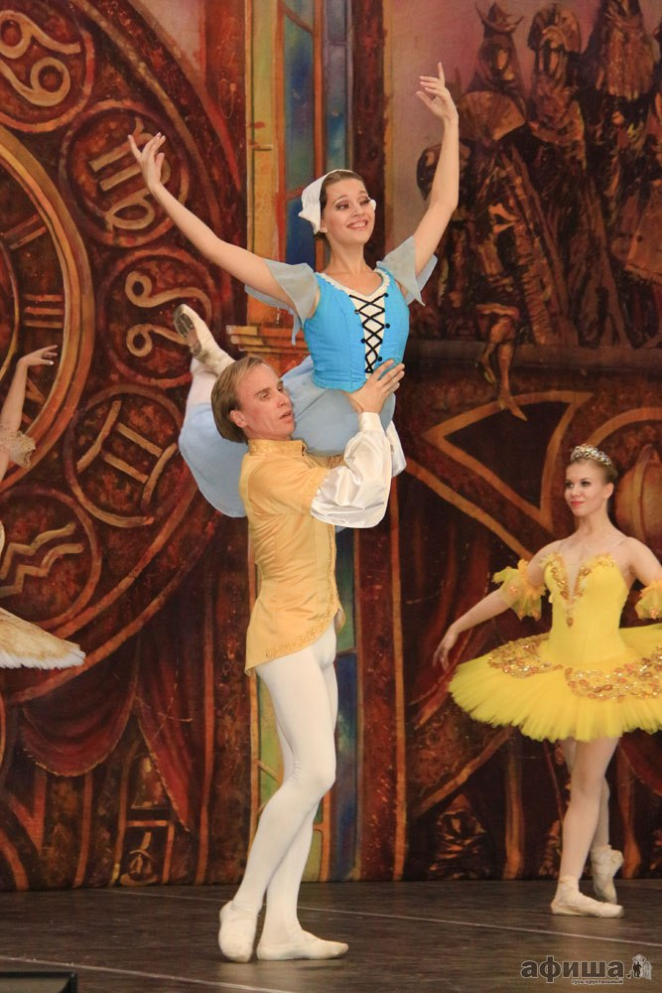
Территория творчества Детской школы искусств им. М.А. Балакирева с каждым днем расширяет свои горизонты.
Только за последний год мы стали участниками таких крупномасштабных проектов как :
-всероссийских хоровой фестиваль «Дорогами войны, дорогами Победы» (г. Волгоград),
- всероссийский фестиваль «Бархатные встречи» (г. Евпатория, респ. Крым),
- всероссийский Свиридовский фестиваль (г. Владимир).
Одним из самых любимых наших проектов является всероссийский балетный фестиваль «Созвездие Россия», проводимый по инициативе художественного руководителя и балетмейстера московского театра «Корона Русского Балета » Анатолия Емельянова.
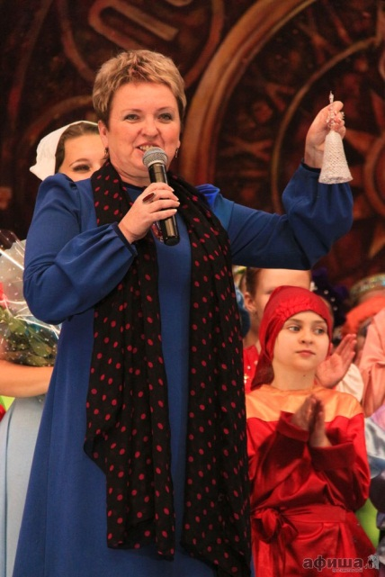
Это единственный в России культурный проект по воспитанию подрастающего поколения, связанный с искусством хореографии, в основе которого лежат шедевры наших великих композиторов и балетмейстеров.
Благодаря нашему сотрудничеству учащиеся школы искусств имеют уникальную возможность познакомиться с лучшими образцами мирового балета. И не просто познакомиться, а принять участие в совместных постановках с профессиональными артистами.
Первый такой спектакль прошел на сцене ДШИ им. М.А. Балакирева весной прошлого учебного года.
А 21 ноября мы вновь встретили наших друзей – коллектив театра «Корона русского Балета». На этот раз зрителям был представлен балет «Золушка», поставленный на музыку великого русского композитора Сергея Прокофьева. В нем приняли участие более 80 учащихся хореографического отделения школы искусств нашего города.
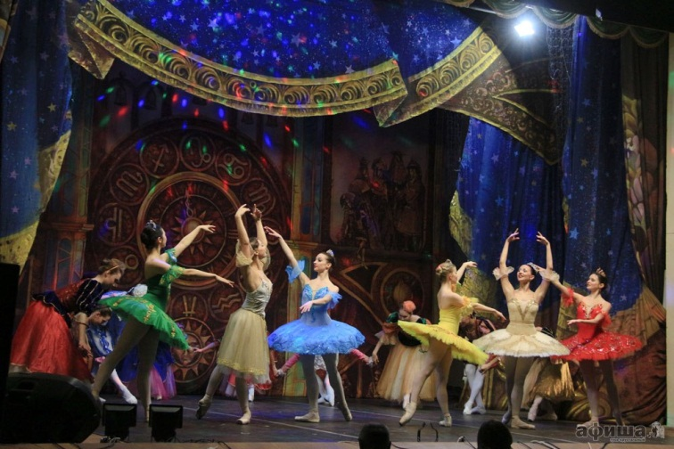
Вместе с преподавателями Т.И. Голеневой, С.А. Козляевой, Г.А. Шатаевой, А.Н. Горбуновой ребята очень тщательно готовились к спектаклю: слушали музыку, просматривали разные постановки, разучивали партии.
Спектакль получился замечательный! Это был настоящий праздник музыки и танца!
Зрители долго не отпускали артистов со сцены, а директор ДШИ им. М.А. Балакирева Е.И. Соскова поздравила всех с успешным выступлением и выразила надежду на продолжение тесного сотрудничества школы искусств с театром «Корона Русского Балета». Мы уверены, что участие во всероссийском фестивале «Созвездие Россия» станет для нас доброй традицией.

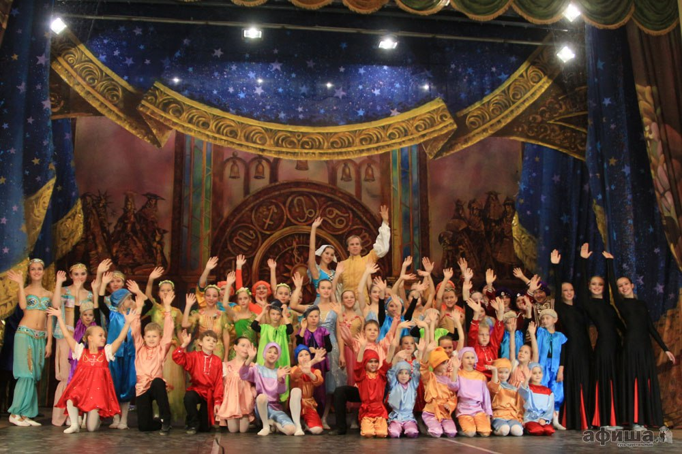
«О той, что дарует нам свет и тепло»
(27.11.2015 г.)
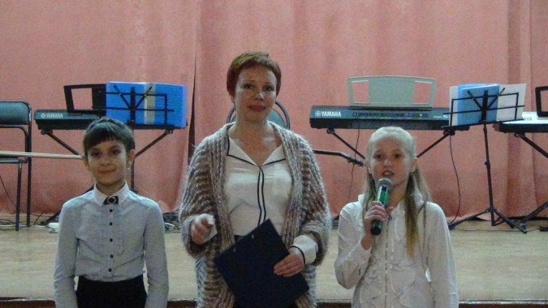
Замечательные подарки преподнесли своим мамам и бабушкам учащиеся Детской школы искусств им. М. А. Балакирева.
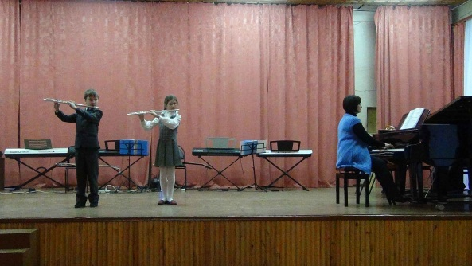
В канун Международного дня Матери, 27 ноября состоялся концерт «О той, что дарует нам свет и тепло». Поздравить самого близкого человека пришли и самые юные музыканты, танцоры и актеры, и учащиеся старших классов ДШИ. Ребята в этот день выступали особенно вдохновенно!
Каждое выступление зрительный зал приветствовал бурными, благодарными аплодисментами.
Настоящим украшением праздника стало выступление ансамбля преподавателей народного отделения школы искусств, исполнившего несколько трогательных лирических композиций.
Завершился праздник хором учащихся 2 класса, которые своим выступлением пожелали всем мамам на свете крепкого здоровья, счастья и благополучия, искренней любви благодарных дочерей и сыновей.
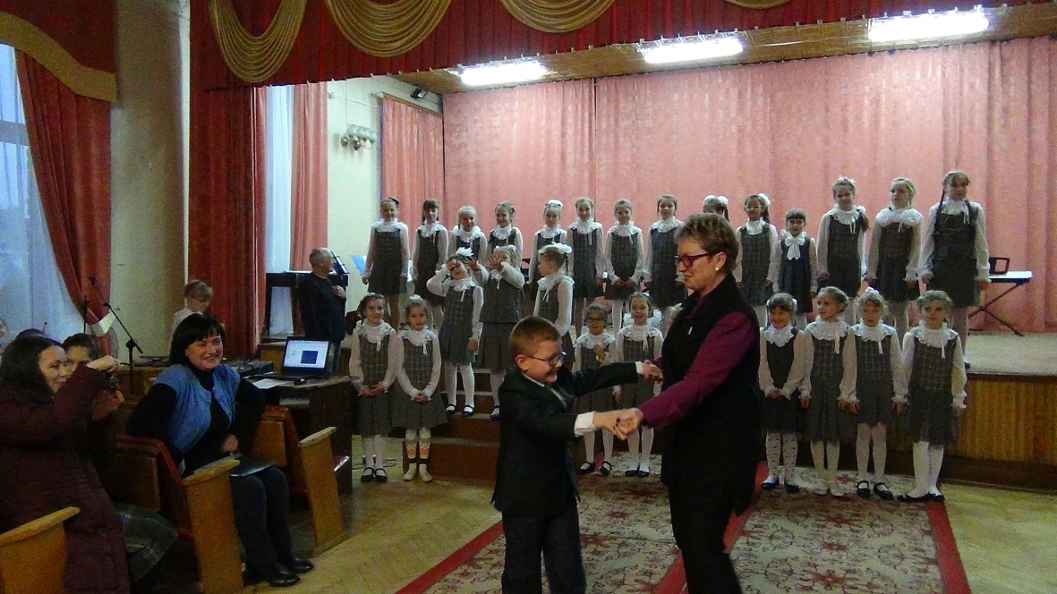

Долгожданная премьера
(29.11.2015 г.)

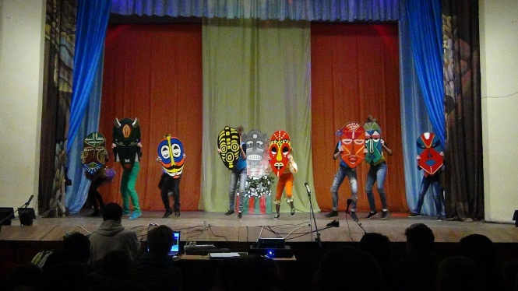
Яркой премьерой завершается 2015 год для учащихся театрального отделения Детской школы искусств им. М.А. Балакирева.
29 ноября юные жители нашего города увидели новый спектакль коллектива «Созвездие», который на этот раз посвящен сказкам К. Чуковского и называется «Одолеем Бармалея».
Эта веселая и поучительная история была с восторгом принята как малышами, так и взрослыми зрителями!
Уровень актерского мастерства юных артистов с каждым годом неуклонно растет. И это отмечают не только поклонники детского театрального коллектива, но и режиссеры-профессионалы. Совсем недавно, в дни осенних школьных каникул, музыкальный театр «Созвездие» принял участие во всероссийском конкурсе - мастерской Александра Журбина, где поучил наивысшую награду – диплом ГРАН-ПРИ.
В день премьеры ребят и их руководителя А.И. Самохвалову приветствовали директор ДШИ им. М.А. Балакирева Е.И. Соскова и заместитель главы МО г. Гусь-Хрустальный по социальной политике И.Б. Тишкина. Инесса Борисовна зачитала поздравительный адрес от имени Главы города Н.Н. Балахина, в котором, в частности, говорится:
«…Учащиеся театрального отделения Детской школы искусств имени М.А. Балакирева, блистая на театральных подмостках с разными постановками, с особым вдохновением раскрывают свой богатый творческий потенциал.
Мы гордимся тем, что гусевская молодежь, занятая в театральном отделении ДШИ, - это действительно созвездие талантливых, способных ребят. Вы отдаете творчеству все свое свободное время и щедро делитесь со зрителем ярким мастерством.
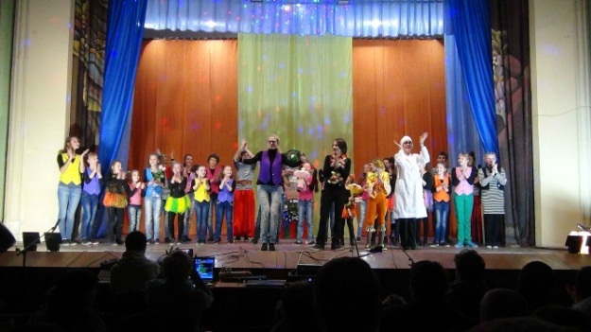
Уважаемая Алла Ивановна, дорогие ребята! Сердечно поздравляю вас с весомой наградой. Желаю дальнейших успехов, неустанного творческого поиска и блистательных выступлений на долгом творческом пути!».
По окончании спектакля зрители своими бурными аплодисментами еще долго не отпускали юных артистов со сцены. Праздник удался!
Живая классика
(16.12.2015 г.)
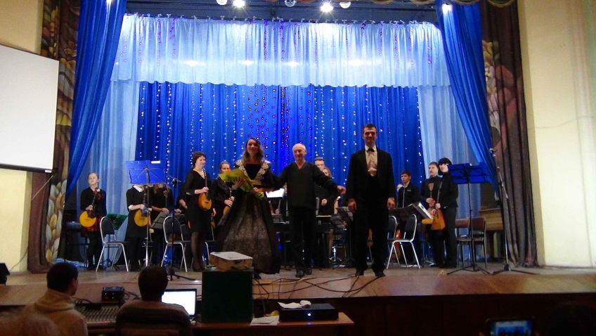
16 декабря исполнилось 100 лет со дня рождения великого советского и российского композитора Георгия Свиридова. Вся его музыка проникнута любовью к русской культуре, ее национальному своеобразию и традициям.
В этот день на главной сцене ДШИ им. М.А. Балакирева состоялся замечательный концерт. В исполнении оркестра русских народных инструментов под руководством Василия Михайловича Бывшева прозвучали музыкальные иллюстрации Г. Свиридова к повести А. Пушкина «Метель». Это одно из самых популярных произведений композитора, которое часто и с большим удовольствием исполняют музыканты.
Необычность этого концерта заключалась в объединении гениальной музыки и гениального русского слова. Текст повести А. Пушкина «Метель» читали талантливые молодые артисты владимирского областного драматического театра Анна Лузгина и Александр Аладышев.
Обаяние, артистизм и тонкое взаимопроникновение музыки и слова заставили зрителей затаить дыхание и до последнего звука внимательно следить за происходящим на сцене.
Данный проект явился настоящей кульминацией мероприятий, посвященных году литературы в России и еще раз подтвердил, что настоящее искусство не имеет возраста и одинаково понятно и юным и взрослым зрителям.
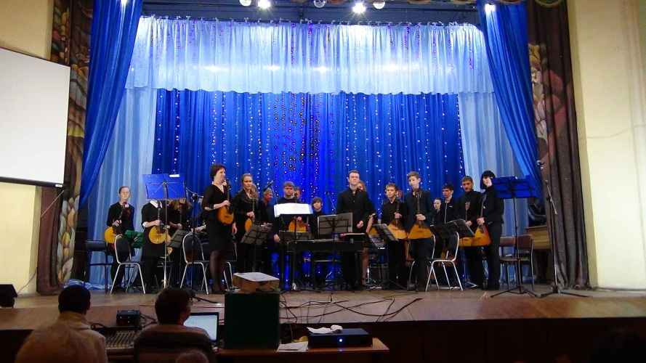
Проект «Живая классика» обязательно продолжится и в будущем году. Мы надеемся, что результатом творческой дружбы коллектива оркестра русских народных инструментов и областных артистов станут новые яркие совместные проекты.
«Новогодняя акварель» в ДШИ
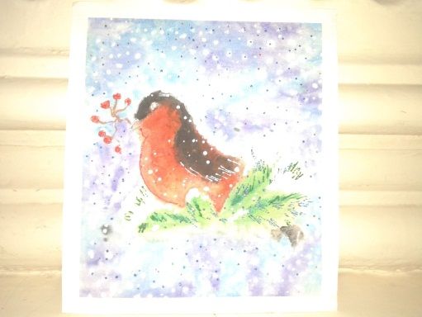
Каждый год в последние дни декабря наступает волшебное время- время ожидания Новогодних праздников, смешанных с волшебством, сказкой, чудом. В эти дни особенно хочется подарить близким и друзьям больше тепла, заботы, любви и праздника, сделать всех вокруг чуточку счастливей.
Не осталась в стороне и наша школа.
Череда ярких праздничных представлений состоялась в предновогодние дни в ДШИ им. М.А. Балакирева. Учащиеся театрального отделения под руководством преподавателя Самохваловой А.И. представили увлекательную театральную постановку и зажигательную игровую программу у елки.
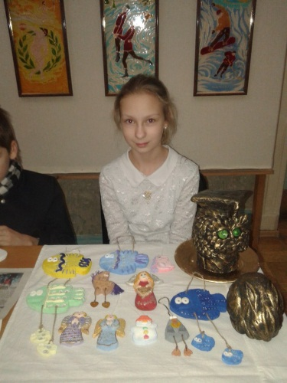
Творческий коллектив «Созвездие» пользуется заслуженной любовью и признанием зрительской аудитории. Представление посетили более полутора тысяч зрителей и каждый унес с собой яркие впечатления, заряд бодрости и праздничное настроение.
В реализации проекта «Новогодняя акварель-2015» активное участие приняли преподаватели и учащиеся художественного отделения ДШИ.
24 декабря в школе состоялась Новогодняя ярмарка, в рамках которой учащиеся отделения представили свои работы в различных техниках: бисероплетение, батик, декоративные изделия из ткани, бумаги, соленого теста и т.д. Ребята порадовали посетителей своим мастерством и выдумкой, а преподаватели Корягина К.А., Алексеева Е.А., Померанцева Е.Н., Оборкина В.В. провели содержательные мастер-классы.
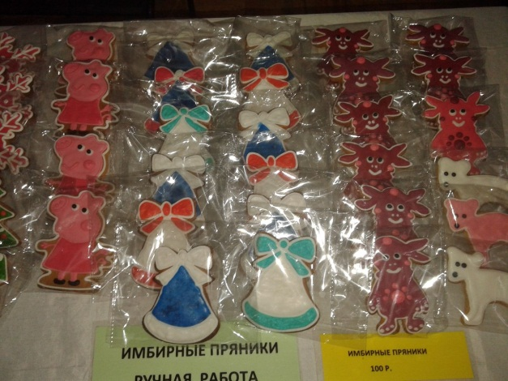
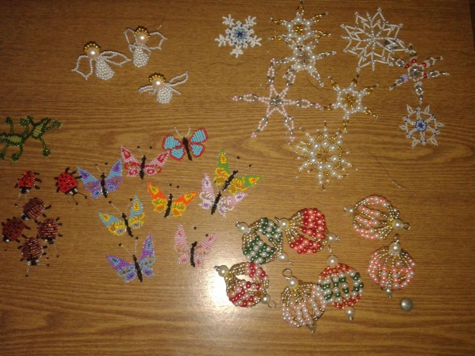

МБОУДОД ДШИ им. М.А. Балакирева
Отчет о мероприятиях антинаркотической направленности
за 2015 год

Дата  проведения | Наименование  Мероприятий | Место проведения | Количество участников | Ответственные
02.01 | Концертно-игровая программа «Зимние забавы» | Площадь у фонтана | 100 чел. | Смирнова С.Г.  Померанцева Н.М.
30.01 | Концерт в СОШ №7 | СОШ №7 | 150 | Померанцева Н.М.  Омельченко О.Н.
11.02 | Открытие проекта «Живая классика». Концерт ОРНИ рук. Бывшев В.М. | Проспект 50-летия Сов. Власти, 13 | 300 | Соскова Е.И.  Грязнова Л.Ю.  Смирнова С.Г.
27.02 | Открытый городской конкурс юных пианистов «Волшебные клавиши» | ул. Кирова, 4 | 100 чел | Смирнова С.Г.  Пискарева Е.И.
20.03 | Урок-концерт «Слушаем и играем П.И. Чайковского» | ул. Кирова, 4 | 80 чел. | Смирнова С.Г.  Филатова С.В.
28.03 | Интерактивное занятие с участием артистов Владимирской областной филармонии | Пр-т 50-летия Сов. власти, 13 | 150 | Смирнова С.Г.  Померанцева Н.М.
21.04 | Открытие выставки учащихся художественного отделения к 70-летию Победы в ВОВ | Пр-т 50-летия Сов. власти, 13 | 150 | Грязнова Л.Ю.  Чугунова Л.В.
22.04 | Городской фестиваль «Хрустальные звездочки» | Пр-т 50-летия Сов. власти, 13 | 450 чел. | Соскова Е.И.  Смирнова С.Г.  Грязнова Л.Ю.
6.05 | Отчетный концерт ДШИ, посвященный 70-летию Победы «Сочинение ко дню Победы» | Пр-т 50-летия Сов. власти, 13 | 500 чел. | Соскова Е.И.  Смирнова С.Г.  Грязнова Л.Ю.
13.05 | Городской конкурс юных журналистов «Пятый элемент» | Ул. Кирова, 4 | 100 чел. | Смирнова С.Г.  Сорокина И.П.
17.06 | Открытие городского проекта «Арт-состояние» | Ул. Кирова, 4 | 30 чел. | Соскова Е.И.  Смирнова С.Г.
21.07 | Творческое мероприятие «Киносерпантин» | ЗОЛ «Хрусталек» | 200 чел. | Смирнова С.Г.  Померанцева Н.М.
03.08 – 31.08 | Творческие мастерские преподавателей ДШИ для жителей города | Историко-художественный музей | 50 чел. | Смирнова С.Г.  Померанцева Н.М.
1.09 – 2.09 | День Знаний. Праздничные программы для учащихся ДШИ | ул. Кирова, 4  пр-т 50-летия Сов. власти, 13 | 1200 чел. | Соскова Е.И.  Смирнова С.Г.
08.09 | «Балакиревский урок» для учащихся СОШ №5 | СОШ №5 | 70 чел. | Соскова Е.И.  Смирнова С.Г.  Пермякова Е.К.
3.11 | Всероссийская культурно-образовательная акция «Ночь искусств» | пр-т 50-летия Сов. власти, 13  Историко-художественный музей  Музей Хрусталя им. Мальцовых | 950 чел. | Соскова Е.И.  Смирнова С.Г.  Померанцева Н.М.
21.11 | Всероссийский балетный фестиваль «Созвездие Россия». Московский театр «Корона Русского Балета» Совместная постановка спектакля «Золушка» | Пр-т 50-летия Сов. власти, 13 | 450 чел. | Соскова Е.И.  Смирнова С.Г.  Грязнова Л.Ю.
5.12 | «Одолеем Бармалея». Спектакль творческого коллектива «Созвездие» | Пр-т 50-летия Сов. власти, 13 | 330 чел.

ВОСПИТАНИЕ В ДЕТСКОЙ ШКОЛЕ ИСКУССТВ
им. М.А. БАЛАКИРЕВА

Многофункциональная деятельность - главная особенность работы ДШИ им. М.А. Балакирева. Важное место в учебно-воспитательной сфере педагогического коллектива занимает работа по воспитанию духовных - нравственных качеств ребенка. Школа искусств – это не набор услуг, а прежде всего пространство для формирования нравственного, гармоничного человека, ответственного гражданина России. Качественное обучение без воспитания невозможно.
Творческое развитие личности требует приобщения к собственной культуре и через понимание места российской культуры в мировом социокультурном процессе — приобщении к культуре человечества.
Чтобы наши ученики смогли стать в жизни гармоничными, нравственными людьми или, как говорят, «Личностью с большой буквы» – то необходимо систематически заботиться об их патриотическом воспитании. И эта задача с далеко идущими намерениями,- она устремлена в наше будущее, в нашу надежду на Россию, как великое процветающее государство.
Традиционные творческие концерты, художественные конкурсы и выставки различных уровней, спектакли, музыкально-театральные гостиные и др. призваны воспитывать духовные качества ребёнка. В комплексе все эти меры дают положительный результат в области всестороннего воспитания учащихся – будущих граждан РФ, а значит делает их более успешными и уверенными в жизни людьми.

МБОУДОД ДШИ им. М.А. Балакирева
Информация о проведенной работе по профилактике межнациональных конфликтов за 2015 год

За 2015 год в рамках работы по профилактике межнациональных конфликтов, обеспечению межнационального и межконфессионального согласия, культурной адаптации мигрантов, укреплению общегражданской российской идентичности были проведены следующие мероприятия.
27 марта 2015 г. – Областной марафон «Зажги свечу»,
6 мая 2015 г. – Отчетный концерт учащихся и преподавателей ДШИ «Сочинение ко Дню Победы»,
21-25 апреля 2015 г. – участие делегации ДШИ им. М.А. Балакирева в проекте МК РФ «Дорогами войны, дорогами Победы» в г. Волгоград,
1 июня 2015 г. – Концерт ко Дню защиты детей «В одном счастливом детстве»,
12 июня 2015 г. – участие учащихся и преподавателей школы в праздновании Дня России.
8-12 июня 2015 г. – участие делегации ДШИ им. М.А. Балакирева в подготовке и праздновании Дня России в республике Крым.
18 июня 2015 г. – мастер-классы и концерт в ЗОЛ «Хрусталек», посвященные Дню Памяти и Скорби.
22 июня 2015 г. – концерт на площадке у здания Пенсионного фонда в рамках проекта «Арт-состояние», посвященный Дню Памяти и Скорби.
8 июля 2015 г. – «Любовь, талант и вдохновение». Концерт учащихся ДШИ, посвященный Дню Семьи, Любви и Верности.
24 июля 2015 г. – «Хочу жить». Открытие выставки владимирских художников и концерт учащихся Международной творческой школы «Новые имена».
25 августа – 4 сентября 2015 г. – участие коллектива оркестра русских народных инструментов (рук. Бывшев В.М.) в Детско-юношеском фестивале «Бархатные встречи» г. Евпатория республики Крым.
28 – 29 октября 2015 г. – Межрегиональный форум «Балакиревские встречи».
3 ноября 2015 г. – Всероссийская культурно-образовательная акция «Ночь искусств».
9 декабря 2015 г. – Городской открытый фестиваль «Дорогами войны, дорогами Победы», посвященный Дню Героев Отечества.

МБОУДОД ДШИ им. М.А. Балакирева
Отчет о работе
по патриотическому воспитанию учащихся
за 2015 год

№ п/п | Название мероприятия | Дата проведения | Место проведения | Количество участников
1 | Городской фестиваль военно-патриотической песни «Вспомним, ребята, мы Афганистан» | 24.01.2015 | Пр-т 50-летия Сов. власти, 13 | 450 чел.
2 | Городской праздник «Проводы русской зимы» | 21.02.2015 | Площадь Свободы | 30 чел.
3 | Открытие фотовыставки «И помнит мир спасенный…» | 11.03.2015 | Ул. Кирова,4 | 60 чел.
4 | Областная акция «Свеча памяти» | 27.03.2015 | Музей Хрусталя им. Мальцовых | 80 чел.
5 | Интерактивное занятие с участием артистов Владимирской Областной филармонии | 28.03.2015 | Пр-т 50-летия Сов. власти, 13 | 100 чел.
6 | Концерт учащихся и преподавателей к 70-летию Победы в ВОВ | 17.04.2015 | ДОУ № 37 | 45 чел.
7 | Открытие выставки работ учащихся художественного отделения, посвященной 70-летию Победы | 21.04.2015 | Пр-т 50-летия Сов. власти, 13 | 100 чел.
8 | Городской фестиваль детских творческих коллективов ДОУ «Хрустальные звездочки» | 22-23.04.2015 | Пр-т 50-летия Сов. власти, 13 | 521 чел.
9 | Отчетный концерт ДШИ, посвященный 70-летию Победы в ВОВ «Сочинение ко Дню Победы» | 06.05.2015 | Пр-т 50-летия Сов. власти, 13 | 400 чел.
10 | Городской конкурс юных журналистов «Пятый элемент» | 13.05.2015 | Ул. Кирова, 4 | 50 чел.
11 | Участие в праздновании Дня России | 12.06.2015 | Площадь у фонтана | 100 чел.
12 | Мастер-классы и концерт посвященный Дню памяти и скорби | 18.06.2015 | ЗОЛ «Хрусталек» | 200 чел.
13 | Показ х/ф «Дорога на Берлин» в рамках проекта «Арт-состояние» | 22.06.2015 | Ул. Кирова, 4 | 30 чел.
14 | «Хочу жить» Открытие выставки Владимирских художников и концерт учащихся летней творческой школы «Новые имена» | 24.07.2015 | Ул. Кирова, 4 | 250 чел.
15 | Городской праздник «День Никиты Гусятника». Концертно-игровая программа «Как у наших, у ворот» и мастер-классы преподавателей ДШИ | 26.09.2015 | Площадь у фонтана | 300 чел.
16 | Межрегиональный форум «Балакиревские встречи» | 28-29.10.2015 | Пр-т 50-летия Сов. власти, 13 | 600 чел.
17 | Городское мероприятие по профориентации молодежи «Я б в рабочие пошел» | 02.12.2015 | Пр-т 50-летия Сов. власти, 13 | 300 чел.
18 | Городской военно-патриотический фестиваль «Дорогами войны, дорогами Победы», посвященный Дню Героев Отечества | 09.12.2015 | Пр-т 50-летия Сов. власти, 13 | 400 чел.
19 | Областной фестиваль «Маршрутами Солженицына». Концерт губернаторского симфонического оркестра, рук. А. Маркин | 10.12.2015 | Пр-т 50-летия Сов. власти, 13 | 300 чел.
20 | «Несколько слов о времени и о себе» творческий вечер преподавателя народного отделения В.А. Шуралева | 17.12.2015 | Ул. Кирова, 4 | 80 чел.
21 | Концерт камерного балета «Гестус» кафедры театрального и хореографического искусства ВлГУ им. Столетовых | 20.12.2015 | Пр-т 50-летия Сов. власти, 13 | 150 чел.

МБОУДОД ДШИ им. М.А. Балакирева
Мероприятия по улучшению демографической ситуации
за 2015 год
№ п/п | Мероприятие | Дата и время проведения | Ответственные | Место проведения | Количество участников  (участники/ зрители)
1 | Новогодние представления для жителей города | 3.01-5.01.2015  16.00 | Соскова Е.И.  Грязнова Л.Ю. | Пр-т 50-летия Сов. власти, 13 | 350чел.  30/320
2 | Концертно-игровая программа «Зимние забавы» | 02.01.2015  12.00 | Грязнова Л.Ю.  Померанцева Н.М. | Площадь у фонтана | 128 чел.  8/120
3 | Всероссийский балетный фестиваль «Созвездие Россия». Московский театр «Корона русского балета» с участием учащихся хореографического отделения | 25.02.2015  17.00 | Соскова Е.И.  Смирнова С.Г.  Грязнова Л.Ю. | Пр-т 50-летия Сов. власти, 13 | 500 чел.  80/420
4 | Городской открытый конкурс юных пианистов «К истокам своим возвращаясь» | 27.02.2015  11.00 | Смирнова С.Г.  Пискарева Е.И. | Ул. Кирова, 4 | 150 чел.  25/125
5 | Интерактивное занятие с участием артистов Владимирской областной филармонии | 28.03.2015  11.00 | Смирнова С.Г.  Померанцева Н.М. | Пр-т 50-летия Сов. власти, 13 | 130 чел.  30/100
6 | Городской фестиваль детских коллективов ДОУ «Хрустальные звездочки» | 22.04 – 23.04.2015  10.00  11.00 | Соскова Е.И.  Смирнова С.Г.  Грязнова Л.Ю. | Пр-т 50-летия Сов. власти, 13 | 1920 чел.  520/1400
7 | Отчетный концерт учащихся и преподавателей ДШИ, посвященный 70-летию Победы в ВОВ «Сочинение ко Дню Победы» | 06.05.2015  17.00 | Соскова Е.И.  Смирнова С.Г.  Грязнова Л.Ю. | Пр-т 50-летия Сов. власти, 13 | 520 чел.  120/400
8 | Мастер-классы в рамках проекта «Арт-состояние» в ЗОЛ «Хрусталек» | 18.06.2015  21.07.2015  12.08.2015 | Смирнова С.Г.  Померанцева Н.М. | ЗОЛ «Хрусталек» | 650 чел.  50/600
9 | Концертно-игровые программы на детских площадках города «А у нас во дворе» | 19.08 – 22.08.2015  17.00 | Соскова Е.И.  Смирнова С.Г. | Детские площадки города | 130 чел.  30/100
10 | Концертно-игровая программа «Как у наших у ворот» и мастер-классы в рамках городского праздника «День Никиты Гусятника» | 26.09.2015  13.00 | Соскова Е.И.  Смирнова С.Г.  Грязнова Л.Ю.  Померанцева Н.М. | Площадь у фонтана | 315 чел.  15/300
11 | Всероссийский балетный фестиваль «Созвездие Россия». Московский театр «Корона русского балета». Совместная постановка спектакля «Золушка» муз. С.С. Прокофьева | 21.11.2015  17.00 | Соскова Е.И.  Смирнова С.Г.  Грязнова Л.Ю. | Пр-т 50-летия Сов. власти, 13 | 529 чел.  79/450
12 | «О той, что дарует нам свет и тепло» концерт учащихся и преподавателей, посвященный Международному Дню Матери | 27.11.2015  15.00 | Смирнова С.Г.  Померанцева Н.М. | Ул. Кирова, 4 | 275 чел.  25/250
13 | Спектакль «Одолеем Бармалея» творческого коллектива «Созвездие» театрального отделения ДШИ | 29.11.2015  5.12.2015  16.00 | Смирнова С.Г.  Грязнова Л.Ю. | Пр-т 50-летия Сов. власти, 13 | 830 чел.  30/800
14 | Праздничные программы «Новогодняя акварель» | 25.12 – 30.12.2015 | Соскова Е.И.  Смирнова С.Г.  Грязнова Л.Ю. | Пр-т 50-летия Сов. власти, 13 | 880 чел.  60/820

МБОУДОД ДШИ им. М.А. Балакирева
Информация
о реализации комплексных мер противодействия ксенофобии и экстремизма за 2015 год
№ | Название мероприятия | Дата проведения | Место проведения | Количество участников
1 | Фестиваль детского музыкального творчества «Хрустальный звездочки» в | 22.04, 23.04.2015 | Пр-т 50-летия Сов. власти, 13 | 521 чел.
2 | Проект «Живая классика». Концерт оркестра русских народных инструментов ДШИ. Рук. - В.М. Бывшев | 11.02.2015  14.02.2015 | Пр-т 50-летия Сов. власти, 13 | 600 чел.
3 | Спектакль музыкального театра «Созвездие»  «Одолеем Бармалея» | 29.11.2015  05.12.2015 | Пр-т 50-летия Сов. власти, 13 | чел.
4 | Реализация проекта «Территория творчества» (загородный лагерь «Хрусталек») | июнь | Загородный лагерь «Хрусталек» | 200 чел.
5. | Реализация проекта «Территория творчества» (загородный лагерь «Хрусталек») | июль  август | Загородный лагерь «Хрусталек» | 200 чел.  200 чел.
6 | «Слушаем и играем П.И. Чайковского»  Урок-концерт для учащихся отделения РЭР ДШИ. | 20.03.2015 | ул. Кирова. 4 | 60 чел.
7 | Городской праздник «Никита Гусятник» - концертно-игровая программа «Как у наших у ворот». | 26.09.2015 | Площадь у фонтана | 300 чел.
8 | Пресс-конференция и концерт ОРНИ рук. Бывшев В.М. «Участие коллектива ДШИ в Общероссийской конференции «Бархатные встречи». Развитие социокультурных связей, работа по обмену опытом» | 10.09.2015 | ул. Кирова, 4 | 100 чел.
9 | Межрегиональный форум «Балакиревские встречи» | 28-29.10.2015 | пр-т 50-летия Сов. власти, 13 | 600 чел.
10 | Всероссийская культурно-образовательная акция «Ночь искусств» | 3.11.2015 | пр-т 50-летия Сов. власти, 13;  Историко-художественный музей;  Музей Хрусталя им. Мальцовых | 950 чел.
11 | Городской военно-патриотический фестиваль «Дорогами войны, дорогами Победы», посвященный Дню Героев Отечества | 09.12.2015 | Пр-т 50-летия Сов. власти, 13 | 400 чел.
12 | Проект «Живая классика». Концерт ОРНИ рук. Бывшев В.М. Музыкальные иллюстрации к повести А.С. Пушкина «Метель», муз. Г. Свиридова с участием артистов Владимирского академического областного театра драмы им. А.В. Луначарского Анны Лузгиной и Александра Аладышева | 12.11.2015  16.12.2015 | Центр культуры и искусств на Соборной  (г. Владимир)  Пр-т 50-летия Сов. власти, 13 | 250 чел.  300 чел.

